 n………………………………………………………………………………………………………………………………………………………………………………………………………………………………………………………………………………………………………………………………………………..

Ich bin ein Hefttitel

Evt. Untertitel eines Heftes

**BBSR-**

**Online-Publikation**

**XX/202X**

Autorinnen und Autoren

Friedrich Schiller

Max Mustermann

Wolfgang von Goethe

Karl Marx

Rosalinde Weiß

Dieses Projekt wurde gefördert vom Bundesinstitut für Bau-, Stadt- und Raumforschung im Auftrag des Bundesministeriums des Innern, für Bau und Heimat aus Mitteln der „Name des Förderprogramms“.

Aktenzeichen: SWD-10.08.18.7-18.01

Projektlaufzeit: 03.2019–09.2021

Technologieentwicklung und Prozessforschung zu integralen, klimaaktiven Holz-Beton-Verbund Deckensystemen für kosteneffiziente Holz-Hybrid-Bauten



**Impressum**

**Herausgeber**

Bundesinstitut für Bau-, Stadt- und Raumforschung (BBSR)

im Bundesamt für Bauwesen und Raumordnung (BBR)

Deichmanns Aue 31–37

53179 Bonn

**Wissenschaftliche Begleitung/Fachbetreuer/in** (alternativ)

Bundesinstitut für Bau-, Stadt- und Raumforschung

Referat XY „Referatsbezeichnung“

Vorname Nachname (Projektleitung/Schriftleitung)

[vorname.nachname@bbr.bund.de](mailto:vorname.nachname@bbr.bund.de)

Referat XY „Referatsbezeichnung“

Vorname Nachname

vorname.nachname@bbr.bund.de

**Autorinnen und Autoren**

Musterinstitut, Musterstadt

Prof. Vorname Nachname (Projektleitung)

Vorname Nachname

vorname.nachname@musterinstitut.de

Beispielinstitut, Mustercity

Dr. Vorname Nachname

vorname.nachname@beispielinstitut.de

**Redaktion/Lektorat/Korrektorat** (alternativ)

Musterinstitut, Musterstadt

Vorname Nachname

**Stand**

Monat Jahr

**Gestaltung/Satz und Layout** (alternativ)

Muster AG, Musterstadt

Lisa Musterfrau (Art Directorin)

Max Mustermann (Illustration)

**Bildnachweis** (Auflistung der Fotografen in alphabetischer Reihenfolge. Wenn die Liste zu lang ist, bitte eine separate Seite anfertigen. Dann hier „siehe Seite XX“ einfügen)

Titelbild: Fotograf X

Fotograf A: S. 3; Fotograf B: S. 10, 11; Fotograf C: S. 21, 79

**Vervielfältigung**

Alle Rechte vorbehalten

Der Herausgeber übernimmt keine Gewähr für die Richtigkeit, die Genauigkeit und Vollständigkeit der Angaben sowie für die Beachtung privater Rechte Dritter. Die geäußerten Ansichten und Meinungen müssen nicht mit denen des Herausgebers übereinstimmen.

**Zitierweise**

Autor 1 Nachname, Vorname; Autor 2 Nachname, Vorname; Autor 3 Nachname, Vorname: Ich bin der Veröffentlichungstitel wie auf dem Cover angegeben. BBSR-Online-Publikation X/202X, Bonn, Monat Jahr.

ISSN 1868-0097 Bonn Jahr

Inhaltsverzeichnis

Kurzfassung 5

Abstract in English 6

1. 1 Einführung 8

1.1 Untersuchungsgegenstand 8

1. 2 Schallschutz 9

2.1 Untersuchte Varianten 9

2.2 Schalltechnischen Anforderungen 10

2.3 Rechnerische Bewertung 10

2.4 Ergebnisse 11

2.5 Unterdecken 14

2.6 Konstruktive Hinweise 14

2.7 Projektbezogene Prüfung 15

1. 3 TGA-Register 16

3.1 Annahmen zur Planung/Untersuchung 16

3.2 Zusammenfassung 20

4 Koppelung der Deckenelemente zur Deckenscheibe 21

4.1 Ortbeton Ringbalken 21

4.2 Geschweißte Stahl-Verbindung 22

4.3 Bewehrungsanschluss 23

4.4 Fugenbemessung 24

1. 5 Bewertungs-Matrix zu Holz-Beton-Deckensystemen in Hinblick auf die konstruktive Ausführung 25

5.1 Allgemeine Vorgehensweise 25

5.2 Ergebnisse der Parameterstudie 33

1. 6 Versuche zu Holz-Beton-Verbundkonstruktionen 33
2. 7 Versuche an geschraubten Holz-Beton-Verbundkörpern 33

7.1 Scherversuche an geschraubten Holz-Beton-Verbundkörpern 35

1. 8 Versuche an geklebten Holz-Beton-Verbund-Bauteilen 39

8.1 Stand der Forschung und Technik 39

8.2 Überlegungen zur Herstellungstechnologie 44

8.3 Erläuterung zum Versuchsablauf 47

8.4 Materialien 48

8.5 Scherversuche 49

8.6 Schub-Biege-Versuche 58

8.7 Biegeversuche 63

8.8 Forschung und Entwicklung zu einer abgesetzten Auflagerkonstruktion 71

8.9 Fazit und Ausblick 76

1. 9 Planungs- und Vergabeprozesse 77
2. 10 Bewertung/Diskussion/Zielerreichung – Einordnung in den wissenschaftlichen Kontext inkl. möglicherweise bekannt gewordenen Ergebnissen von dritter Seite 80
3. Ausblick 81
4. Mitwirkende 82

Kurzbiographien 83

1. Verzeichnisse 84

Abbildungsverzeichnis 85

Tabellenverzeichnis 88

1. Anlagen 89

**Kurzfassung**

.

**Abstract in English**

In German cities, there is a very high, strongly rising demand for affordable and and flexible residential and office space. This demand must be met quickly and cost-effectively with with high-quality, energy-efficient and climate-friendly buildings. Timber and hybrid timber buildings meet these requirements, however the costs still exceed the cost of conventionally built structures made.

The ceilings of a building incorporate a lot of different functions and they are a major cost driver in timber or hybrid timber buidlings.This project aimed at optimizing the ceilings, taking into account all the requirements the structure has to meet.: fire protection, sound insulation, building services and structural requirements. Since planning and prefabrication processes play a major role, these aspects were also taken into account. To achieve this, a interdisciplinary project team was set up. This team consisted of berlinovo, a project developer and estate manager, Arup, a multidisciplinary engineering office, Bruninghoff, a construction company and the Technische Universität Berlin.

Berlinovo analysed the award procedures in Germany and carved out their pros and contras for putting new construction methods to practice. Berlinovo also acted as an advisor or fictious client throughout the project.

The engineering office Arup did the acoustic design and investigated MEP (mechanical, electrial, plumbing) panels for hybrid office buildings. The acoustic properties of five different timber-concrete composite ceiling constructions were computationally evaluated. The acoustic section of this report summarises the results of these computational investigations as well as the constructive notes to be considered. The bare floor deck of the five timber concrete composite (TCC) floor variants investigated is a solid reinforced concrete floor supported on timber beams. The variants differ in the choice of different floor constructions (floor coverings, screeds) or the choice of the suspended ceiling construction, which lead both to the improvement of certain sound-technical properties and to the adjustment of the thickness of the concrete slab.

MEP modules complement the modular construction of TCC ceilings in office buildings. They provide prefabricated functions for heating, cooling, ventilation, fire detection etc. For the investigations of the MEP panels assumptions had to be made. Unlike the structural or acoustic design the design of MEP modules require the knowlede of various properties of the entire building: The room volume to be air-conditioned, the quality of the façade and windows as well as the floor layout and occupancy.

Two different room widths were considered, as well as the room depth of 5.4m, which can still be assumed to be naturally lit with a clear room height of 3.0m. The guideline values according to workplace regulations (ASR A1.2), which recommend 8 - 10 m² of space per workstation in a cellular office, are used as a basis.

The following additional requirements result from the other trades.

The As a free-hanging ceiling sail has a better performance with respect to the other functions of the MEP module, no continuous suspended ceiling is created. This means the MEP register cannot be utilzed to reduce impact sound and airborne sound transmission between the floors. However, the register can be used to improve the room acoustics. For fire protection, it is again necessary to design the construction details in such a way that air circulation around the heating/cooling ceiling elements is possible. The distances between the ceiling elements and the joists must be large enough to allow the fire brigade to carry out a visual inspection in the event of fire.Due to the modular construction and a circular planning concept, the shell is designed for more than a 100 years, while the MEP modules have an life cycle expectation of approx. 20 years. Therefore, flexible assembly and maintenance must be considered in the design of the elements.

The investigations on the ceiling structure comprises two parts: The theoretical evaluation of the performance of various connector types and the experimental research on glued connection. The theoretical part was conducted by means of a parametric study. This study was based on the latest outlook on the future design of TCC structures in the Eurocode. The considered ceiling structure consists of a concrete deck with timber joists. The dimensions of the concrete deck varied between 10-15 cm, according to the results of the acoustic design and fire protection requirements. The timber joists were pre-dimensioned by looking at the fire resistance. This was done using the conservative approach that in case of fire there is no bond between timber and concrete and the timber carries the dead weight of the concrete as well as permanent service loads by itself. This approach may seem too conservative, however, the deformation in the serviceability limit state govern the dimensioning of the ceiling anyway. Different connector types were considered: Notches, different types of screws and a glued connection. The study shows that glued connections are best used in ceilings with spans of more 8 metres. Notches with depths of up to 35 mm can be used up to this span. Screws can be used in all cases, however the amount of screws needed grows large very quickly and thus it is questionable how economic screws are. This is evident especially for screws with built-in components that allow prefabricated concrete elements to be connected to timber joists. Due to their very limited stiffness, a lot of screws are needed to meet the required deformations and eigenfrequencies.

Since adhesive connections are very promising with respect to their performance and their fast execution in the prefabrication plant the experimental part of the project focused on the adhesive bonding of timber and concrete. Two different manufacturing methods were investigated: glueing of precast elements to timber and a wet-in-wet glueing process, in which the concrete is poured on the fresh glue. With preliminary measures a load-bearing connection can be obtained with both methods. However, glueing precast concrete is highly dependant on the surface quality of the concrete. In small scale experiments good results could be achieved with untreated concrete surfaces, when a releasing agent was used in the formwork. Contrary to the expectations, formwork without release agent yielded poorer results, comprising of adhesive failure at the interface of concrete and the adhesive. Since there is a vast array of release agent and an element of uncertainty in respect to the application amount and the longterm performance, concrete surfaces made with release agent were not investigated further. Instead the surfaces were ground until the first cement layer was removed and the aggregates were visible. This method proved to work well on large specimens as well as the small scale specimens. The wet-in-wet process yielded similar results. Both processes have advantages and disadvantages. The wet-in-wet is more economic since it reuqires less hoisting processes and the adhesive and concrete set at the same time. Furthermore, tolernaces do not play a role and a full bond is always achieved. There is also no dependency on the surface quality of the concrete. However, the shrinkage of the concrete may cause eigenstresses at the interface, as seen in another project on wet-in-wet TCC bonding at the TU Berlin. In this respect, glueing of precast elements is advantageous as the concrete is allowed to shrink unobstructedly for a few days before bonding.

# Einführung

In deutschen Städten herrscht ein wachsender Bedarf an Wohnraum und Büroflächen. Gleichzeitig rückt die Forderung nach nachhaltigen Bauweisen immer stärker in den Fokus, sodass immer häufiger auch mehrgeschossige Gebäude in Holz- oder Holzhybridbauweise erstellt werden. In mehrgeschossigen Gebäuden bieten Hybriddecken Vorteile in Bezug auf den Brandschutz und den Schallschutz. Weiterhin ist die Hybridbauweise, wie auch die Holzbauweise, durch einen hohen Vorfertigungsgrad geprägt, sodass Bauten in Hybridbauweise schnell und mit geringerer Belastung des näheren Umfelds errichtet sind.

Die Bauweise scheitert aktuell teilweise noch an den 5-10% höheren Kosten im Vergleich zu der klassischen Massivbauweise. Als größter Kostentreiber wurde in Vorbereitung für dieses Projekt die Decke identifiziert. Diese soll im Rahmen des Projekts optimiert werden, wobei verschiedene Gesichtspunkte näher beleuchtet werden. Zu diesen gehören der Schallschutz, die technische Gebäudeausrüstung, die konstruktive Ausbildung der Verbunddecke sowie die Planungs- und Vergabeprozesse.

## Untersuchungsgegenstand

Die Decke eines Gebäudes nimmt neben dem Lastabtrag noch eine Vielzahl weiterer Funktionen auf. Die Anforderungen hängen dabei maßgeblich von der Gebäudenutzung und der Position des Bauteils im Bauwerk ab. Daraus ergeben sich maßgebliche Unterschiede insbesondere in Bezug auf den Deckenaufbau. Im Folgenden werden die zwei häufigsten Deckentypen betrachtet: Decken über Büroräumen und über Wohnräumen.

An dieser Stelle sei erwähnt, dass der Fokus der folgenden Ausführungen auf Bauten der Gebäudeklassen 5 liegt, also auf Bauten mit einer Höhe von mehr als 13 Metern, die eine Feuerwiderstandsdauer von 90 Minuten gewährleisten müssen. Holz-Beton-Verbunddecken sind hier gegenüber reinen Holzdecken im Vorteil, da sie ohne weitere Maßnahmen eine raumabschließende Funktion erfüllen und die Betondecke feuerbeständig ist.

Insbesondere in Bürobauten wird ein großer Anteil der technischen Gebäudeausrüstung in der Deckenebene geführt. In hoch ausgestatteten Büros kann dies die elektrische Versorgung, Zuluft und Abluft, Heizung und Kühlung, Sprinkler, Beleuchtung, Rauchmeldesysteme sowie Messtechnik zum Überprüfen der Raumluftqualität umfassen. In Wohnbauten sind in der Regel lediglich Heizung, Rauchmelder und Beleuchtung in der Deckenebene positioniert. Wohnungen mit höherem Standard verfügen gegebenenfalls noch über einer Kühlung. Die Lüftung kann in den meisten Fällen über die Fenster erfolgen.

Neben diesen Funktionen muss die Decke Anforderungen an den Schallschutz erfüllen. Dieser richtet sich nach der Nutzung und ist in DIN EN 4109 festgelegt. Je nach gefordertem Komfort kann jedoch vom Bauherrn auch ein höherer Schallschutz verlangt werden. Gegenüber reinen Holzbauten haben HBV-Decken den Vorteil, dass der Beton eine gewisse Masse mit sich bringt, die zur Schalldämmung beiträgt. In Holzdecken wird diese Masse häufig durch Schüttungen eingebracht. Dennoch müssen auch in Holz-Beton-Verbunddecken schallschützende Maßnahmen ergriffen werden. Hier kommen die Verlegung eines Estrichs mit Trittschalldämmung, schalldämmende Matten, Schüttungen oder zweischalige Aufbauten zur Entkopplung des Schalls in Betracht. Letztere finden sich als Hohlboden allerdings in erster Linie in Bürobauten, da in dem Hohlraum Elektro- und Kommunikationsleitungen geführt werden.

Die Wahl des Verbundmittels zwischen Holz und Beton übt einen großen Einfluss auf den Bauablauf oder die Prozesse im Fertigteilwerk aus. Die Betondecke kann vor Ort betoniert werden oder im Fertigteilwerk hergestellt werden; Betonfertigteile können entweder im Werk oder auf der Baustelle verbunden werden. Diese Entscheidung kann von Projekt zu Projekt anders ausfallen, da jede Methode ihre eigenen Vorteile mit sich bringt. Die Wahl der Fertigungsmethode steht in engem Zusammenhang mit der des Verbundmittels, da nicht jedes Verbundmittel für jede Herstellungsmethode geeignet ist.

.

# Schallschutz

Von Seiten der Akustik wurden die schalltechnischen Eigenschaften fünf verschiedener Holz-Beton-Verbund-Deckenkonstruktionen rechnerisch bewertet. Die folgenden Kapitel fassen die Ergebnisse dieser rechnerischen Untersuchungen sowie die zu betrachtenden konstruktiven Hinweise zusammen.

## Untersuchte Varianten

Die Rohdecke der fünf untersuchten HBV-Deckenvarianten ist eine Stahlbeton-Massivdecke, die auf Holzträgern aufgelagert wird. Die Varianten unterscheiden sich durch die Wahl unterschiedlicher Bodenaufbauten (Bodenbeläge, Estriche) bzw. die Wahl der abgehängten Unterdeckenkonstruktion, die sowohl zur Verbesserung bestimmter schalltechnischer Eigenschaften als auch zur Anpassung der Dicke der Betonplatte führen. Da bei einer Decke zwischen Büroräumen ohnehin ein aufgeständerter Boden erforderlich ist, existiert nur eine Variante. Im Falle der Decken in Wohngebäuden ergeben sich verschiedene Optionen. Die untersuchten Varianten sind in der nachfolgenden Tabelle tabellarisch dargestellt.

Tabelle 1 Schallschutztechnisch untersuchte Deckenvarianten

|  |  |  |  |
| --- | --- | --- | --- |
| **Bezeichnung der Deckenvariante** | **Vorgesehene Nutzung** | **Deckenaufbau** | **Bild** |
| B1 | Trenndecke zwischen fremden Büroräumen | Durchlaufende Betondecke auf Holzträger, mit aufgestelltem trittschalldämmendem Doppelboden |  |
| W1 | Trenndecke zwischen fremden Wohneinheiten | Betondecke auf Holzträger im Anschlussbereich zur fremden Wohneinheit unterbrochen und akustisch entkoppelt, mit nass verlegtem Heizestrich auf Trittschalldämmplatte. |  |
| W2 | Trenndecke zwischen fremden Wohneinheiten | Im Anschlussbereich zur fremden Wohneinheit durchlaufende Betondecke auf Holzträger, mit weichem trittschalldämmendem Teppichboden. |  |
| W3 | Trenndecke zwischen fremden Wohneinheiten | Betondecke auf Holzträger im Anschlussbereich zur fremden Wohneinheit unterbrochen und akustisch entkoppelt, mit weichem trittschalldämmendem Teppichboden und Unterdecke. |  |
| W4 | Trenndecke zwischen fremden Wohneinheiten | Betondecke auf Holzträger im Anschlussbereich zur fremden Wohneinheit unterbrochen und akustisch entkoppelt, mit einem Trockenestrich auf Trittschalldämmplatte und Unterdecke. |  |

Aufgrund der ähnlichen Deckenkonstruktionen wurden die fünf Varianten für die schalltechnische Bewertung in folgende drei Kategorien zusammengefasst:

**Kategorie 1**: Büronutzung (B1)

**Kategorie 2**: Wohnnutzung mit trittschalldämmender Auflage (W1 und W2)

**Kategorie 3**: Wohnnutzung mit trittschalldämmender Auflage und Unterdecke (W3 und W4)

## Schalltechnischen Anforderungen

Die Anforderungen an das bewertete Bau-Schalldämm-Maß Rˈw und an den bewerteten Norm-Trittschallpegel Lˈn,w einer Trenndecke zwischen unterschiedlichen fremden Nutzungseinheiten sind in Tabelle 2 der (DIN 4109-01:2018-01, 2018) festgelegt. Die Anforderungen an Luftschalldämmung (Rˈw) und Trittschalldämmung (Lˈn,w) sind technisch zu unterscheiden und separat zu bewerten, d.h. die Einhaltung einer Anforderung gewährleistet nicht zwangsläufig die Einhaltung der Anderen. Die betreffenden Anforderungen sind in der nachfolgenden Tabelle 3, in Abhängigkeit von der Nutzung sowie den untersuchten Deckenaufbauten zugeordnet und tabellarisch aufgeführt.

Tabelle 2 Schalltechnische Anforderungen

|  |  |  |  |
| --- | --- | --- | --- |
| **Bauteil** | **Betroffene Deckenvarianten** | **Anforderungen** | |
| **Rˈw** | **Lˈn,w** |
| Trenndecken zwischen fremden Wohneinheiten | W1, W2, W3, W4 | ≥ 54 dB | ≤ 50 dB |
| Trenndecken zwischen fremden Arbeitsräumen | B1 | ≥ 54 dB | ≤ 53 dB |

## Rechnerische Bewertung

Grundsätzlich ist die Masse der Rohdecke von maßgebender Bedeutung für die Bestimmung schalltechnischer Eigenschaften des gesamten Deckensystems. Sowohl der äquivalente bewertete Norm-Trittschallpegel Ln,eq,0,w als auch das bewertete Schalldämm-Maß Rw der massiven Rohdecke sind unter Berücksichtigung ihrer flächenbezogenen Masse mˈ zu berechnen. Der Einfluss von Bodenbelägen, Unterdecken und Doppelböden ist als Ab- oder Zuschlag, beschrieben durch die Korrekturwerte ΔLw und ΔRw, rechnerisch zu ermitteln und zu berücksichtigen. Die Berechnungsmethoden sind, unter Beachtung der schalltechnischen Eigenschaften des Boden- und Deckenaufbaus, in den Normen(DIN 4109-01:2018-01, 2018), (DIN 4109-32:2016-07, 2016) und (DIN 4109-34:2016-07, 2016) definiert.

Zusätzlich zu den Korrekturen ΔLw und ΔRw ist ein Korrekturwert KE zur Erfassung der Reduzierung der Direktdämmung durch elastisch entkoppelte Bauteilränder eines einschaligen massiven Bauteils gegenüber angrenzenden Bauteilen zu beachten. Planungswerte zum Korrekturwert KE sind in (DIN 4109-32:2016-07, 2016) Tabelle 1 zu finden.

Zum Nachweis der Anforderungen müssen gemäß DIN die Ergebnisse der Berechnungen mit dem Sicherheitsbeiwert uprog, der als Zu- bzw. Abschlag auf das Endergebnis für Lˈn,w und Rˈw die Unsicherheiten der Eingangsdaten und der Berechnungen kennzeichnet, korrigiert werden. Dies ist bei messtechnischen Prüfungen nicht erforderlich.

Für den Nachweis der geforderten Luftschalldämmung gilt ein Sicherheitsbeiwert von 2 dB, der von dem Ergebnis der Prognoseberechnung abzuziehen ist:

|  |  |
| --- | --- |
|  | Gl. |

Für Trittschalldämmung gilt eine Sicherheitsbeiwert von 3 dB, der auf dem Ergebnis der Prognoserechnung zu addieren ist:

|  |  |
| --- | --- |
|  | Gl. |

## Ergebnisse

Für die rechnerische Bewertung der Deckenvarianten Typ B1, W1, und W2 wurde ein Trittschallverbesserungsmaß ΔLw vorausgesetzt, mit dem die flächenbezogene Masse der Betonplatte unter Berücksichtigung des maximalen zulässigen Norm-Trittschallpegels und der dem Bodenaufbau entsprechenden Korrekturwerte hochgerechnet wurde. Aus der flächenbezogenen Masse wurde auch die Mindestdicke der Betonplatte rechnerisch ermittelt. Letztendlich wurde die Luftschalldämmung des Bodenaufbaus berechnet, um zu prüfen, ob die angenommene Mindestdicke der Betonplatte die Anforderungen an Luft- und Trittschalldämmung gewährleistet. Die folgenden Tabellen stellen die Ergebnisse dieser rechnerischen Bewertungen für die untersuchten Deckenaufbauten dar.

Tabelle 3 Berechnungsergebnisse für Deckenaufbau Typ B1

|  |  |  |
| --- | --- | --- |
| **Bewertung der Trittschalldämmung**  Vorhandener Lˈn,w + uprog ≤ Erf. Lˈn,w  Vorh. Lˈn,w + 3 dB ≤ 53 dB  **Vorh. Lˈn,w ≤ 50 dB** | | **Bewertung der Luftschalldämmung**  Vorhandenes Rˈw - uprog ≥ Erf. Rˈw  Vorh. Rˈw - 2 dB ≥ 54 dB  **Vorh. Rˈw ≥ 56 dB** |
| Angenommene ΔLw des Doppelbodens  (dB) | Mindestdicke der Betonplatte  (cm) | Bewertetes Rˈw bei Mindestdicke der Betonplatte  (KE = 0)  (dB) |
| 15 | 28.0 | 70.2 |
| 20 | 20.0 | 65.8 |
| 21 | 18.9 | 64.9 |
| 22 | 17.7 | 64.0 |
| 23 | 16.6 | 63.1 |
| 24 | 15.5 | 62.3 |
| 25 | 14.5 | 61.4 |
| 26 | 13.6 | 60.5 |
| 27 | 12.7 | 59.6 |
| 28 | 11.9 | 58.7 |
| 29 | 11.2 | 57.8 |
| 30 | 10.5 | 57.0 |
| 31 | 9.8 | 56.1 |
| 32 | 9.2 | 55.2 |
| 33 | 8.6 | 54.3 |
| 34 | 8.0 | 53.4 |

Die in Tabelle 3 aufgeführten Ergebnisse setzen eine Verbesserung der Luftschalldämmung von ΔRw = 5 dB durch den als schalldämmende Vorsatzschale wirkenden Doppelboden voraus. Das angestrebte bewertete Bau-Schalldämm-Maß ist bei dünner als 9.8 cm dicken Deckenplatten nicht zu erreichen.

Tabelle 4 Berechnungsergebnisse für Deckenaufbau Typ W1 - ohne Unterdecke

|  |  |  |
| --- | --- | --- |
| **Bewertung der Trittschalldämmung**  Vorhandener Lˈn,w + uprog ≤ Erf. Lˈn,w  Vorh. Lˈn,w + 3 dB ≤ 50 dB  **Vorh. Lˈn,w ≤ 47 dB** | | **Bewertung der Luftschalldämmung**  Vorhandenes Rˈw - uprog ≥ Erf. Rˈw  Vorh. Rˈw - 2 dB ≥ 54 dB  **Vorh. Rˈw ≥ 56 dB** |
| Angenommene ΔLw des Heizestrichs  (dB) | Mindestdicke der Betonplatte  (cm) | Bewertetes Rˈw bei Mindestdicke der Betonplatte  (KE = 6)  (dB) |
| 15 | 34.2 | 60.9 |
| 20 | 24.6 | 57.4 |
| 21 | 23.0 | 56.6 |
| 22 | 21.6 | 56.7 |
| 23 | 20.2 | 56.9 |
| 24 | 18.9 | 57.1 |
| 25 | 17.8 | 57.3 |
| 26 | 16.6 | 57.5 |
| 27 | 15.5 | 57.7 |
| 28 | 14.5 | 57.9 |
| 29 | 13.6 | 58.0 |
| 30 | 12.7 | 58.2 |
| 31 | 11.9 | 58.3 |
| 32 | 11.2 | 58.5 |
| 33 | 10.5 | 58.7 |
| 34 | 9.8 | 58.8 |

Der Einfluss eines schwimmenden Estrichs auf das bewertete Schalldämm-Maß ist durch den Resonanzeffekt des Masse-Feder-Masse-Systems, der zu einer erheblichen Verbesserung der Luftschalldämmung bei geringeren Dicken der Deckenplatte führt, geprägt. Für die Berechnungsergebnisse der Variante W1 in Tabelle 5 wurde eine flächenbezogene Masse der Estrichplatte von 150 kg/m2 angenommen. Eine geringere flächenbezogene Masse der Estrichplatte bis 60 kg/m2 gewährleistet aber auch die Einhaltung der Anforderungen.

Eine Reduzierung der Luftschalldämmung bis zu KE = 6 dB ist für diesen Bodenaufbau durch die elastisch entkoppelten Kanten der Deckenplatte zu erwarten. Solche Reduzierungen werden bei durchlaufenden Deckenplatten vermieden, weil durch die verminderte Übertragung von Schallenergie an den Bauteilrändern, im Bauteil selbst mit einer Erhöhung der Schallenergie zu rechnen ist.

Tabelle 5 Berechnungsergebnisse für Deckenaufbau Typ "W2" - ohne Unterdecke

|  |  |  |
| --- | --- | --- |
| **Bewertung der Trittschalldämmung**  Vorhandener Lˈn,w + uprog ≤ Erf. Lˈn,w  Vorh. Lˈn,w + 3 dB ≤ 50 dB  **Vorh. Lˈn,w ≤ 47 dB** | | **Bewertung der Luftschalldämmung**  Vorhandenes Rˈw - uprog ≥ Erf. Rˈw  Vorh. Rˈw - 2 dB ≥ 54 dB  **Vorh. Rˈw ≥ 56 dB** |
| Angenommene ΔLw weichen Bodenbelags  (dB) | Mindestdicke der Betonplatte  (cm) | Bewertetes Rˈw bei Mindestdicke der Betonplatte  (KE = 0)  (dB) |
| 15 | 34.2 | 67.9 |
| 20 | 24.6 | 63.4 |
| 21 | 23.0 | 62.6 |
| 22 | 21.6 | 61.7 |
| 23 | 20.2 | 60.8 |
| 24 | 18.9 | 59.9 |
| 25 | 17.7 | 59.0 |
| 26 | 16.6 | 58.1 |
| 27 | 15.5 | 57.3 |
| 28 | 14.5 | 56.4 |
| 29 | 13.6 | 55.5 |
| 30 | 12.7 | 54.6 |
| 31 | 11.9 | 53.7 |
| 32 | 11.2 | 52.8 |
| 33 | 10.5 | 52.0 |
| 34 | 9.8 | 51.1 |

Bodenaufbauten ohne einen schwimmenden Estrich sind, um eine ausreichende Luftschalldämmung zu erreichen, ausschließlich von der Masse der Deckenplatte abhängig. Weiche Bodenbeläge leisten keinen Beitrag zur Verbesserung der Luftschalldämmung. Deshalb gewährleisten Bodenaufbauten vom Typ W2, mit einer Plattendicke geringer als 14 cm nicht die Anforderung an die Luftschalldämmung, siehe Tabelle 5.

In dem Fall, dass die Deckenplatten an vier Kanten elastisch entkoppelt sind, muss auch der Korrekturwert KE berücksichtigt werden. Die Mindestdicke der Deckenplatte erhöht sich hierdurch.

Mögliche Fußbodenaufbauten sowie die zugehörige Verbesserung für das Trittschalldämmmaß sind in Tabelle 6 aufgeführt.

Tabelle 6 Bodenaufbauten



## Unterdecken

Die Varianten W4 und W5 können aufgrund der noch fehlenden Informationen zur flächenbezogenen Masse und Montage der Unterdecke nicht mit den aktuell vorliegenden Angaben rechnerisch abschließend bewertet werden. Es ist jedoch aus den Ergebnissen für den Deckenaufbau Typ W1 und W2 zu entnehmen, dass die Vorsatzschalenwirkung statt durch einen schwimmenden Estrich auch durch ein abgehängtes schalldämmendes Unterdeckensystem erzielt werden kann. Deckenvarianten, die nur mit einem weichen Bodenbelag zur Verbesserung der Trittschalldämmung versehen sind, können mit der Anordnung einer Unterdecke auch bei dünneren Deckenplatten die Anforderungen an die Luftschalldämmung einhalten.

TGA-Register als Akustikmaßnahme kommen nicht in Frage. Die Holzbalken müssen auf Grund von Brandschutzanforderungen exponiert sein. Die TGA Register werden mit umlaufender Fuge montiert (Hinterlüftung und Brandschutzauflage). Damit ist ein Ansatz zur akustischen Verbesserung ausgeschlossen.

## Konstruktive Hinweise

Die Berechnungen berücksichtigen nur die schalltechnischen Eigenschaften der Trenndecke selbst.

Die Schallübertragung über flankierende Bauteile, wie Fassaden und Innenwände, kann zu einer Reduzierung der gesamten bewerteten Luft- und Trittschalldämmung führen. In der Regel sind angrenzende flankierende Bauteile vom Trennbauteil, durchlaufend vom Senderaum bis Empfangsraum, zu trennen. Alle flankierenden Bauteile sind vom Trennbauteil komplett zu unterbrechen und elastisch zu entkoppeln.

Der Nachweis der schalltechnischen Anforderungen muss unter Berücksichtigung der jeweiligen gesamten Einbausituation und der Prüfwerte der einzelnen Materialen bzw. Produkte durchgeführt werden. Die angegebenen Berechnungsergebnisse sind nur informativ und dienen der Orientierung. Eine pauschale Aussage zur Gewährleistung, dass alle erforderlichen schalltechnischen Eigenschaften erreicht werden, kann nicht erfolgen. Dies ist immer im Einzelfall zu prüfen.

## Projektbezogene Prüfung

Es empfiehlt sich eine projektbezogene Prüfung als bauakustische Güte- und Eignungsprüfung am Bau durchzuführen, um frühzeitig die Einhaltung der akustischen Anforderungen unter den projektspezifischen Bedingungen zu überprüfen. Hierzu sind möglichst frühzeitig je zwei neben – bzw. übereinanderliegende Musterräume vorzusehen, zwischen denen dann die Luft- bzw. Trittschalldämmung der Wände, Decken ggf. auch der Türen gemäß DIN 4109 kontrolliert werden kann.

Da sich die Planung auf unterschiedliche Nutzungen bezieht, empfiehlt es sich bereits frühzeitig je eine Trenndecke pro Anforderungsniveau zu errichten, um Messungen des Schalldämm-Maßes zwischen dem sich daraus ergebenden Sende- und Empfangsräumen durchführen zu können. Sowohl der Empfangsraum als auch der Senderaum müssen hierfür ein abgeschlossenes Raumvolumen haben. Um belastbare Ergebnisse zu erhalten, ist es wichtig, dass sämtliche Bauteile und Bauteilanschlüsse der Messräume gemäß den Planungsdetails und -vorgaben ausgeführt sind. Auch ist die Schallübertragung über Schallnebenwege, Undichtigkeiten etc. auszuschließen.

Unter diesen Voraussetzungen lassen sich frühzeitig Aussagen zum zu erwartenden Schalldämm-Maß der Trennwände und Geschossdecken treffen und eventuelle Ausführungsfehler vor dem Serieneinbau korrigieren.

Durch die messtechnische Prüfung kann das „Vorhaltemaß“ von 2dB bzw. ca. 1,7cm Betonplatte reduziert werden. Die HBV Decke kann so schlanker ausgeführt werden. Das ist umso wichtiger, als Akustik den maßgebenden Einfluss auf die Konstruktionshöhe der Betonplatte hat – Anforderungen aus Brandschutz und Statik sind geringer.

# TGA-Register

## Annahmen zur Planung/Untersuchung

Für die Untersuchungen zur Statik der untersuchten Konstruktion kann ein einzelnes Deckenelement betrachtet werden, um alle statischen Aspekte zu untersuchen. Für die Akustik ist allein der Aufbau entscheidend, die Größe des Deckenfeldes ist nicht von Bedeutung. Für die TGA Register – welche vorgefertigt die Funktionen Heizen, Kühlen, Lüften, Brandmelder usw. zur Verfügung stellen sollen - sind dagegen zusätzliche Annahmen erforderlich. Um die Register auszulegen, müssen das zu klimatisierende Raumvolumen und weitere Parameter wie die Güte der Fassade und Fenster festgelegt werden.



Abbildung Annahme Raumgröße Variante A - 3 Achsen = 4,05 m Breite, Variante B - 4 Achsen = 5,40m Breite

Es werden zwei unterschiedliche Raumbreiten betrachtet sowie die Raumtiefe von 5,4m, die bei einer lichten Raumhöhe von 3,0m noch als natürlich belichtet angenommen werden kann. Dabei wird von den Richtwerten gemäß ASR A1.2 ausgegangen, die 8 – 10 m² Fläche je Arbeitsplatz im Zellenbüro empfehlen.

o

Abbildung Definition der lichten Raumhöhe. Oben: Voll belegtes TGA-Register - Unten: Minimalausführung zur späteren Nachrüstung

Die lichte Höhe im Büro wird mit 3,0m angenommen, um Raumgrößen > 100 m² nach ASR1.2 realisieren zu können. Die weiteren Parameter werden über die für Büroarbeitsplätze üblichen Lasten hergeleitet. Die äußeren Lasten sind sehr stark von der Güte der Fassade abhängig und können nicht abgeschätzt werden.

**TGA-Register Eingangsparameter**

Um die genaue Heiz- und Kühllast der Räume zu ermitteln, muss eine spezifische Heiz- und Kühllastberechnung durchgeführt werden. In diese gehen sowohl innere wie auch äußere Lasten ein. Diese hängen von der genauen Nutzung und der Gebäudehülle ab. Die folgende Berechnung spiegelt daher nur eine überschlägige Prüfung wieder. Als Beispielprodukt werden Heiz-/Kühlsegel (Plafotherm DS320) der Firma Lindner-Group herangezogen. Die Heiz- und Kühlleistung solcher Metall-Decken-Kühlsegel ist bei allen Herstellern etwa gleich.



In der Beispielrechnung wurden übliche Parameter und Leistungen angesetzt.



Unten bei den Fähnchen: Das zweite wäre eine „Heizdecke“….





## Zusammenfassung

Das TGA Register ergänzt die modulare Konstruktion der HBV Decke. Aus den übrigen Gewerken ergeben sich folgende zusätzliche Anforderungen.

* Das TGA Register wird nicht zur Reduktion Trittschall-/Luftschallübertagung zwischen den Geschossen herangezogen. Auf Grund des vorgesehenen Einsatzes wird keine durchgehende Unterdecke erzeugt (das frei hängende Deckensegel hat eine bessere Leistung). Das Register kann aber zur Verbesserung der Raumakustik genutzt werden.
* Für den Brandschutz ist es ebenfalls erforderlich, die Konstruktionsdetails so auszulegen, dass eine „Luftumspülung“ der Heiz-/Kühldeckenelemente möglich ist. Die Abstände der Deckenelemente zu den Unterzügen und untereinander müssen groß genug gewählt werden, damit die Feuerwehr im Brandfall eine visuelle Kontrolle durchführen kann.
* Auf Grund der modularen Bauweise und eines zirkularen Planungskonzeptes wird der Rohbau auf >100 Jahre LC ausgelegt, während die TGA Register eine LC Erwartung von ca. 20 Jahren haben. Daher ist bei der Konstruktion der Elemente auf flexible Montage, Wartung und Demontage/Ersatz zu achten. Das Deckensegel aus Abschluss des TGA Registers wird in Segmente aufgeteilt, so dass sie durch eine Person ausgehängt werden können. Sie sind normalerweise mit Ketten gesichert, an denen sie abgeklappt hängen.

1. Koppelung der Deckenelemente zur Deckenscheibe

Die Verbindungen zwischen den Fertigteilelementen müssen die horizontale Kraftübertragung sicherstellen. Kräfte parallel zur Fugenebene sind über die Reibung in der Fuge zu übertragen, während Kräfte quer zur Fugenebene im Ringbalken aufgenommen werden.

Die Wahl der Verbindungsart ist vom mehreren Randbedienungen abhängig. Die folgenden Varianten stellen Ausführungsvorschläge für unterschiedliche Randbedienungen dar.

## Ortbeton Ringbalken

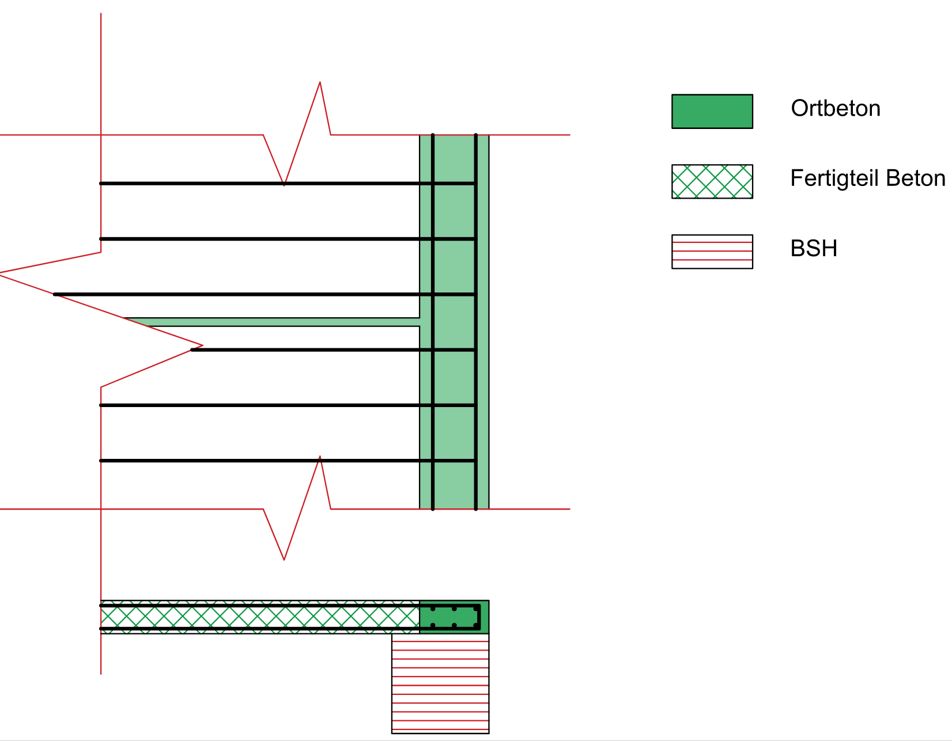

Abbildung Kopplung der Deckenelemente durch Ortbeton-Ringbalken

Die Verbindung mittels eines Ringbalkens aus Ortbeton hat den Vorteil relativ große Normalkräfte aufnehmen zu können. Bei Gebäudetypologien mit höhen Luv- und Leeseiten können die Normalkräfte im Balken höher als die Aufnahmefähigkeit vom Verbindungselementen werden, ein Ortbeton-Ringbalken kann beliebig große Bewehrungsmengen beinhalten. Des Weiteren erlaubt die Variante große Toleranzen und bietet ein hohes Maß an Flexibilität. Einbauteile ohne Krafteinleitung in die Decke, beispielsweise Q- Isokörbe und Schubdorne, können einfach eingebaut werden. 3Ø16 Bewehrung kann eingesetzt werden, Bewehrungsstoß muss versetzt ausgeführt werde. Steckbügel bis Ø8 sind möglich.

Der Nachteil der Ortbeton-Ringbalken besteht darin, dass die Rückbaumöglichkeiten begrenzt sind, ein Downcycling ist nicht zu vermeiden. Im Vergleich zu den Fertigteilvarianten ist der Ortbeton-Ringbalken relativ langsam in der Herstellung. Zusätzliche Schutzmaßnahmen vor Betonfeuchtigkeit für das Holz sind nicht erforderlich, wobei eine Schutzmaßnahme des sichtbaren Holzes hilfreich sein kann.

## Geschweißte Stahl-Verbindung

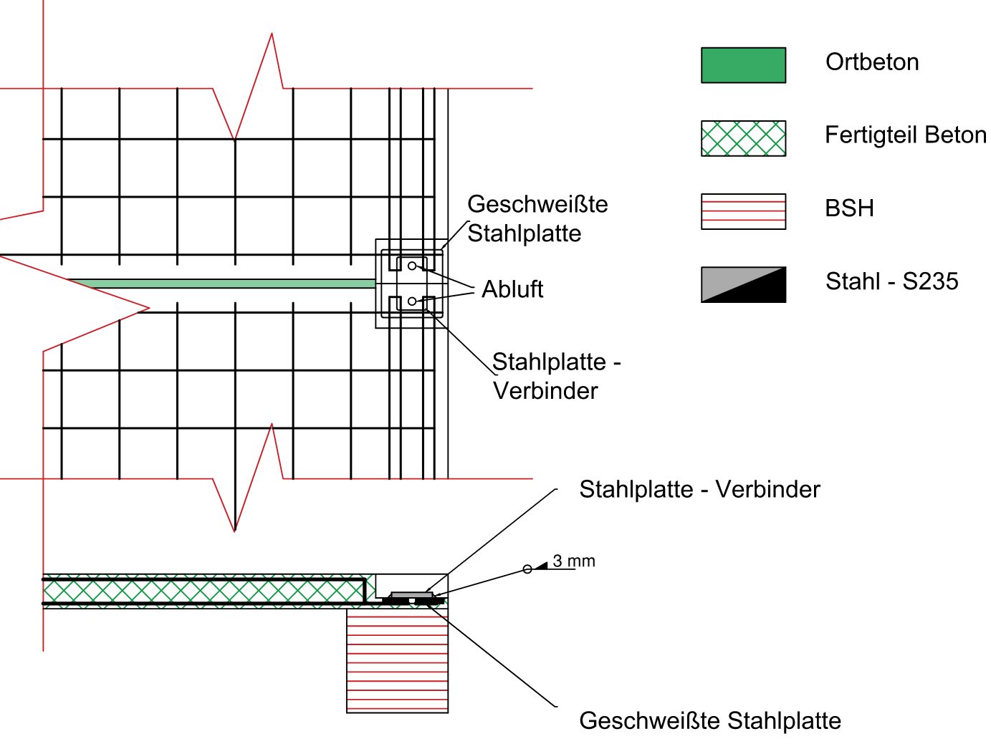

Abbildung Stahlbauverbindung zur Kopplung der Fertigteile

Bei der Verbindungsvariante mit angeschweißtem Stahlblech ist die Verwendung von Ortbeton auf die Vergussfuge begrenzt. Die Randbewehrung wird im Werk in die Deckenteile mit einbetoniert. Zuvor werden in den Ecken Stahlbleche an die Randbewehrung geschweißt und bleiben zugänglich. Im Bauwerk werden nebeneinander liegenden Fertigteile werden durch Verschweißen der Stahlbleche verbunden. Die Öffnung kann nachträglich mit Mörtel eingegossen werden oder mit Faserbeton-Deckel für weitere Inspektionen abgedeckt werden.

Die Stahlblech-Verbindung erlaubt weniger Toleranzen als der Ortbeton-Ringbalken, sodass Toleranzen bei der Berechnung der Schweißnaht zu berücksichtigen sind. Dafür ermöglicht sie einen schnelleren Bauablauf als bspw. die Ortbetonvariante, da das Stahlblech direkt nach dem Montieren verschweißt werden kann und danach die volle Tragfähigkeit erreicht ist.

Der Rückbauablauf kann aufgrund der Verschweißung aufwendig werden, ein Downcycling ist aber vermeidbar. Bei nicht vergossener Öffnung sind regelmäßige Überwachungen erforderlich, um mögliche Schäden frühzeitig zu erkennen.

Durchmesser der Randbewehrung soll auf Ø12 begrenzt werden. Ein Bewehrungsstoß ist nicht erforderlich, die Bewehrung soll eine Schlaufe bilden, um eine ausreichende Nahtlänge zu erlauben.

## Bewehrungsanschluss

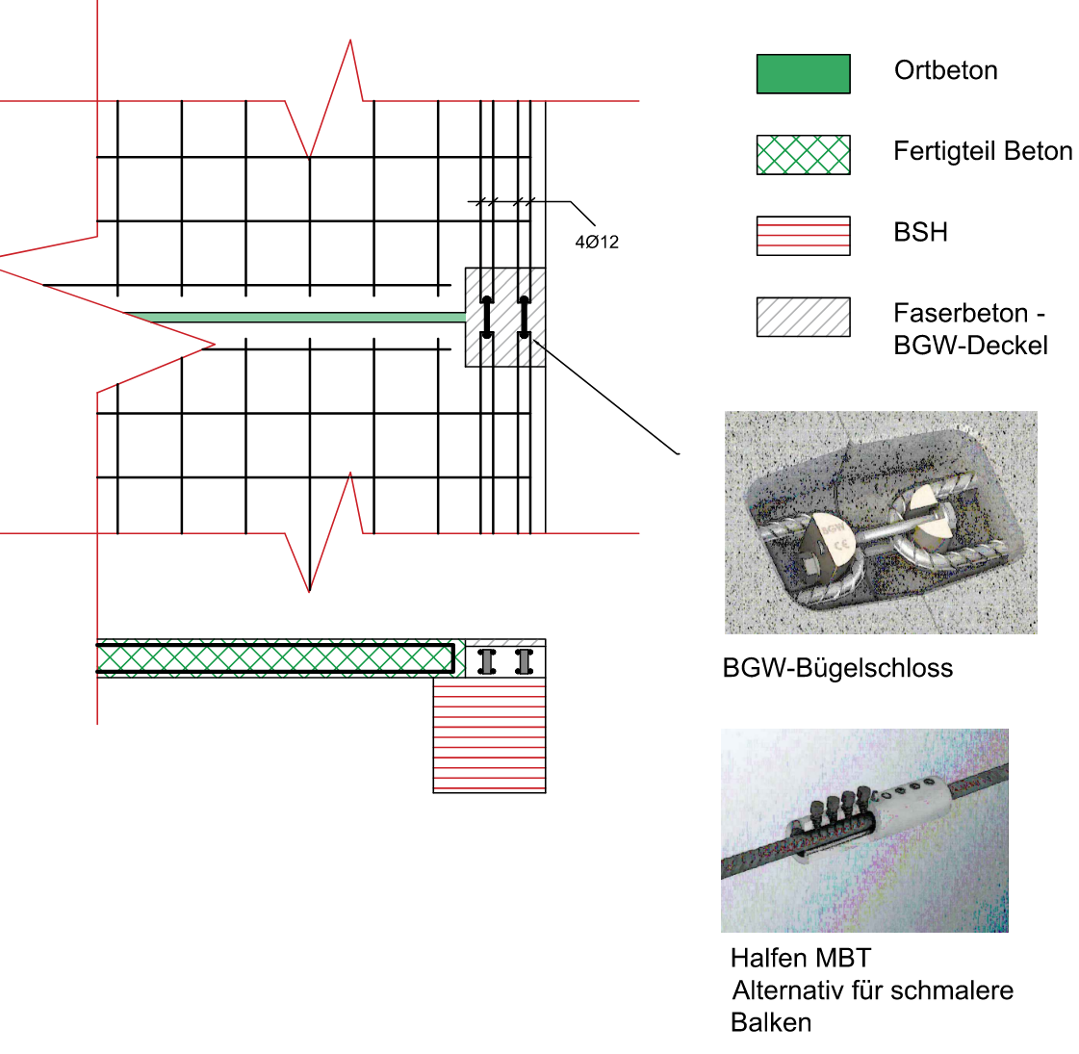

Abbildung Kopplung der Deckenelemente durch Kopplungselemente für die Bewehrung

Bewehrungsanschlüsse von bspw. BGW oder HALFEN (siehe Abbildung oben) erlauben eine hohe Montageflexibilität und einen geringen Aufwand auf der Baustelle. Bei der Betonage werden die Plattenecken ausgespart, sodass die Randbewehrung in diesen Bereichen zugänglich bleibt. Die Eisen ragen je nach Wahl des Kopplungselements entweder als Schlaufe oder als freies Stabende aus dem Beton hervor. Bei schmalen Trägern oder ungeraden Stabanzahlen ist die Variante mit freien Stabenden zu bevorzugen. Benachbarte Fertigteile können im Bauwerk direkt nach dem Einheben gekoppelt werden. Wie bereits bei der Stahlblech Variante kann die Öffnung durch einen Faserbetondeckel abgedeckt werden.

Die Bewehrungsanschlüsse sind lösbar und ermöglichen einen vollständigen Rückbau. Eine regelmäßige Überwachung der Verbindungsmittel ist notwendig.

Bei der Verwendung vom BGW-Bügelschloss sind die Randbewehrung auf 4 Ø12 bzw. 2 Ø16 begrenzt. Der HALFEN MBT ist für ungerade Stabanzahl geeignet.

Der Nachteil vom Bewehrungsanschlüsse besteht in fehlende Überwachung und Korrosionsschutzmaßnahmen. In seltenen Fällen kann dies zum Kettenbruch führen

## Fugenbemessung

Die Fugen werden unbewehrt geplant, um Flexibilität und Zirkularität zu sichern. Die Fuge kann als klaffende, verzahnte oder raue Fuge gerechnet werden. Die Fuge ist für Schubkräfte parallel zur Fugenebene nachzuweisen. Der Nachweis ist nach DIN EN 1992-1-1/NA zu führen.

$$v_{Rdi}=c∙f_{ctd}+μ∙σ_{n}+ρ∙f_{yd}∙\left(μ∙\sin{α}+\cos{α}\right)≤0,5∙v∙f_{cd}$$

Mit

ν: Abminderungsbeiwert der Betonfestigkeit bei Schubrissen

c und μ: Rauigkeitsbeiwerte der Fuge

|  |  |  |  |
| --- | --- | --- | --- |
| Oberfläche | C | µ | V |
| Verzahnt | 0,5 | 0,9 | 0,7 |
| Rau | 0,4 | 0,7 | 0,5 |
| Glatt | 0,2 | 0,6 | 0,2 |
| Sehr glatt | 0 | 0,5 | 0 |

fctd : Bemessungswert der Betonzugfestigkeit

σn: Spannung Quer zur Fugenebene

ρ: As/Ai: Verhältnis der fugenkreuzenden Bewehrung zu der Fugenfläche

α: der Neigungswinkel der Verbundbewehrung

Gegenüberstellung der verschiedenen Berechnungsansätze

Vergleich der Ergebnisse an einem Standarddeckenelement von 8,1m Spannweite, 2,7m Breite, Ausbaulasten von 2,0kN/m² und einer Nutzlast von 4,0kN/m²

# Bewertungs-Matrix zu Holz-Beton-Deckensystemen in Hinblick auf die konstruktive Ausführung

Ziel der Bewertungsmatrix ist es einen Leitfaden zur Wahl eines geeigneten Verbindungsmittels sowie zu einer groben Vordimensionierung zu entwicken. Neben Anforderungen in Hinblick auf die Tragwerksplanung fließen Überlegungen zum Schallschutz (entsprechend Abschnitt 2) und Brandschutz in die Betrachtung ein.

Die statischen Nachweise wurden nach dem aktuellen Stand der Forschung und Technik durchgeführt. Da für die Bemessung von Holz-Beton-Verbundkonstruktionen noch keine Bemessungsnorm existiert, jedoch bereits eine Technical Specification (Dias, et al., 2018), die als Grundlage für die spätere Normierung dient, werden die meisten Berechnungen an diesem Dokument orientiert. Aspekte, die nicht von diesem Dokument abgedeckt sind, werden entsprechend der Bemessungennormen für Holz (DIN EN 1995-1-2:2010-12, 2010) bzw. Beton (DIN EN 1992-1-1:2011-01, 2011) angenommen oder an die aktuelle Fachliteratur angelehnt. Auf diese wird an den entsprechenden Stellen direkt verwiesen.

In Bezug auf Einwirkungen, Lastfallkombinationen und grundsätzliche Bemessungsregeln gelten wie üblich die (DIN EN 1990:2010-12, 2010) und (DIN EN 1991-1-1:2010-12, 2010).

An dieser Stelle sei darauf hingewiesen, dass die folgende Studie keinen Ersatz für eine Bemessung durch einen Tragwerksplaner liefert.

## Allgemeine Vorgehensweise

Das zugrunde liegende Berechnungsmodell wurde durch die Projektpartner TU Berlin, Arup und Brüninghoff an vorhandenen oder speziell entwickelten Rechenmodellen und Berechnungs-Werkzeugen validiert. Fragen zu Annahmen bei der Berechnung oder zur Interpretation gewisser Bemessungsgrundsätze in der Technical Specification wurden gemeinsam diskutiert. Ebenso wurden die zu untersuchenden Parameter, deren Stufen und Schrittweiten in Zusammenarbeit ausgewählt. Diese umfassen die Spannweite, den Balkenabstand, die Stärke der Betondecke, die Balkenmaße sowie das gewählte Verbindungsmittel und die Materialgüten von Holz und Beton.

Aufgrund der zahlreichen Parameter des System der Holz-Beton-Verbunddecke wurden zunächst einige Schranken definiert, die in erster Linie aus Schallschutz- und Brandschutzanforderungen resultieren. Weitere Grenzen ergeben sich durch übliche Stützenraster im Hochbau sowie übliche Querschnittsmaße im Holzbau.

Gegenstand der Betrachtungen ist eine π-Decke, wie sie in der folgenden Abbildung dargestellt ist. Die Überlegungen sind in gewissem Maße auch auf Module übertragbar, bei denen zwei Fertigteile einen Balken teilen. Hierzu sind lediglich die Ergebnisse für die doppelte Modulbreite zu betrachten, da sich die Lasteinzugsbreite verdoppelt. Es sollte jedoch geprüft werden, ob die Annahme einer voll mittragenden Betonbreite zutrifft. Des Weiteren ist zu überprüfen, ob der Brandschutz eingehalten wird, da hier von einer dreiseitigen Beflammung ausgegangen werden muss.



Abbildung Beispiel für eine Pi-Decke mit einer Modulbreite von 1,35 Metern (eigene Abbildung)

### Überlegungen zum Brandschutz

Die Mindestdicke der Decke beträgt 10 cm, da dies den Anforderungen nach (DIN EN 1992-1-2:2010-12, 2010) für eine Brandschutzdauer von 90 Minunten entspricht. Diese Annahme deckt sich mit den Ergebnissen der Betrachtungen zum Schallschutz, nach denen die Betonplatte mindestens 10 cm stark sein sollte.

Nach aktueller Norm für Brandschutz im Holzbau (DIN EN 1995-1-2:2010-12, 2010) sind Verbindungsmittel maximal für die Brandschutzklasse F60 nachweisbar. Ebenso finden sich in den Zulassungen von Verbundmitteln keine Angaben zum Brandschutz. Dennoch sind im letzten Jahrzehnt zunehmend Holz-Beton-Verbundbauten in F90 errichtet worden. Für die folgenden Betrachtungen wurden entsprechend Annahmen für die Brandbemessung getroffen, die beruhen unter Anderem auf dem Erfahrungen aus der Realisierung entsprechender Projekte des Forschungspartners Arup beruhen.

Einerseits besteht die Möglichkeit die Decke ohne Verbund zu betrachten. Die Betondecke trägt die Lasten nur in Querrichtung ab. Die Holzbalken tragen somit das Eigengewicht des Betons, sowie die restlichen ständigen und veränderlichen Lasten in ihrer außergewöhnlichen Kombination nach (DIN EN 1990:2010-12, 2010). Dieser Ansatz ist konservativ, allerdings werden Brandnachweise bei Decken gegenüber den Nachweisen im GZG sehr selten maßgebend, sodas dieser Ansatz nicht unbedint zu einem schlechteren Ergebnis führt. Der Ansatz ist außerdem für alle Verbindungsmittel, sogar Klebungen denkbar. Für Schrauben kann ein Randabstand der Schrauben angenommen werden, der dem üblichen Randabstand in der Kaltbemessung zuzugülich des Abbrands entspricht. Kerven können um die Abbrandrate verkleinert werden. Allerdings erschwert die Verwendung verschiedener Ansätze die Berechnungen und die Vergleichbarkeit, sodass der Ansatz ohne Verbund gewählt wird.

Dieser ermöglicht es außerdem die Holzbalken vorzudimensionieren. Die Holzbalken werden dazu nach dem Verfahren mit reduziertem Querschnitt bzw. reduzierten Eigenschaften (DIN EN 1995-1-2:2010-12, 2010) bemessen. Die reduzierten Querschnitte werden anhand der Abbrandraten berechnet. Im Falle von Brettschichtholz ist ein Abbrand von etwa 7 cm innerhalb von 90 Minuten zu erwarten. Der Abbrand wird als zweiseitig angenommen, da eine Seite vom Beton geschützt ist und eine andere durch den benachbarten Balken. Letzteres ist nur dann gültig, wenn Maßnahmen getroffen wurden, um die Fuge zwischen den Balken vor Feuer zu schützen. Dies geschieht durch ein Füllen des Spalts mit Mineralwolle und eine Dichtung mit einem nicht-brennbaren Stoff beispielsweise.

Durch diese Betrachtungen können die Parameter Balkenhöhe, Balkenbreite und Holzgüte auf ein überschaubares Maß reduziert werden. Tabelle 8 bietet einen Überblick über die Parameter und deren Abstufungen.

Tabelle 7 Parameter und Stufen für die brandschutztechnische Vorbemessung der Balken

|  |  |  |  |  |
| --- | --- | --- | --- | --- |
|  | Minimum | Maximum | Schrittweite | Einheit |
| Spannweite | 5,4 | 9,45 | 1,35 | m |
| Balkenabstand | 1,35 | 2,7 | 1,35 | m |
| Betonhöhe | 0,1 | 0,12 | 0,02 | m |
| Balkenhöhe | 0,16 | 0,36 | 0,04 | m |
| Balkenbreite | 0,2 | 0,24 | 0,02 | m |
| Holzgüte | GL24h, GL28h, GL32h | | | - |

Aus der oben erläuterten brandschutztechnischen Vordimensionierung gehen die in Abbildung 7 dargestellten Varianten hervor. In der Grafik sind Kombinationen ausgeschlossen, die eine unwirtschaftlichere Variante darstellen. Ist bspw. ein Balken b/h=200/240 in GL24h möglich, werden bei gleichem Balkenquerschnitt höhere Holzgüten zunächst ausgeschlossen.



Abbildung Vorauswahl der zu berechnenden Varianten

### Modellierung der Holz-Beton-Verbundkonstruktion

DieErmittlung der Schnittgrößen erfolgt mithilfe eines Stabwerkmodells nach (Grosse, Hartnack, Lehmann, & Rautenstrauch, 2003) welches in Abbildung 8 dargestellt ist. Dieses Modell bietet gegenüber dem im Holzbau etablierten γ-Verfahren ( (DIN EN 1995-1-1:2010-12, 2010) Anhang B) Vorteile in Hinblick auf die Genauigkeit der Ergebnisse. Weiterhin erfüllen einige der Varianten der Studie, vor allem die Untersuchungen an Kerven, einige der Anforderungen zur Anwendung des γ-Verfahren nicht.



Abbildung 8 Stabwerkmodell zur Bemessung von Holz-Beton-Verbundkonstruktionen am Beispiel einer Decke mit Kerven (eigene Abbildung)

Im Modell werden Holz und Beton durch Stabelemente, die in der Schwerachse der Bauteile liegen, abgebildet. Diese Stabelemente sind in geringen Abständen mittels gelenkig angeschlossener, dehnstarrer Stäbe gekoppelt, sodass verträgliche Verschiebungen erzeugt werden. Im Bereich der Verbindungsmittel werden der Beton- und der Holzstab durch Stäbe verbunden; die biegesteif an den Trägern angeschlossen sind und auf Höhe der Verbundfuge über ein Gelenk verfügen. Die Biegesteifigkeit dieser Stäbe hängt von den Verschiebungsmoduln der Verbundmittel sowie von den Abständen der Querschnittsschwerachsen zur Verbundfuge zc und zt ab und berechnet sich nach Gl. 3.

|  |  |
| --- | --- |
|  | Gl. |

### Langzeitverhalten und Bemessungsablauf

Holz und Beton besitzen ein unterschiedliches zeitabhängiges Verhalten, sodass nach (Schänzlin, Bosch, & Hamm, 2017) neben dem Anfangszustand und dem Endzustand ein Zwischenzustand von 3-7 Jahren (i.F. t=3-7a) mitbetrachtet werden muss. Der zusätzliche Nachweis kann nach (Schänzlin, Bosch, & Hamm, 2017) umgangen werden, wenn die Nachweise im GZT für das Holz im Anfangs- und Endzustand unter einer Erhöhung der Spannungen aus quasi-ständigen Belastungen um 25 % eingehalten sind. Dieser Ansatz findet sich ebenso in der Technical Specification wieder (Dias, et al., 2018).

Die Betrachtung der ausführlichen Darstellung in Abbildung 9 von (Schänzlin, Bosch, & Hamm, 2017) zeigt jedoch, dass lediglich für eher ungebräuchliche Deckensysteme mit einem 2:1 oder 1:1 Verhältnis von Holz zu Beton der Nachweis t=3-7a für das Holz maßgebend wird. Im Falle üblicher Höhenverhältnisse von 1:2 liegt der Fehler bei Missachtung des Zustands t=3-7 bei maximal 7-8%. Offen bleibt, ob der Nachweis überhaupt maßgebend für die Bemessung wird, da Verformungsnachweise nicht in die Betrachtung eingeschlossen werden. Die Autoren weisen auf diese Tatsache hin und räumen ein, dass die Nachweise im GZG in den meisten Fällen maßgebend werden. Es ist somit fragwürdig, inwieweit der zusätzliche Rechenaufwand für die Betrachtung des Zustands t=3-7a gerechtfertigt ist.



Abbildung Verhältnis der Auslastungen des Holzes im Anfangs- oder Endzustand zu der Auslastung zum Zeitpunkt t=3-7a für verschiedene Deckentypen

Das Kriechverhalten wird anhand von Verbundkriechfaktoren abgebildet, die in die Berechnung der E-Moduln zu den betrachteten Zeitpunkten einfließen. Diese sind abhängig von der Kriechzahl des Betons und der Nutzungsklasse sowie der Holzart. Ebenso fließt die Verbundsteifigkeit γ ein. Diese wird bei Anwendung des γ-Verfahren nach (DIN EN 1995-1-1:2010-12, 2010) Anhang B zur Schnittgrößenermittlung benötigt und anhand von verschiedenen geometrischen und mechanischen Eingangsgrößen berechnet. Da dieser Ansatz einen gewissen Widerspruch zu der Grundidee des Stabwerkmodells darstellt, kann bei Anwendung des Stabwerkmodells aus den Schnittgrößen der Einzelquerschnitte die Verbundsteifigkeit rückgerechnet werden (Gl. 4).

|  |  |
| --- | --- |
|  | Gl. |

Die Verbundkriechfaktoren werden nach Tabelle 8 ermittelt und die zeitabhängigen E-Moduln in den darauf folgenden Formeln Gl. 5. bis Gl. 7.

Tabelle Verbundkriechzahlen für Holz, Beton und Verbundmittel in Abhängigkeit vond er Nutzungsklasse und der Endkriechzahl des Betons

|  |  |  |  |  |  |
| --- | --- | --- | --- | --- | --- |
|  | | kdef = 0.6 (NKL 1) | | kdef = 0.8 (NKL 2) | |
| φ = 2.5 | φ = 3.5 | φ = 2.5 | φ = 3.5 |
| Beton | t = 3…7 a | $$1.9-0.6 γ_{1}^{1.1}$$ | $$2.5-γ_{1}^{1.1}$$ | $$1.7-0.5∙γ_{1}^{1.1}$$ | $$2.2-0.8∙γ_{1}^{1.2}$$ |
| t = ∞ | $$2.0-0.5∙γ_{1}^{1.9}$$ | $$2.6-0.8∙γ_{1}^{2}$$ | $$1.8-0.3∙γ_{1}^{2.5}$$ | $$2.3-0.5∙γ_{1}^{2.6}$$ |
| Holz | t = 3…7 a | $$0.5$$ | | | |
| t = ∞ | $$1.0$$ | | | |
| VM | t = 3…7 a | 0.65 | | | |
| t = ∞ | 1.0 | | | |

|  |  |
| --- | --- |
|  | Gl. |
|  | Gl. |
|  | Gl. |

Eine weitere Forderung der Technical Specification (Dias, et al., 2018). ist, dass gerissener Beton nicht angesetzt werden darf. Gerissene Bereiche sind als nichttragende Zwischenschichten zu behandeln. Dies bedeutet, dass vor der eigentlichen Bemessung eine iterative Berechnung der Risshöhe des Betons stattfinden muss. Der Beton wird dann in den Bemessungsmodellen auf diese Risshöhe reduziert und der Schwerpunkt des Betons somit nach oben verschoben. Da in der Technical Specification (Dias, et al., 2018) nicht festgelegt ist, welcher Belastungsgrad für die Berechnung der Risshöhe heranzuziehen ist, wird für den Grenzzustand der Tragfähigkeit (GZT) und für den Grenzzustand der Gebrauchstauglichkeit (GZG) jeweils separate die Risshöhe ermittelt und in diese Höhe in der weiteren Bemessung angesetzt.

Die Iterationsrechnung hat neben der Ermittlung der Betonrisshöhe den Nutzen, die Verbundsteifigkeit γ ableiten zu können. Anhand dieser können erst die oben erwähnten Verbundkriechfaktoren ermittelt werden.

Neben den Kriechfaktoren müssen Quell- und Schwindverhalten von Holz bzw. Schwinden des Betons in der Bemessung berücksichtigt werden. Das Quellen und Schwinden des Holzes kann in der für diese Untersuchungen relevante Nutzungsklasse 1 vernachlässigt werden (Dias, et al., 2018). Das Betonschwinden muss jedoch einbezogen werden. Es wird nach (DIN EN 1992-1-1:2011-01, 2011) ermittelt und darf nach (Dias, et al., 2018) zum Zeitpunkt t = 3-7a auf 60% und zum Endzeitpunkt auf 90% des Gesamtschwindens reduziert werden.

Aus den obigen Überlegungen ergibt sich der in Abbildung 10 dargestellte Bemessungsablauf.



Abbildung 10 Bemessungsablauf für die Parameterstudie

Nach der Ermittlung der Schnittgrößen wurden folgende Nachweise geführt:

* Spannungsnachweise im Holz, GZT, t=(0, 3-7a, ∞)
* Schubnachweis im Holz, GZT, t=(0, 3-7a, ∞)
* Druckspannungsnachweis im Beton in Feldmitte, GZT, t=(0, 3-7a, ∞)
* Querkraftnachweis im Beton am Auflager, GZT, t=(0, 3-7a, ∞)
* Nachweise der Verbindungsmittel, GZT, t=(0, 3-7a, ∞)
* Nachweis der Verformungen, GZG, t=(0, ∞)
* Schwingungsnachweise nach (Hamm, 2018)

Die Schwingungsnachweise werden nach dem Verfahren nach (Hamm, 2018) durchgeführt. Der Schwingungsnachweis gilt als eingehalten, sobald die Eigenfrequenz der Decke und die Verformungen unter einer mittigen Einzellast von 2kN eingehalten sind. Die Grenzwerte nach (Hamm, 2018) sind zu entnehmen. Für diese Untersuchung werden die Grenzwerte für Decken innerhalb einer Nutzungseinheit angewendet, da dies für eine Vielzahl von Anwendungen zutrifft und diese nicht ausgeschlossen werden sollen. Es wird jedoch untersucht, welche Maßnahmen zum Erreichen der höheren Anforderungen notwendig wäre. Sind die Nachweise der Eigenfrequenz und der Steifigkeit nicht erbracht, sind weitere Bedingungen zu erfüllen. Einerseits ist die Beschleunigung der Decke nachzuweisen, und andererseits eine abgeminderte Eigenfrequenz. In einer Voruntersuchung zeigte sich, dass Decken, bei denen die ersten Kriterien nicht eingehalten wurden, das alternative Nachweisverfahren ebenfalls nicht bestanden wurde. Da in die Schwingungsnachweise Größen eingehen, die projektspezifisch variieren, wie beispielsweise die Lagerung der Träger auf Unterzügen sowie Raumbreiten, ist eine exakte Nachweisführung nicht möglich. Diese Berechnungen sind daher als grobe Orientierung anzusehen. Die Eigenfrequenzen wurden für die Untersuchung am Stabwerksmodell ermittelt.

Tabelle Grenzwerte für Eigenfrequenz und Durchbiegung bei den Schwingungsnachweise von Decken nach (Hamm, 2018)

|  |  |  |  |
| --- | --- | --- | --- |
|  | Decke zwischen  unterschiedlichen  Nutzungseinheiten | Decke innerhalb einer Nutzungseinheit | Decken unter untergeordneten Räumen |
| fgrenz | 8 Hz | 6 Hz | - |
| wgrenz | 0,5 mm | 1,0 mm | - |

### Lastannahmen

Die Lastannahmen wurden ebenfalls an aktuellen Projekten des Projektpartners Arup abgeleitet. Es werden Eigenlasten, Ausbaulasten von 2 kN/m² sowie Nutzlasten von 3,5 kN/m² inkl. Trennwandzuschlag berücksichtigt. Des Weiteren wird das Betonschwinden nach (DIN EN 1992-1-1:2011-01, 2011) angesetzt, allerdings mit den oben erwähnten Reduzierungsfaktoren.

### Lastfallkombinationen

Da alle nach Technical Specification (Dias & Schänzlin, 20118) geforderten Zeitpunkte nachgewiesen werden sollen, werden für die Bemessungszustände GZT und GZG je 3 Modelle des Tragwerks erstellt, für jeden Zeitpunkt ein Modell. Somit müssen insgesamt 6 Stabwerkmodelle pro Variante berechnet werden.

Für Lastfallkombinationen in Zeitpunkten nach t=0 werden die quasi-ständigen Lasten stets dem Modell des betrachteten Zeitpunkts entnommen. Kurzzeitige Lasten stammen stets aus dem Modell t=0 und werden mit den quasi-ständigen überlagert.

Neben der mittleren Einwirkungsdauer mit wird auch die ständige Lastfallkombination betrachtet. Da das Schwinden sich positive auf die Verbundmittel auswirkt, werden auf sicherer Seite liegend alle Kombinationen einmal mit und einmal ohne das Schwinden gebildet.

Alle Lastfallkombinationen sind in Tabelle 10 aufgeführt. Die Kombinationen ohne Schwinden sind blau hinterlegt. Der Faktor γ* stellt den Faktor nach (Schänzlin, Bosch, & Hamm, 2017) dar, mit dem die quasiständigen Lasten bei den Nachweisen im Holz zu multiplizieren sind, um Nachweise im Zustand t=3-7a zu umgehen. Da in diesem Fall der Nachweis nicht umgangen wird, ist der Faktor hier mit 1,0 anzusetzen. Für alle anderen Nachweise ist der Faktor ohnehin als 1,0 zu betrachten.

Tabelle 10 Lastfallkombinationen für die Bemessung der Holz-Beton-Verbundkonstruktion innerhalb der Parameterstudie

|  |  |  |  |  |  |
| --- | --- | --- | --- | --- | --- |
|  | Lastfall | KLED | Modell t = 0 | Modell t = 3-7 | Modell t = 00 |
| 1 | GZT – t0 – 1 | Ständig | $$γ_{G}∙γ^{*}∙g$$ |  |  |
| 2 | GZT – t0 - 2 | Mittel | $$γ_{G}∙γ^{*}∙g+γ_{Q}∙γ^{*}∙q_{perm}+γ_{Q}∙q_{short}$$ |  |  |
| 3 | GZT – 37 – 1 | Ständig |  | $$γ_{G}∙g+ γ_{SH}∙0.6∙s$$ |  |
| 4 | GZT – 37 – 2 | Mittel | $$γ_{Q}∙q_{short}$$ | $$γ_{G}∙g+γ_{Q}∙q_{perm}+ γ_{SH}∙0.6∙s$$ |  |
| 5 | GZT – 37 – 3 | Ständig |  | $$γ_{G}∙g$$ |  |
| 6 | GZT – 37 – 4 | Mittel | $$γ_{Q}∙q_{short}$$ | $$γ_{G}∙g+γ_{Q}∙q_{perm}$$ |  |
| 7 | GZT – t00 – 1 | Ständig |  |  | $$γ_{G}∙γ^{*}∙g+ γ_{SH}∙γ^{*}∙0.9∙s$$ |
| 8 | GZT – t00 – 2 | Mittel | $$γ_{Q}∙q_{short}$$ |  | $$γ_{G}∙γ^{*}∙g+γ_{Q}∙γ^{*}∙q_{perm}+ γ_{SH}∙γ^{*}∙0.9∙s$$ |
| 9 | GZT - t00 - 3 | Ständig |  |  | $$γ_{G}∙γ^{*}∙g$$ |
| 10 | GZT – t00 – 4 | Mittel | $$γ_{Q}∙q_{short}$$ |  | $$γ_{G}∙γ^{*}∙g+γ_{Q}∙γ^{*}∙q_{perm}$$ |
| 11 | GZG – t0 | - | $$g+q_{perm}+q_{short}$$ |  |  |
| 12 | GZG – t00 | - | $$q_{short}$$ |  | $$g+q_{perm}+s$$ |

g = ständige Lasten / q = veränderliche Lasten / s = Betonschwinden / perm = quasi-ständiger Anteil / short = kurzzeitiger Anteil / γ = Sicherheitsbeiwerte

## Ergebnisse der Parameterstudie

# Versuche zu Holz-Beton-Verbundkonstruktionen

Die Forschung und Entwicklung der Verbundmittel für das HBV-Deckensystem lag zu Beginn des Forschungsprojekts auf der Verbindung getrennt vorgefertigter Bauteile. Da zum Zeitpunkt des Fügens bereits ein Teil des Betonschwindens abgeklungen ist werden aus dem Betonschwinden resultierende Verformungen des Verbundbauteils reduziert. Dies ist insbesondere vor dem Hintergrund, dass im Holz- und Holz-Verbundbau die Verformungen häufig maßgebend werden, relevant.

Als Verbindungsmittel sollten zunächst eine verbesserte Schraubverbindung sowie eine Verklebung mithilfe eines Polymerbetons oder Polymermörtels entwickelt werden. Beide Verbindungsmittel, nachträgliche Verschraubung wie auch die nachträgliche Verklebung, erfordern dieselben Hauptarbeitsschritte bei der Herstellung und beim Fügen: Herstellung des Betonfertigteils, Ausschalen und Zwischenlagern, Positionieren der Holzbalken vor dem Fügen, Auflegen des Betonfertigteils. Bei entsprechender Beschaffenheit und Flexibilität des Arbeitsplatzes sind beide Arten der Verbindung an einem Arbeitsplatz auszuführen.

Mit den untersuchten Schraubverbindungen konnten die anvisierten Tragfähigkeiten und Steifigkeiten nicht erreicht werden, sodass im Projektverlauf entschieden wurde, ausschließlich die Verklebung als Verbindungsmittel weiter zu erforschen. Die Untersuchungen zu der geschraubten Verbindung sind in Abschnitt 7 dokumentiert.

Die Vorwegnahme eines Teils des Betonschwindens vor dem Fügen stellt durchaus einen Vorteil dar. Jedoch ist die Verbindung von Betonfertigteilen mit den Holzrippen für die Werksfertigung weniger geeignet, da hieraus zusätzliche Arbeitsschritte, wie die Zwischenlagerung und ein erneutes Bewegen vor dem Fügen, resultieren. Aus diesem Grund wurde neben der Verklebung von Betonfertigteilen auch die Technologie der Nass-in-Nass-Verklebung untersucht.

# Versuche an geschraubten Holz-Beton-Verbundkörpern

Schraubverbindungen in Ortbetonbauweise werden im Holz-Beton-Verbundbau häufig für Sanierungen eingesetzt, wobei mehrere Produkte verschiedener Hersteller mit bauaufsichtlichen Zulassungen auf dem Markt sind. Schraubverbindungen zur Verbindungg von Holz mit Betonfertigteilen hingegen sind aktuell auf ein spezielles Produkt, den so genannten Fertigteilverbinder der Firma Würth, beschränkt. Bei diesem handelt es sich um eine Art Hüllrohr, das in Betonfertigteile eingegossen wird und durch das später Schrauben in das Holz gedreht werden können (siehe Abbildung 11). Eine Stahlplatte dient als Unterlegscheibe und verteilt die Lasten vom Schraubenkopf in den Beton. Nachteile der Fertigteilverbinder bzw. der Schraubverbindungen im Allgemeinen stellen deren relativ geringe Steifigkeit und Tragfähigkeit dar. Die hohe Anzahl der notwendigen Verbindungsmittel führt zu einem erhöhten Arbeitsaufwand und einer Kostensteigerung. Zusätzlich ist die Höhe der Verbinder auf eine 7 cm hohe Betonplatte ausgelegt, sodass für höhere Deckenstärken Hölzer unterfüttert werden müssen, sodass insgesamt viele Arbeitsschritte notwendig werden, um den Verbund herzustellen.

|  |  |
| --- | --- |
| Abbildung Schraubverbindung mit dem FT Verbinder von Würth (Quelle: eshop.wuerth.de) | Abbildung Herstellungsschema des Schraubverbunds mit lokalem Verguss (eigene Abbildung) |

Da der Arbeitsaufwand der FT-Verbindung in erster Linie durch das Einschrauben bestimmt wird, verspricht vor allem die Reduktion der Schraubenanzahl Verbesserungen in Hinsicht auf Bauzeit und Kosten. Daher wird zunächst untersucht, ob mit einem höheren Schraubendurchmesser höhere Steifigkeiten und Verbundfestigkeiten erzielt werden können. Dies wurde bereits in Scherversuchen in (Marchi, Scotta, & Pozza, 2017) beobachtet, allerdings lediglich bis zu einem Schraubendurchmesser von 12 mm.

Entsprechend der Bemessungskriterien für Schrauben nach (DIN EN 1995-2:2010-12) und bauaufsichtlichen Zulassungen für Schraubverbindungen steigen mit höherem Schraubendurchmesser sowohl die Steifigkeiten als auch die Festigkeiten der Verbindung. Die zeigen die folgenden Gleichungen: Die Gl. 8 und Gl. 9 dienen zur Bemessung von HBV-Schrauben nach (ETA-13/0029), wobei die erste Gleichung der Bemessung von auf Herausziehen beanspruchten Schrauben aus (DIN EN 1995-1-1:2010-12, 2010) entspricht. Die Steifigkeit einer Holz-Beton-Verbindung wird stets in deren bauaufsichtlichen Zulassungen angegeben, wobei die Werte zum Teil sehr unterschiedlich ausfallen. In einer Recherche wurden verfügbare Schrauben hinsichtlich dieser Angaben vergleichen. Alternativ lässt sich der Verschieungsmodul nach (Marchi, Scotta, & Pozza, 2017) (Gl. 13) berechnen. Dieser setzt sich aus einem Verschiebungsmodul in Richtung der Schraubenachse Kser,ax und einem Verschiebungsmodul aus der Schubbeanspruchung Kser,lat zusammen. Kser,lat lässt sich nach (DIN EN 1995-2:2010-12) (Gl. 10) bestimmen. Eine Berechnungsansatz für die Kser,ax findet sich in (Bejtka 2005) (Gl. 12). In (Marchi et al. 2017) wird ein ähnlicher Ansatz (Gl. 9) aus einer technischen Zulassung für Holzschrauben zur Berechnung herangezogen. Beide Formeln liefern sehr ähnliche Ergebnisse. In den folgenden Formeln bezieht sich der Winkel α auf den Winkel zwischen Fuge und Schraubenachse und der Winkel α* auf den Winkel zwischen Schraubenachse und einer Normalen zur Fuge.

|  |  |
| --- | --- |
|  | Gl. |
|  | Gl. |
|  | Gl. |
|  | Gl. |
|  | Gl. |
|  | Gl. |

Um auf den Einbau der FT-Verbinder verzichten zu können und somit Material und Aufwand zu reduzieren wird ein lokaler Verguss der Verbindungsmittel auf der Baustelle untersucht (siehe Abbildung 12). Die Balken sollen dazu eingebaut werden, ggf. mit vorinstallierten Verbindungsmitteln, und darauf die Fertigteile zwischen verlegt werden. Die Fuge und die Verbindungsmittel werden daraufhin mit Vergussmörtel oder –beton vergossen. Dabei können seitlich im Fertigteil Taschen dort vorgesehen werden, wo die Verbindungsmittel sich befinden werden, um die Vergussmenge in Bereichen ohne Verbindungsmittel zu reduzieren. Der Verguss bietet zusätzlich den Vorteil, dass er gleichzeitig zur Erzeugung der Scheibenwirkung der Deckenplatte beiträgt.

Lokal vergossene Verbindungsmittel wurden in (Fleck, 2013) untersucht, allerdings lediglich Kervenverbindungen. In Versuchen wurde beobachtet, dass der an den Verguss angrenzende Beton dem Vergussmörtel Wasser entzieht, sodass im Verguss Schwindrisse auftreten. Eine Vorbehandlung der Betonflanken ist daher zwingend notwendig. In ähnlichen Versuchen an der TU Berlin (Breidenbach, 2019) wurden lokal vergossene Kerven und Ortbeton-Kerven untersucht und gleiche Festigkeiten und Steifigkeiten ermittelt. Auch hier wurden die Betonflanken des Fertigteils vor Verguss abgedichtet. Es wird davon ausgegangen, dass sich die Vergusslösung auf Schrauben gut übertragen lässt, zumal Vergussmörtel und Vergussbetone eine höhere Druck- und Zugfestigkeit als die Fertigteile aufweisen und somit der lokalen Lasteinleitung an den Schrauben besser standhalten können.

## Scherversuche an geschraubten Holz-Beton-Verbundkörpern

Die Versuche sind als kleinteilige Scherversuche in Anlehnung an die (DIN EN 408:2012-10) und die (DIN EN 26891:1991) geplant. Abbildung 12 zeigt die Abmessungen der Prüfkörper. Es wird zunächst lediglich der Einfluss der Schraube selbst untersucht, bevor Versuche mit Vergussmörtel durchgeführt werden. Tabelle 3 bietet einen Überblick über das Versuchsprogramm. Die Versuche mit üblichen Holz-Beton-Verbund-Vollgewindeschrauben dienen als Referenz. Da diese Schrauben nicht mit 16 mm Durchmesser verfügbar sind, ist auch mit den Schrauben nach DIN 571 ein Versuch mit 10 mm Durchmesser geplant, um eine Vergleichbarkeit herzustellen. Die geschätzte Bruchlast wurde nach Gl. 8 und Gl. 9 berechnet. Der Ausziehwiderstand fax und die Schraubenzugfestigkeit Ftens wurden der bauaufsichtlichen Zulassung (ETA-13/0029) und Angaben zu Holzschrauben aus (KOP Schlüsselschraube DIN571) entnommen. Die Verschiebungsmoduln wurden nach Gleichungen Gl. 8, Gl. 10 und Gl. 11 geschätzt und liegen für Schrauben mit d = 10 mm bei 8.1 kN/mm und für Schrauben mit d = 16 mm bei 9.3 kN/mm. In der Zulassung (ETA-13/0029) der Vollgewindeschrauben wird allerdings ein Verschiebungsmodul von 7.3 kN/mm bzw. in Verbindung mit dem FT-Verbinder und einer 1cm Zwischenschicht (zum Erreichen der Betonplattenhöhe des Prüfkörpers) von 6.4 kN/mm angegeben (Gl. 14). Würde der FT-Verbinder mit einer maximal zulässigen Zwischenschicht von 5 cm in einer 12 cm starken Betonplatte zum Einsatz kommen, würde sich der Wert auf 3.2 kN/mm reduzieren. Der Verzicht auf den FT-Verbinder und der lokale Verguss der Schraube erzielt somit theoretisch eine Verdopplung bis Verdreifachung des Verschiebungsmoduls unabhängig von der Erhöhung des Schraubendurchmessers. Die Erhöhung des Schraubendurchmessers würde theoretisch eine um 50% gesteigerte Bruchlast und einen um 15% gesteigerten Verschiebungsmodul ergeben.

|  |  |
| --- | --- |
|  | Gl. |

Tabelle 11 Übersicht über die Schraubenversuche (je drei Probekörper pro Serie)

|  |  |  |  |  |  |  |  |
| --- | --- | --- | --- | --- | --- | --- | --- |
| **Bezeichnung** | **Art der Schraube** | **d [mm]** | **l [mm]** | **Einbindetiefe ins Holz [mm]** | **fax [N/mm²]** | **Ftens [kN]** | **Theoretische Bruchlast [kN/Schraube]** |
| SB-FT-10-280 | Fertigteilverbinder | 10 | 280 | 163 | 10 | 37 | 13.25 |
| SB-VG-10-280 | Vollgewindeschraube mit Unterlegscheibe | 10 | 280 | 163 | 10 | 37 | 13.25 |
| SB-VG*-10-280 | Vollgewindeschraube ohne Unterlegscheibe | 10 | 280 | 163 | 10 | 37 | 13.25 |
| SB-TG-10-280 | Vollgewindeschraube in Hüllrohr mit Unterlegscheibe | 10 | 280 | 163 | 10 | 37 | 13.25 |
| SB-TK-10-280 | Teilgewindeschraube mit Unterlegscheibe | 10 | 280 | 163 | 10 | 37 | 13.25 |
| SB-DIN-10-280 | Holzschraube nach DIN 571 (Teilgewinde) | 10 | 280 | 163 | 10.6 | 23.6 | 14.04 |
| SB-DIN-16-280 | Holzschraube nach DIN 571 (Teilgewinde) | 16 | 280 | 163 | 10 | 75.3 | 21.20 |



Abbildung Prüfkörpergeometrie der geschraubten Scherversuchskörper

### Herstellng und Versuchsdurchführung

Die Probekörper wurden im Fertigteilwerk der Firma Brüninghoff gefertigt. Die Abbildung 14 zeigt einen Probekörper vor Einfüllen des Betons. Die Folie zwischen Holz und Beton dient dazu den Beton vor Feuchteentzug durch das Holz zu schützen sowie eine Reibung zwischen den Bauteilen im Versuch auszuschließen. Die Prüfungen fanden an der TU Berlin statt. Die Belastung wurde weggesteuert in Anlehnung an (DIN EN 26891:1991, 1991) aufgebracht. Die geschätzten Bruchlasten sind Tabelle 11 zu entnehmen.

|  |  |
| --- | --- |
|  |  |
| Abbildung Scherversuchskörper mit FT-Verbindern von Würth vor der Betonage | Abbildung Prüfkörper in der Prüfeinrichtung |

### Beobachtungen und Ergebnisse

Die Probekörper versagten in den meisten Fällen duktil durch ein Herausziehen der Schrabuen aus dem Holz, gekennzeichnet durch große Verschiebungen zwischen Holz und Beton, wie in Abbildung 18 zu sehen. Im Falle der DIN Schrauben trat zum Teil ein sprödes Versagen durch ein Abreißen der Schrauben auf, siehe Abbildung 19.

Um die Bruchlasten vergleichbar zu machen, wurde diese in Relation zu den Durchmessern der Schrauben gesetzt. Die Bruchlasten in Abbildung 15 sind pro Schraube und Millimeter Durchmesser dargestellt. Obwohl es sich mit Ausnahme von den DIN Schrauben um nahezu die gleichen Schrauben handelt, zumindest in Bezug auf den im Holz liegenden Gewindeteil, weichen die Ergebnisse zum Teil deutlich voneinander ab. Es ist jedoch keine Abhängigkeit der Bruchlast von dem Vorhandensein einer Unterlegscheibe oder der Gewindeausführung zu erkennen. Da der Bruch in den moisten Fällen im Holz durch Herausziehen der Schrauben erfolgt, ist es möglich, dass die Schwankungen der Bruchlasten durch die natürlichen Schwankungen der Holzgüte verursacht werden. Die gleicheAussage gilt für den Vergleich der Verschiebungsmoduln. Im Falle der Vollgewinde bzw. Teilgewindeschrauben der Fa. Würth erscheint es eher vorteilhaft für die Steifigkeit, wenn das Gewinde im Beton liegt. Die DIN Schrauben mit nur einem geringen Anteil des Gewindes im Beton überschreiten jedoch die Verschiebungsmoduln der anderen Varianten.

Durch das spröde Versagen der DIN Schrauben wird von dieser Variante abgesehen. Ein direkter Verguss der Schrauben ist vorteilhafter in Bezug auf die Tragfähigkeit und Steifigkeit als die Montage mit dem FT-Verbinder. Hier ist jedoch zu beachten, dass der FT- Verbinder ggf. prozessuale Vorteile mit sich bringen kann.

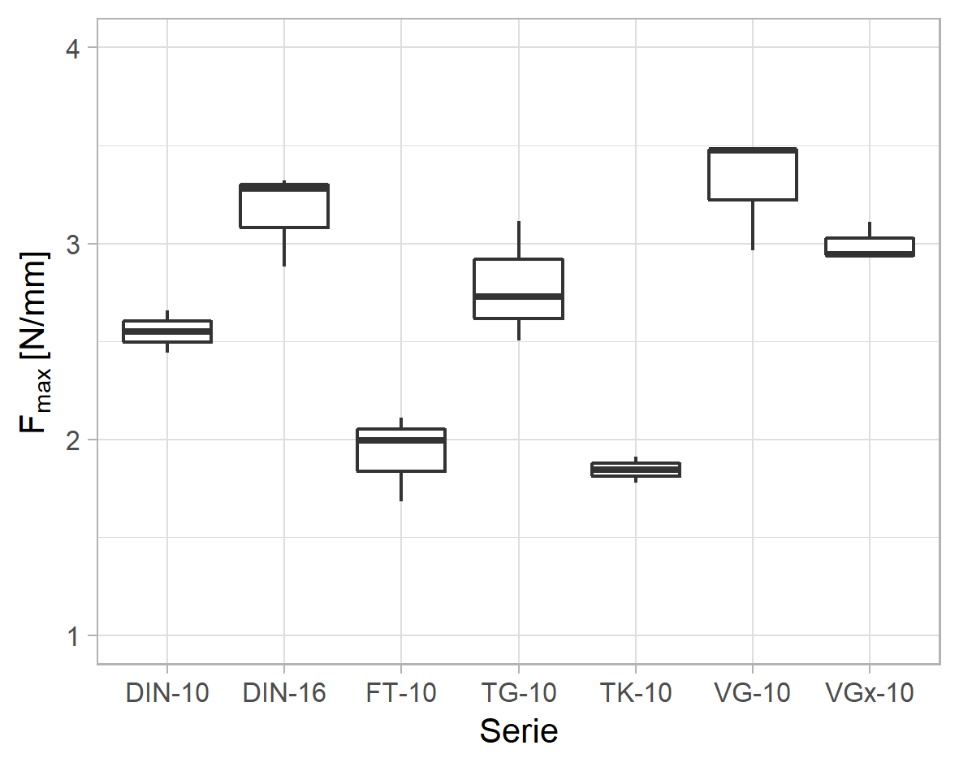

Abbildung Vergleich der Bruchlasten der Scherversuche an Schraubverbindungen; Angabe pro Schraube und pro mm Durchmesser

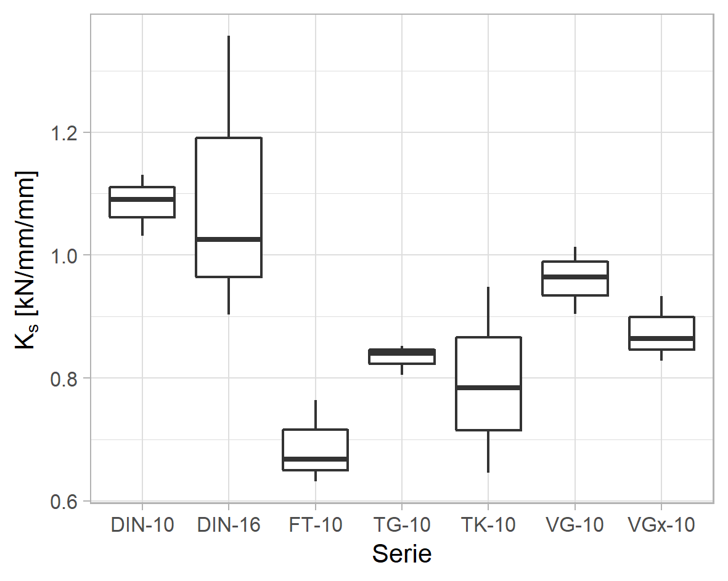

Abbildung Vergleich der Verschiebungsmoduln aus den Scherversuchen an Schraubverbindungen; Angabe des Verschiebungsmoduls pro Schraube pro mm Einbindelänge im Holz

|  |  |
| --- | --- |
|  |  |
| Abbildung Verschiebung zwischen Holz und Beton durch Herausziehen der Schrauben | Abbildung In der Verbundfuge gerissene Schrauben |

# Versuche an geklebten Holz-Beton-Verbund-Bauteilen

Die Verklebung von Holz und Beton bietet eine interessante Alternative zu mechanischen Verbindungsmitteln, wie sie aktuell auf dem Markt etabliert sind. Der flächige Auftrag des Klebstoffs erfolgt schnell und kann automatisiert werden, während geschraubte Decken meist einen hohen manuellen Arbeitsaufwand mit sich bringen. Neben dem prozessualen Vorteil wird durch die Verklebung die Steifigkeit der Decke auf ein Maximum gesteigert und dadurch Verformungen reduziert. Da häufig die Durchbiegungen der Decke ausschlaggebend für die Dimensionierung von HBV Decken sind, können bei geklebten Decken kleinere Querschnitte eingesetzt werden als bei mechanischen Verbindungsmitteln.

Aus diesen Gründen erlangte die Klebtechnik insbesondere in den letzten 20 Jahren besondere Aufmerksamkeit. Für die Verklebung von Holz und Beton kann zwischen zwei generellen Verfahren gewählt werden: Der Nass-in-Nass-Klebung sowie der Verklebung von Fertigteilen. Bei der Nass-in-Nass-Klebung binden Beton und Klebstoff gleichzeitig aus; die Betonage erfolgt auf den mit Klebstoff bestrichenen Balken. Bei der Verklebung von Fertigteilen werden Betonfertigteile auf den mit Klebstoff bestrichenen Balken positioniert. Das Gewicht des Betons erzeugt den notwendigen Anpressdruck. Aus Gründen der Lesbarkeit werden im Folgenden die Begriffe Nassklebung und Trockenklebung verwendet.

Wie der folgende Überblick über den aktuellen Forschungsstand zeigen wird, wurden bislang Trockenklebungen von Fertigteilen aus Normalbeton bisher nur unzureichend untersucht. Bisherige Arbeiten befassen sich vor allem mit der Verklebung von Spezialbetonen, wie Leichtbetonen oder hochfesten Betonen. Untersuchungen, bei denen Normalbetone untersucht wurden, sind nur in geringem Maße vorhanden. Die Experimente in diesem Forschungsprojekt leisten einen Beitrag zum Schließen dieser Lücke.

## Stand der Forschung und Technik

(Brunner, Romer, & Schnüriger, 2007) erforschten die Nassklebung von Holz und Beton („wet in wet process“). In Kleinversuchen und Biegeversuchen wurden Material- und Herstellungsparameter variiert. In allen Fällen wurde ein 2-Komponenten Epoxidharz-Klebstoff der SIKA AG verwendet. In frühen Tastversuchen stellten (Brunner, Romer, & Schnüriger, 2007) fest, dass der auf den frischen Klebstoff herabfallende Beton zu einer Verdrängung des Klebstoffs führte und somit kein vollflächiger Verbund erzielt wurde. Als Reaktion auf dieses Verhalten wurde eine Wartezeit von 90 Minuten zwischen Auftrag des Klebstoffs und Betonage vorgesehen. In dieser Zeitspanne beginnt die Reaktion des Klebstoffs und dessen Viskosität steigt infolgedessen an. Das Verdrängen des Klebstoffs konnte dadurch vermieden werden; es ist jedoch auffällig, dass die Bruchflächen der Scherversuchskörper zu 45% bzw. 80% ein adhäsives Versagen aufwiesen, je nachdem ob Normalbeton oder selbstverdichtender Beton verwendet wurde. Dies legt nahe, dass die Wartezeit tatsächlich kontraproduktiv ist, da die Überschreitung der Topfzeit zu einer mangelhaften Adhäsion führt. (Habenicht, 2009, S. 597). Die Biegeversuchskörper versagten stets in einem der Fügeteile. In Anbetracht der geringen Scherbeanspruchungen in der Fuge beim Biegeversuch ist ein Scherversagen auch bei geringen Festigkeiten der Fuge unwahrscheinlich, sodass hier kein Widerspruch zu den Ergebnissen der Kleinversuche besteht. Im Zuge der Versuche wurden Schwindrisse im Beton beobachtet, die jedoch die Tragfähigkeit nicht negativ beeinflussten.

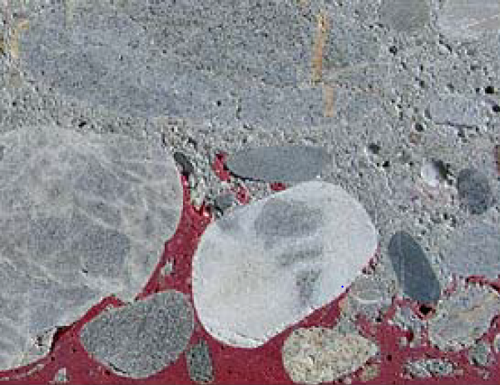

Abbildung Schnitt durch eine mittels Nassklebung hergestellte Verbundfuge mit rot eingefärbtem Klebstoff (Brunner, Romer, & Schnüriger, 2007)

(de Oliveira Negrao, de Oliveira, de Oliveira, & Cachim, 2010) untersuchten sowohl Nassklebungen als auch Trockenklebungen von Brettschichtholz GL24h mit Normalbeton in Scherversuchen. Zum Einsatz kamen zwei verschiedene Epoxidharze der SIKA AG. Es wurden verschiedene Klebschichtdicken und Verbundlängen, sowie eine Aufrauhung des Holzes durch Hämmern untersucht. Neben diesen geometrischen und technologischen Parametern wurden ein Quellen und Schwinden des Holzes simuliert. Diese Versuche fanden stets an der Referenzkonfiguration statt. Das Quellen und Schwinden des Holzes wurde durch Wechsellagerungen in Feuchtklima und Normalklima erzielt. Die erzeugten Holzfeuchten lagen bei 12 und 20%. Die Versuche wurden als Push-Out-Versuch (s. Abbildung 21) durchgeführt. Die Bruchflächen verliefen meistens durch Holz und Beton. Adhäsives Versagen wurde nur in geringem Maße beobachtet. Die mittleren Bruchlasten der Serien lagen zwischen 1,16 und 5,21 N/mm². Auffällig ist die hohe Streuung der Ergebnisse mit Variationskoeffizienten von ca. 50% innerhalb einiger der Serien, trotz zum Teil bereits aussortierter Ausreißer.

Das gezielte Quellen und Schwinden des Holzes führte im Allgemeinen zu einer Abminderung der Festigkeit. Lediglich im Falle der Nassklebung erwies sich eine Erhöhung der Holzfeuchte während des Abbindens als förderlich für die Verbundfestigkeit. Es wird vermutet, dass dies dadurch begründet ist, dass das feuchte Klima vor allem auf die Hydratation des Betons einen positiven Effekt hatte.

Bei Annahme einer mittleren Scherfestigkeit von GL24h von 10/mm² (DIN 68364:2003-05, 2003) sind die beobachteten Bruchspannungen als eher gering einzustufen. Ursächlich hierfür sind jedoch die scharfen klimatischen Bedingungen einiger Versuchsserien sowie das Vorhandensein von Querzugspannungen aus dem Versuchsaufbau.



Abbildung Schematische Abbildung des Push-Out-Versuchs und des Lastabtrags

(de Oliveira Negrao, de Oliveira, de Oliveira, & Cachim, 2010) knüpften an ihre Erkenntnisse aus den Scherversuchen an und führten großformatige Biegeversuche durch. Die Probekörper bestanden aus Brettschichtholz und Normalbeton. Neben Nassklebungen und Trockenklebungen wurden auch Referenzprüfkörper mit mechanischen Verbundmitteln hergestellt. Die geklebten Varianten wiesen unabhängig von der Fertigungsmethode ein steiferes Verhalten als die mechanisch verbundenen Balken auf, jedoch bei etwa gleichen Bruchlasten. Auffällig ist, dass die Trockenklebungen stets durch Biegezugversagen des Holzes versagten, während die Nassklebungen durch Schubversagen des Betons brachen. Die berechneten Schubspannungen in der Fuge bei Bruch lagen alle unterhalb der charakteristischen Scherfestigkeit von Holz, sodass die Autoren das System als sicher erachten.

(Schäfers, 2010) berichtet von Untersuchungen an Klebungen von Holz mit hochfesten bzw. ultrahochfesten Betonen, die mittels Trockenklebung gefügt wurden. In kleinformatigen Versuchen wurden verschiedene Klebstoffe und Oberflächenbeschaffenheiten der Fügeteile untersucht, wobei stets UHPC und Fichtenholz verwendet wurden. Neben Epoxidharzen wurden Resorcinharze und Melaminharze untersucht, wobei letztere aufgrund von vermehrtem Adhäsionsversagen ausgeschlossen wurden. Die Resorcinharze zeigten ein gemischtes Versagensbild mit anteiligem Adhäsionsversagen, sodass alle weiteren Versuche mit Epoxidharz durchgeführt wurden. Die Oberflächen der Betonkomponenten wurden entweder mit einer Drahtbürste aufgeraut, geschliffen, gesandstrahlt oder unbehandelt belassen. Bei Verwendung von Epoxidharz konnte keine Abhängigkeit von der Betonoberfläche beobachtet werden. Ebenso machte es keinen Unterschied, ob gehobeltes oder sägeraues Holz verwendet wurde. Aufbauend auf die Versuche wurden weitere kleinformatige Scherversuche hergestellt. Neben Fichtenholz kamen auch Buchenholz und Furnierschichtholz, sowie hochfester Beton zum Einsatz. Als Klebstoffe wurden nun lediglich Epoxidharze, Sikadur 330 der SIKA AG sowie WEVO EP20 P1 der WEVO-CHEMIE GmbH, verwendet, wobei die Dicke der Klebschicht zwischen 0,5 und 3 mm variiert wurde. Die Betonoberflächen wurden entweder gesandstrahlt oder geschliffen. Wie bereits in der ersten Versuchsserie konnte kein Einfluss aus der Betonoberfläche beobachtet werden. Im Falle von Fichten- und Furnierschichtholz traten die Brüche fast ausschließlich im Holz auf, bei mittleren Bruchspannungen von 11,45 bzw. 11,76 N/mm². Im Falle von Buchenholz lagen Brüche im Beton bei HPC oder adhäsive Brüche bei UHPC vor. Die Klebschichtdicke hatte keinen Einfluss auf die Bruchlasten oder den Versagensmodus. Die Klebstoffe erwiesen sich beide als gleichermaßen geeignet, sodass lediglich aufgrund der besseren Verarbeitbarkeit der Klebstoff Sikadur 330 für die weiteren Versuche ausgewählt wurde.

In den folgenden mittelformatigen Scherversuchen wurden die gleichen Parameter untersucht; lediglich die Klebstoffsorte und eine Klebschichtdicke von1,5 mm wurden fixiert. Zur Untersuchung, ob die Verbundlänge einen Einfluss hat, wurde diese stufenweise erhöht. Der Versuchsaufbau entsprach einem modifizierten Push-Out-Versuch (Abbildung 22) mit einem angeschraubten Stahllager statt der zweiten Betonkomponente.



Abbildung Aufbau der Scherversuche nach (Schäfers, 2010)

Wie zuvor bei den Kleinversuchen erreichten Fichtenholz und Furnierschichtholz im Mittel gleiche Bruchlasten und zeigten ein vorwiegendes Versagen im Holz. Lediglich die Streuung der Ergebnisse der Furnierschichtholz Proben war geringer. Die höchsten Bruchlasten und Steifigkeiten wurden erwartungsgemäß von den Buchenholz-Körpern erreicht. Die Bruchfläche wechselte hier zwischen Beton und Holz. Ein Einfluss aus der Betonoberfläche wurde nicht beobachtet. Die Verbundlänge hat einen Einfluss auf die Tragfähigkeit der Verbindung, wobei ab einer Länge von 400 mm kein Anstieg der Bruchlast mehr beobachtet werden konnte.

Abschließend wurden großformatige Plattenbalken aus Brettschichtholz GL24h und UHPC gefertigt. Das Versagen wurde durch ein Überschreiten der Biegezugfestigkeit des Holzes hervorgerufen. In den Versuchen konnte ein starres Bauteilverhalten bestätigt werden. Zur Bemessung der Fuge wurde die Scherfestigkeit des Holzes bei Verwendung von Fichtenholz oder Furnierschichtholz empfohlen. Weiterhin konnte bestätigt werden, dass für übliche Rastermaße und Spannweiten die volle Breite der Betonplatte als mittragend angesehen werden kann.

(Eisenhut, 2015) knüpfte an die Arbeit von (Schäfers, 2010) an und führte Versuche zur Dauerhaftigkeit der geklebten Verbindung durch. In den Versuchen kam lediglich Fichtenholz und HPC zum Einsatz. Wie auch (Schäfers, 2010) wurden kleinformatige, mittelformatige und großformatige Versuche durchgeführt. Die kleinformatigen und mittelformatigen Versuche wurden einer Wechselklimabelastung nach DIN EN 14516-3 zur Prüfung von Kriechbelastungen an Holzklebungen unterzogen. Gleichzeitig wurde eine Dauerbeanspruchung von 2 N/mm² aufgebracht. In Intervallen wurden einzelne Probekörper aus der Klimakammer entnommen und die Resttragfähigkeit bestimmt. Es wurde ein Abfall der Festigkeit bis zu einer Lagerungsdauer von 200 Tagen beobachtet. Die Proben, die am längsten der Belastung ausgesetzt waren, 434 Tage, erreichten jedoch Festigkeiten, die im Bereich der Referenzproben ohne Alterung lagen. Das Versagen trat in allen Fällen größtenteils im Holz auf. Teilweise wurde eine Mischung aus Holzversagen und kohäsivem Versagen im Klebstoff beobachtet. Ein Zusammenhang zwischen Bruchlast, Bruchbild und Lagerungsdauer konnte nicht abgeleitet werden, sodass weiterhin die Festigkeit des Holzes für die Bemessung der Fuge empfohlen wird. Die großformatigen Bauteilversuche wurden über einen Zeitraum von 2 Jahren im Außenbereich über einem Gewässer gelagert. Eine Aufzeichnung der Temperaturen und Luftfeuchten konnte die Annahme der Nutzungsklasse 2 bestätigen. Neben der klimatischen Belastung wirkte eine Dauerbelastung in den Drittelspunkten auf die Träger. Die Durchbiegungen nahmen infolge des Kriechens um das 1,75 bis 3,27-fache zu. Schädigungen der Fuge konnten nur in einem Fall beobachtet werden. Die beobachtete Delamination wurde jedoch auf einen Fehler bei der Herstellung zurückgeführt.

(Zauft, 2014) untersuchte den Klebeverbund von Holz und Leichtbeton. In Scherversuchen werden vier verschiedene Herstellungstechnologien untersucht: Nassklebung mit Betonage auf den Balken, Nassklebung mit Auflegen des Balkens auf die Betonoberseite, Trockenklebung. Bei der Trockenklebung wurde das Fertigteil zunächst bearbeitet, indem die wenig tragfähige oberste Betonschicht entfernt wurde. Bei den verwendeten Klebstoffen handelte es sich um die Epoxidharze Sikadur 31 CF Rapid und Sikdadur 330 der SIKA AG. Die Fugendicke wurde zwischen 1 und 3 mm variiert. Die Holzkomponente bestand stets aus GL24h, während beim Beton entweder LC30/33 oder LC35/38 eingesetzt wurde.

Das Auflegen der Holzkörper auf den Frischbeton erwies sich als ungeeignet, da sich Anmachwasser auf der Betonoberfläche sammelte und so den Verbund beeinträchtigte. Folglich prägten Adhäsionsversagen und oberflächennahes Versagen im Leichtbeton das Bruchverhalten. Die Betonage auf den mit Klebstoff bestrichenen Holzkörper erwies sich hingegen als geeignet. Das Versagen trat stets im Leichtbeton und Holz auf. Bei geringen Klebschichtdicken bildeten sich Risse im Leichtbeton, die auf das Schwinden des Betons zurückgeführt werden. Im Falle der Trockenklebung unterschieden sich die Bruchbilder in Abhängigkeit von der Klebschichtdicke. Bei Verwendung einer dünneren Klebefuge trat ein adhäsives oder oberflächennahes Versagen im Leichtbeton auf, wohingegen bei einer 3 mm starken Fuge der Leichtbeton versagte. Die höchsten Bruchlasten erreichten die Probekörper, die durch eine Nassklebung mit Betonage auf den Holzbalken gefügt wurden. In 2,3 Meter langen Schub-Biege-Versuchen wurden dennoch alle Varianten weiter untersucht; lediglich die Trockenklebung mit der 1 mm dicken Fuge wurde verworfen. In den weiteren Versuchen konnte bei der Trockenklebung trotz einer Fugenstärke von 3 mm keine vollflächige Klebung erzielt werden. Im Falle der Nassklebung durch Auflegen des Balkens behinderte wie bereits zuvor das sich absetzende Anmachwasser des Betons die Adhäsion. Lediglich im Falle der Nassklebung mit Betonage auf den Holzbalken konnte ein vollständiger Verbund erzielt werden. Die Bruchlasten dieser Variante überschritten die der anderen Varianten zum Teil um mehr als das Doppelte. Diese Variante wurde in großformatigen Biegeversuchen mit einer Spannweite von 5,7 Metern weiter untersucht. In den Versuchen trat stets ein Biegezugversagen des Holzes auf.

(Mérono, et al., 2019) untersuchen eine Heißklebemethode zur Klebung von Betonfertigteilen, bei der neben dem Klebstoff auch ein Streckmetall in der Fuge zwischen Holz und Beton liegt, welches erhitzt werden kann. Durch die Wärmeeinwirkung wird die Reaktion des Klebstoffs beschleunigt. Der Prozess des Klebens ist damit stabiler gegenüber Temperaturschwankungen. Als geeignete Klebstoffe wurde 2K Epoxidharze sowie heißerhärtende 1K Polyurethane identifiziert. Da die Herstellung eines Halbzeugs, bestehend auf mit Klebstoff vorbenetztem Klebstoff, scheiterte, wurde das Streckmetall in den frisch aufgetragenen Klebstoff gelegt, bevor das Fertigteil aufgelegt wird. Im Gegensatz zu den Erkenntnissen von (Schäfers, 2010) und (Eisenhut, 2016) eignete sich eine gesandstrahlte Betonoberfläche nicht, da aufgrund der höheren Rauigkeit des Betons die Hitze nicht regelmäßig verteilte und dadurch Verbrennungen am Holz auftraten. Schalglatte Oberflächen aus beschichteten Sperrholz- und Spanplatten ohne Trennmittel erwiesen sich hingegen als geeignet. Mit in Stahlschalungen mit Trennmitteln geschaltem Beton wurden deutlich geringere Festigkeiten erzielt. Als Referenz wurden Prüfungen an kalt erhärteten Klebungen durchgeführt. Sowohl die heiß- als auch die kaltgeklebten Verbundkörper erreichten Scherfestigkeiten von etwa 6-7 N/mm². Neben den Kurzzeitversuchen wurden Delaminationsversuche und Versuche unter klimazyklischer Belastung durchgeführt. Die Ergebnisse lassen darauf schließen, dass eine dauerhafte Verklebung mit den schalglatten Betonoberflächen möglich ist, sofern kein Trennmittel eingesetzt wurde.

## Überlegungen zur Herstellungstechnologie

Wie bereits erläutert existieren zwei grundsätzliche Herstellungsmethoden zur Verklebung von Holz und Beton: Die Trockenklebung von Fertigteilen und die Nassklebung. Beide Verfahren bringen Vor- und Nachteile mit sich, die im Folgenden gegenübergestellt werden.

Bei der Trockenklebung wird ein Teil des Betonschwindens vorweggenommen. Dies wirkt sich positiv auf die Eigenspannungen im Verbundbauteil aus. Allerdings gehen damit auch eine Zwischenlagerung der Fertigteile vor dem Fügen sowie zusätzliche Hebe- und Arbeitsprozesse einher. In Hinblick auf einen schnellen Bauablauf bietet die Nassklebung deutliche Vorteile, da Klebung und Betonage in einem Schritt erfolgen und beide Baustoffe zeitgleich abbinden. Die Nassklebung bietet den zusätzlichen Vorteil, dass keine Toleranzen durch den Klebstoff zu überbrücken sind und die Klebung stets vollflächig ist.

Die Arbeitsschritte zur Herstellung eines geklebten Holz-Beton-Verbundbauteils sind in Abbildung 23 dargestellt. Neben der Nassklebung und der Trockenklebung ist zusätzlich der Prozess einer Trockenklebung mit vorheriger Oberflächenbehandlung dargestellt. Auf die verschiedenen Oberflächenbehandlungen und deren Relevanz wird in den folgenden Kapiteln näher eingegangen. Eine weitere Option bietet die Verklebung der abgezogenen Oberseite des Fertigteils. Diese unterscheidet sich nur in Hinblick auf die Wendeprozesse von den dargestellten Varianten und wurde nicht zusätzlich abgebildet.

Aufgrund der genannten Aspekte wurde sowohl die Nassklebung als auch die Trockenklebung experimentell untersucht. Bei der Trockenklebung lag der Fokus des Projekts auf einer Klebung ohne Vorbereitung der Oberfläche. Aus den im folgenden genannten Gründen wurde jedoch eine Vorbereitung der Oberfläche im Verlauf des Projekts wieder in das Versuchsprogramm aufgenommen.

Ein Aspekt der erst im späteren Projektverlauf beobachtet wurde, ist, dass für die Verankerung der Hebepunkte im Betonfertigteil viel Bewehrung notwendig wird, insbesondere bei größeren Spannweiten. Bei Nassklebungen können derartige Hebepunkte und zusätzliche Bewehrung naturgemäß entfallen.

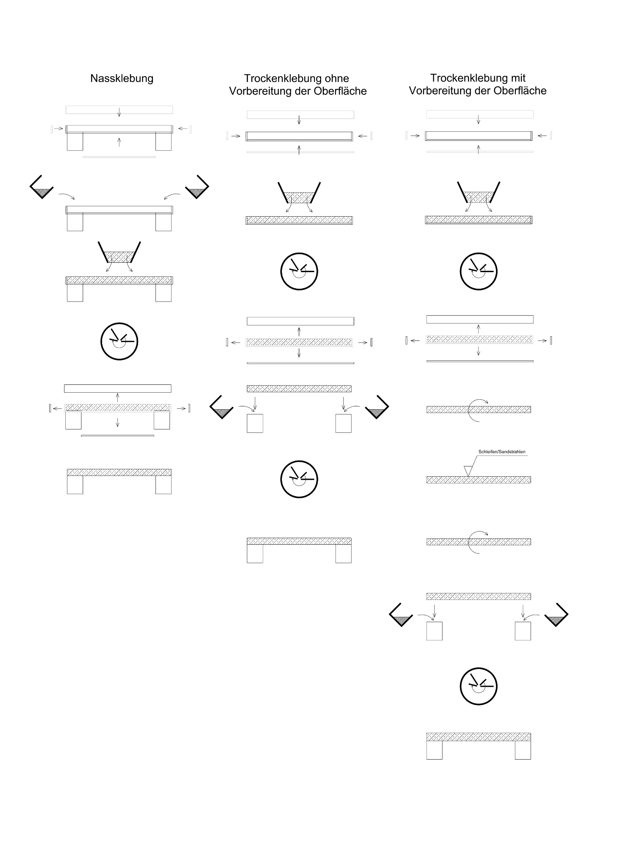

Abbildung Arbeitsschritte bei der Herstellung einer geklebten Holz-Beton-Verbunddecke in Abhängigkeit der Fertigungsmethode

### Vorbereitung der Fügeteil-Oberflächen

Die Qualität und Dauerhaftigkeit von Klebungen werden im hohen Maße durch die Oberfläche der Fügeteile bei der Verklebung beeinflusst (Klingen, 2019) (Habenicht, 2009). Im Idealfall ist die Oberfläche komplett staub- und fettfrei. Wie die bisherige Forschung zu Holz-Beton-Klebungen gezeigt haben, kann die Anhaftung des Klebstoffs an das Holz bei Verwendung von üblichem Bauholz meist ohne eine aufwändige Vorbereitung gewährleistet werden. Im Allgemeinen reicht ein Abwischen oder Absaugen des Holzes ist, sofern dieses nicht ungewöhnlich verschmutzt ist. Die Beschaffenheit der Betonoberfläche wird jedoch stark durch die vorausgegangen Schalarbeiten beeinflusst. Neben verschiedenen Schalhäuten sind auf dem Markt eine Vielzahl von Trennmitteln verfügbar. Ebenso ist eine Vorbereitung der Oberfläche durch Sandstrahlen, Schleifen oder Primern denkbar. Der Einsatz von Trennmitteln entspricht der Standardmethode im Fertigteilwerk, da sie das Ausschalen erleichtert und die Schalung vor Abnutzung schützt. Trennmittel sind jedoch meist fetthaltig, sodass das Risiko besteht, dass Trennmittelreste die Adhäsion des Klebstoffs an der Betonoberfläche beeinträchtigen.

Wie Abbildung 23 zeigt, bringt die Vorbehandlung einen deutlichen Mehraufwand mit sich. Aus diesen Gründen wurde innerhalb des Forschungsprojekts der Fokus auf Klebungen ohne Vorbereitung gelegt. Als Schalhaut wurde eine Sperrholzplatte mit Filmoberfläche gewählt, wie sie im Betonbau üblich ist. Diese wird im weiteren als Filmschalung bezeichnet. In einer Versuchsreihe wurde in diese Schalung eine leicht raue Struktur-Matrize gelegt. Diese wird im weiteren als Matrizenschalung bezeichnet. Die erzeugte Betonoberfläche west eine geringe Rauigkeit auf.

In ersten Scherversuchen wurden verschiedene Varianten untersucht:

* Filmschalung mit mineralölbasiertem Trennmittel
* Filmschalung mit Schalölemulsion
* Matrizenschalung mit gerauter Oberfläche
* Verklebung der schalungsabgewandten rau abgezogenen Betonoberseite

Diese Varianten eigneten sich alle für die Verklebung. Die Untersuchungen sind im folgenden Abschnitt dokumentiert. Jedoch erwies sich die Verklebung der rauen Betonoberseite als problematisch, da zum Teil lokale Unebenheiten vorliegen, die die vollflächige Verklebung erschweren. Die Variante wurde daher verworfen.

|  |  |  |  |
| --- | --- | --- | --- |
|  |  |  |  |
|  |  |  |  |

Trotz der positiven Ergebnisse wurde von den Varianten mit Trennmittel Abstand genommen, da da die Anwendung von Trennmitteln Unsicherheiten mit sich bringt. Einerseits existiert eine Vielzahl verschiedener Trennmittel auf dem Markt, sodass eine starke Abhängigkeit von einem speziellen Produkt gegeben ist. Andererseits kann die Auftragsmenge stark variieren und so eine Reproduzierbarkeit insbesondere bei der Fertigung im Werk nicht ohne Weiteres gewährleistet werden. Weiterhin ist unklar welchen Einfluss das fetthaltige Trennmittel auf die Dauerhaftigkeit der Fuge hat. Aus diesen Gründen wurde der Fokus auf die Filmschalung ohne Trennmittel gelegt. Es wurde geschlossen, dass das Trennmittel eher negativen Einfluss auf die Klebung haben sollte und ein Verzicht auf Trennmittel keine Nachteile nach sich ziehen sollten. Zumal mit der Matrizenschalung, also ebenfalls einer trennmittelfreien Variante, gute Ergebnisse erzielt wurden.

Da im weiteren Projektverlauf vermehrt ein adhäsives Versagen zwischen Beton und Klebstoff auftrat, wurde für die Großversuche auf eine Vorbehandlung durch Anschleifen der Betonoberfläche ausgewichen. Die Fertigteile wurden mit einer Diamantschleifscheibe soweit angeschliffen, dass die untere Betonhaut entfernt und der Zuschlag sichtbar wurde.

Im Falle der Nassklebung entfällt der Aspekt der Betonoberfläche. Es sollte jedoch darauf geachtet werden, dass der Beton einen möglichst geringen w/z-Wert hat, da viele Epoxidharze empfindlich auf Feuchtigkeit reagieren.

### Anforderungen an den Klebstoff

Unebenheiten und Krümmungen sind sowohl bei Holzbalken als auch bei Betonfertigteilen in gewissem Maße unvermeidbar. Im ungünstigsten Fall sind die Bauteile im entgegengesetzten Sinn gekrümmt, sodass der Klebstoff recht große Spalte füllen muss. Es ist jedoch auch zu erwarten, dass die Betonplatte durch ihr Eigengewicht und Schlankheit diesem Effekt entgegenwirkt.

Die Mindeststärke der Fuge wird für die Versuche auf etwa 4 mm festgelegt. Derartige Fugenstärken und flächige Verklebungen sind aus wirtschaftlichen Gründen nur mit gefüllten Klebstoffen möglich. Das Füllen von Klebstoffen wirkt sich außerdem positiv auf die offene Zeit des Klebstoffs sowie das Schwindverhalten aus. Des Weiteren lassen sich gezielt gewisse Verarbeitungseigenschaften einstellen. Allerdings kann das Füllen auch die Adhäsionsfähigkeit herabsetzen (Klingen, 2019) (Habenicht, 2009). Dies ist insbesondere bei dem Einsatz von Füllstoffen mit hoher spezifischer Oberfläche problematisch.

Die Verklebung von Fertigteilen erfordert eine Viskosität des Klebstoffs, die einerseits einen einfachen Auftrag ermöglicht und andererseits ein Wegfließen des Klebstoffs verhindert. Da der Auftrag zügig erfolgen muss, ist ein Auftrag mit einem Mörtelschlitten empfehlenswert. Aufgrund der gewählten Fugendicke wurde eine Zahnung von 8 mm gewählt und die Klebstoffe entsprechend eingestellt.

Im Falle der Nassklebung sind keine Toleranzen auszugleichen, sodass die Dicke der Klebschicht auf ein Minimum reduziert werden kann. Es wurde eine Dicke von etwa 2 mm gewählt. Der Auftrag mit einem Mörtelschlitten ist auch hier empfehlenswert, jedoch ohne eine Zahnung, um eine vollflächige Verteilung zu erzielen. Wichtig ist hier, dass der Klebstoff steif genug ist, um nicht durch aufprallenden Beton verdrängt zu werden.

## Erläuterung zum Versuchsablauf

Bei den Klebstoffen für die ersten Versuche zur Oberfläche des Betons handelte es sich um einen zwei-komponentigen (2K) Polyurethanklebstoff der Firma Collano sowie den 2K-Epoxidharzklebstoff Compono der Firma Bennert. Letzterer wird von Bennert als zusammen mit Zuschlagstoffen als Polymerbeton zur Sanierung von Holzbalkendecken vertrieben und ist bauaufsichtlich zugelassen. Die Zuschlagmischung der Fa. Bennert enthält ein Größtkorn von 3 mm und erweist sich für den Auftrag mit einem Mörtelschlitten als unpraktikabel. Für die Kleinversuche erfolgte der Auftrag daher flächig mit einer Kelle. Da sich diese Methode als recht zeitaufwändig erwies, wurde das zugrunde liegende Epoxidharzsystem mit feinkörnigeren Zuschlägen sowie einem Thixotropiermittel modifiziert, sodass der Auftrag mit einem Mörtelschlitten möglich wurde. Später wurde aus Kostengründen auf das Thixotropiermittel verzichtet und stattdessen der Anteil der anderen Zuschläge leicht erhöht. Auf die Mischungen dieses Klebstoffs wird im Weiteren wie folgt Bezug genommen: C1 für die Mischung vom Hersteller, C2 für die modifizierte Mischung mit Thixotropiermittel, C3 für die modifizierte Mischung ohne Thixotropiermittel.

Durch diese Anpassung ist eine Abminderung der Adhäsionsfähigkeit nicht auszuschließen. Die neue Zusammensetzung wurde in der Serie SB-TK-C3-S1 in Verbindung mit einer mit Schalöl geschalten Betonoberfläche überprüft. Da bei den Versuchen mit der ursprünglichen Zusammensetzung C1 unabhängig von der Betonoberfläche nie adhäsives Versagen beobachtet wurde, wurde davon ausgegangen, dass sich diese Annahme auf die neue Mischung übertragen ließ, solange für eine der Oberflächen die Eignung des modifizierten Klebstoffs nachgewiesen werden konnte. Dabei wurde angenommen, dass die mit Schalöl behandelte Oberfläche den ungünstigsten Fall darstellt. Da ebenfalls kein adhäsives Versagen und sehr hohe Bruchlasten erzielt werden konnten, wurde der Klebstoff C3 für die weitern Versuche, die Schub-Biege-Versuche, verwendet.

Dabei trat in einigen Fällen ein adhäsives Versagen auf, welches zunächst auf die recht geringe offene Zeit des Epoxidharzes oder ungünstige Umwelteinflüsse bei der Verklebung zurückgeführt wurde. Auf den Einfluss klimatischer Bedingungen bei der Verklebung wird im Abschnitt 8.6 weiter eingegangen. Eine Wiederholung der Versuche unter Laborbedingungen unter strenger Einhaltung der Topfzeit führte jedoch nur zu einer geringen Verbesserung. Somit konnten Umwelteinflüsse und ein Überschreiten der Topfzeit als Grund für das adhäsive Versagen ausgeschlossen werden. Da die modifizierte Variante recht große Anteile feiner Bestandteile ist eine Abminderung der Adhäsionsfähigkeit nicht auszuschließen. Da das adhäsive Versagen jedoch nur in Kombination mit der trennmittelfreien Oberfläche auftrat, wird geschlossen, dass die trennmittelfreie Filmschalungs-Oberfläche oder die Kombination dieser beiden Parameter ursächlich für das ursächlich für das adhäsive Versagen ist.

Um zu untersuchen, ob die Kombination aus Klebstoff C3 und der trennmittelfreien Betonoberfläche oder die trennmittelfreie Oberfläche allein das adhäsive Versagen begünstigt, wurden Scherversuche mit der Variante C1 und der trennmittelfreien Oberfläche nachgeholt. Zusätzlich wurde ein weiterer Klebstoff dem Versuchsprogramm zugefügt. Dieser wurde von der Firma Rampf in Absprache mit der TU Berlin und Brüninghoff speziell für den Fall der Holz-Beton-Verbundklebung speziell entwickelt. Der entstandene Klebstoff wird im Weiteren als E3 bezeichnet. Die Verarbeitungseigenschaften erwiesen sich im weiteren Projektverlauf als günstiger als die der anderen getesteten Klebstoffe.

Da bei weiteren Scherversuchen mit dem Klebstoff C1 bzw. E3 in Kombination mit der trennmittelfreien Betonoberfläche weiterhin adhäsives Versagen beobachtet wurde, wurde letztlich auf eine geschliffene Oberfläche ausgewichen. Diese bietet in Hinblick auf die Anwendung in der Praxis die beste Reproduzierbarkeit und Sicherheit.

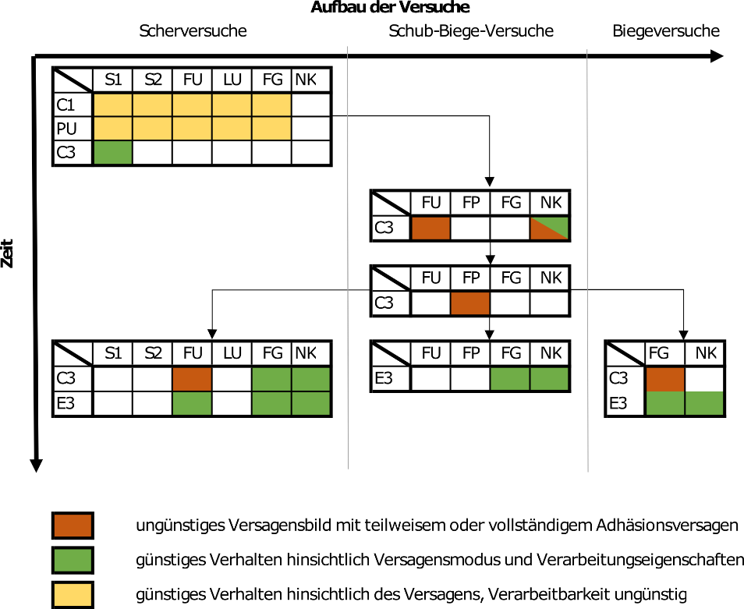

## Materialien

Wie bereits in Abschnitt 8.3 erläutert kamen drei unterschiedliche Klebstoffe zum Einsatz. Diese wurden zum Teil modifiziert, um gewisse Eigenschaften zu erzielen.

Die folgende Tabelle zeigt einen Überblick über die Klebstoffe.

Tabelle Übersicht über die untersuchten Klebstoffe

|  |  |  |  |
| --- | --- | --- | --- |
| Bezeichnung innerhalb der Versuchsserien | Hersteller | Zusammensetzung | Eigenschaften |
| PU | Collano | 2K-Polyurethanklebstoff, herstellerseitig gefüllt | Feine, zäh fließfähige Paste |
| C1 | Compono (Fa. Bennert) | 2K-Epoxidharz mit mineralischen Zuschlägen (Größtkorn 3 mm) | Steife, grobkörnige Mischung |
| C2 | Compono (Fa. Bennert) | 2K-Epoxidharz mit feinen mineralischen Zuschlägen (< 0.2 mm) und Thixotropiermittel | Feiner Mörtel, ähnlich einer Spachtelmasse |
| C3 | Compono (Fa. Bennert) | 2K-Epoxidharz mit feinen mineralischen Zuschlägen (< 0.2 mm) | Feiner Mörtel, ähnlich einer Spachtelmasse |
| E3 | Rampf | 2K-Epoxidharz mit feinen und groben mineralischen Zuschlägen (Größtkorn 1.6 mm) | Mörtelartige Masse |

Die Betonierarbeiten fanden zum Teil im Fertigteilwerk in Heiden und zum Teil an der TU Berlin statt. Dabei wurde stets die Betonrezeptur von Brüninghoff verwendet, allerdings ohne den Einsatz von Betonzusatzmitteln. Der Beton wurde somit stets aus CEM I 42,5 R bei einem w/z-Wert von 0,41 und Zuschlägen mit einem Größtkorn von 16 mm hergestellt. Die angestrebte Festigkeitsklasse war ein C40/50. Die Festigkeit wurde anhand von Probewürfeln überprüft und nur mit wenigen Ausnahmen in geringem Maße unterschritten.

Die einzige Ausnahme bilden die Biegeversuche in der Variante Nassklebung. Für diese wurde Transportbeton bestellt. Hier wurde jedoch ebenfalls ein C40/50 mit der gleichen Zementsorte und gleichem Größtkorn bestellt. Die Festigkeit konnte hier nicht überprüft werden, da der enge Zeitraum bei der Nassklebung ein Fertigen von Würfeln nicht mehr zuließ.

Bei den verwendeten Hölzern handelte es sich stets um Fichtenholz. Im Allgemeinen wurde Brettschichtholz GL24h verwendet. Lediglich für die Schub-Biege-Versuche wurden teilweise andere Festigkeitsklassen, GL30h und GL24c, verwendet. Für einige der späteren Scherversuche wurde auch C24 Vollholz eingesetzt, da infolge der großen Nachfrage auf dem Holzmarkt im Jahr 2021 häufig Lieferzeiten von mehreren Monaten auftraten. In den Auflistungen der Probekörper ist angegeben, welche Holzsorte zum Einsatz kam.

## Scherversuche

Die Untersuchungen wurden im geneigten Scherversuch in Anlehnung an (DIN EN 408:2012-10) durchgeführt; den Aufbau zeigt Abbildung 24. Die resultierende Prüfkraft verläuft senkrecht und wird in eine parallel zur Fuge wirkende Kraft sowie eine senkrecht dazu wirkende Druckkraft gespalten. Die Druckkraft wirkt sich positiv auf die Tragfähigkeit der Fuge aus, sodass die Tragfähigkeit im Vergleich zur tatsächlichen Belastung im Bauwerk leicht überschätzt wird.

Die Verbundlänge wurde zu 475 mm gewählt. In späteren Versuchen wurde der Versuchsaufbau aufgrund von Lieferengpässen so angepasst, dass quadratische Querschnitte 100x100 mm, verwendet werden konnten. Aus geometrischen Gründen musste die Verbundlänge daher auf 392 mm angepasst werden, da sonst die Prüfkraft außermittig auf die Probekörper gewirkt und das Ergebnis verfälscht hätte. Die Ergebnisse sind stets auf die Verbundfläche skaliert oder direkt als Schubspannung wiedergegeben, sodass eine Vergleichbarkeit zwischen den beiden Aufbauten gegeben ist. Die Schubspannung in der Fuge wird nach folgender Formel ermittelt:

|  |  |
| --- | --- |
|  | Gl. |

|  |  |
| --- | --- |
|  |  |

Abbildung Abmessungen der Scherprüfkörper (links) sowie Prüfkörper in der Prüfeinrichtung (rechts)

### Versuchsprogramm und Herstellung der Probekörper

Die Holzkörper wurden aus Brettschichtholz der Güteklasse GL24h bzw. C24 hergestellt. Der Beton wurde zum Teil im Fertigteilwerk der Firma Brüninghoff oder an der TU Berlin hergestellt. Die Übersicht über das Versuchsprogramm in Tabelle 13 enthält einen Überblick über das gesamte Versuchsprogramm sowie eine Erläuterung der Abkürzungen. Informationen zu den verwendeten Baustoffen sind der ausführlichen Auflistung aller Probekörper im Zuge der Auswertung (Tabelle 14) zu entnehmen

Tabelle 13 Gesamtes Versuchsprogramm: Scherversuche

|  |  |
| --- | --- |
| Bezeichnung | Erläuterung der Nomenklatur  Erste Stelle: Versuchsbezeichnung  Zweite Stelle: Klebtechnik  TK … Trockenklebung  NK … Nassklebung  Dritte Stelle: Klebstoff  C1 … Compono Mischung 1 (2K Epoxidharz, GK 3 mm)  C3 … Compono Mischung 3 (2K Epoxidharz, GK 0,2 mm)  E3 … HBV Klebstoff von Rampf (2K Epoxidharz, GK 1,6 mm)  PU … 2K Polyurethan Klebstoff von Collano  Vierte Stelle: Oberfläche des Betons (falls zutreffend)  FM … Filmschalung ohne Trennmittel mit Matrize  LU …. Schalungsabgewandte Betonseite („Luftseite“), unbehandelt  S1 … Filmschalung mit Trennmittel 1 (Schalöl)  S2 … Filmschalung mit Trennmittel 2 (Schalölemulsion)  FU … Filmschalung ohne Trennmittel, unbehandelt  FG … Filmschalung ohne Trennmittel, geschliffen  FP … Filmschalung ohne Trennmittel, geprimert |
| SB-TK-C1-FM |
| SB-TK-C1-LU |
| SB-TK-C1-S1 |
| SB-TK-C1-S2 |
| SB-TK-C1-FU |
| SB-TK-C1-FG |
| SB-TK-PU-FM |
| SB-TK-PU-LU |
| SB-TK-PU-S1 |
| SB-TK-PU-S2 |
| SB-TK-EP-FU |
| SB-TK-EP-FG |
| SB-TK-C3-FU |
| SB-TK-C3-FG |
| SB-TK-C3-FP |
| SB-NK-C3 |
| SB-NK-E3 |

Die Verklebung erfolgte stets in den Werkstätten der TU Berlin. Zur Einstellung der Klebschichtdicke wurden im Falle der Verklebung mit Klebstoff C1 Schrauben so tief in das Holz geschraubt, dass sie 4 mm weit herausragten. Danach wurde der Polymerbeton mit Kellen aufgetragen, verteilt und die Betonkörper aufgelegt. Überschüssiger Polymerbeton wurde durch leichten Druck aus der Fuge gepresst.

Für die Verklebung mit dem 2k-Polyurethan-Klebstoff der Collano AG erwies sich dieses Vorgehen als ungeeignet, da der Klebstoff zu flüssig war. Zur Einstellung der Fugendicke wurde stattdessen Schaumstoffdichtband seitlich auf den langen Rand der Holzkörper geklebt (Abbildung 25). Durch vorheriges Auflegen der Betonkörper wurde ermittelt, dass sich dieses etwa auf etwa 4 mm Höhe zusammendrücken lässt. Auf eine Abdichtung der kurzen Seiten wurde verzichtet, um Lufteinschluss zu vermeiden und den Versuchsaufbau nicht zu beeinflussen.

Bei der Verklebung mit den Klebstoffen C3 und E3 wurden Metallstifte oder Kunststoffplättchen als Abstandhalter in den Klebstoff gedrückt, da Schrauben oder Schaumstoffband beim Auftrag mit dem Zahnspachtel im Weg gewesen wären.

|  |  |
| --- | --- |
|  |  |
| Abbildung Auftrag des PU Klebstoffs auf das Holz mit Schaumstoffband gegen Ablaufen des Klebstoffs und als Abstandshalter | Abbildung Herstellung von Probekörpern für die Scherversuche mit dem Klebstoff C1 |

### Versuchsdurchführung

Die Prüfungen fanden an der Toni Zwick Prüfmaschine an der TU Berlin statt. Die Proben wurden weggesteuert mit einer Verformung von 0,2 mm/s belastet. Daraus ergibt sich eine Prüfdauer von etwa 10 Minuten, was der Forderung der (DIN EN 408:2012-10, 2010) für Scherprüfungen von Holz genügt. Die Prüfkraft wurde über Stahlplatten mit Zentrierleisten über die Stirnseiten der Verbundpartner eingeleitet. Abbildung 27 zeigt einen Probekörper in der Versuchseinrichtung.



Abbildung Scherversuchskörper in der Prüfeinrichtung

### Beobachtungen und Ergebnisse

Da aufgrund der unterschiedlichen Verbundlängen der Probekörper und der zum Teil geringeren Breiten durch die Verwendung des Dichtbands die Klebeflächen verschieden groß ausfielen, werden in den Ergebnissen stets Schubspannungen verglichen. Die Ergebnisse aus den Scherversuchen sowie die Versagensmodi sind in Tabelle 14 zusammengefasst.

Die Versagensmodi wurden angelehnt an (EN ISO 10365:1995, 1995) in Kategorien eingeteilt. Dabei wurde wie folgt vorgegangen: Versagte ein Probekörper ausschließlich durch Fügeteilversagen (substrate failure), erhielt dieser die Kennzeichnung SF. Der folgende Buchstabe bezeichnet das Fügeteil, welches den Bruch dominierte: t (timber) steht für das Holz und c (concrete) für den Beton. Im Beton wird von Fügeteilversagen nur dann gesprochen, wenn auch ein Bruch der Zuschläge vorlag und sich der Bruch nicht in der obersten Zementschicht befand. Dieses Versagen wird stattdessen mit „CSF_c“ bezeichnet (cohesive substrate failure). Ein zu mehr als 80% adhäsives Versagen wird mit „AF“ (adhesive failure) gekennzeichnet. Ein gemischtes Versagen, bei denen das adhäsive Versagen maximal 30% der Fläche einnimmt, und restliche Flächen durch die anderen bisher genannten Bruchbilder geprägt werden., wird als „M1“ bezeichnet. Ein ähnliches Versagensbild, allerdings mit mehr als 30% aus adhäsiven Versagensanteilen bestehend, wird mit „M2“ gekennzeichnet. Beispiele für die Versagensbilder finden sich in den Abbildung 31 bis Abbildung 34.

Tabelle Bruchspannungen und Versagensmodi der Scherversuche

|  |  |  |  |  |  |  |  |  |
| --- | --- | --- | --- | --- | --- | --- | --- | --- |
| Serie | n | τmax [N/mm²] | Versagen | Mittelwert τmax [N/mm²] | Stabw.  τmax [N/mm²] | VarK.  τmax [-] | Holzcharge | Betonage |
| SB-NK-C3 | 1 | 6.55 | SF_t | 5.03 | 1.27 | 0.25 | SB2 | TU Berlin |
| 2 | 3.90 | SF_t |
| 3 | 3.59 | SF_t |
| 4 | 5.90 | SF_t |
| 5 | 5.24 | SF_t |
| SB-NK-E3 | 1 | 4.35 | SF_t | 6.03 | 1.41 | 0.23 | SB2 | TU Berlin |
| 2 | 5.39 | SF_t |
| 3 | 7.16 | SF_t |
| 4 | 7.24 | SF_t |
| SB-TK-C1-FG | 1 | 3.99 | SF_c | 4.97 | 0.90 | 0.19 | SB3 | TU Berlin |
| 2 | 5.75 | SF_t | SB4 |
| 3 | 5.19 | M1 | SB3 |
| SB-TK-C1-FM | 1 | 5.52 | SF_t | 5.64 | 0.27 | 0.05 | SB1 | Brüninghoff |
| 2 | 5.45 | SF_t |
| 3 | 5.94 | CSF_c |
| SB-TK-C1-FU | 1 | 5.01 | SF_t | 5.11 | 0.10 | 0.02 | SB3 | TU Berlin |
| 2 | 5.10 | M2 |
| 3 | 5.21 | M1 |
| SB-TK-C1-LU | 1 | 5.46 | SF_t | 5.15 | 0.38 | 0.07 | SB1 | Brüninghoff |
| 2 | 4.73 | AF |
| 3 | 5.24 | SF_t |
| SB-TK-C1-S1 | 1 | 5.92 | SF_t | 6.30 | 0.64 | 0.10 | SB1 | Brüninghoff |
| 2 | 5.88 | SF_t |
| 3 | 6.73 | SF_t |
| 4 | 6.05 | SF_t |
| 5 | 7.48 | SF_t |
| 6 | 5.50 | SF_t |
| 7 | 5.94 | SF_t |
| 8 | 7.31 | SF_t |
| 9 | 5.67 | SF_t |
| 10 | 5.87 | SF_t |
| 11 | 6.06 | SF_t |
| 12 | 6.96 | SF_t |
| 13 | 6.58 | SF_t |
| SB-TK-C1-S2 | 1 | 5.61 | SF_t | 5.32 | 1.25 | 0.24 | SB1 | Brüninghoff |
| 2 | 3.95 | SF_t |
| 3 | 6.40 | SF_t |
| SB-TK-C3-FG | 1 | 6.08 | SF_c | 5.60 | 0.50 | 0.09 | SB3 | TU Berlin |
| 2 | 4.80 | SF_t | SB3 |
| 3 | 5.47 | SF_t | SB4 |
| 4 | 5.88 | SF_c | SB3 |
| 5 | 5.78 | SF_c | SB2 |
| SB-TK-C3-FP | 1 | 4.96 | SF_t | 5.54 | 0.65 | 0.12 | SB2 | TU Berlin |
| 2 | 5.36 | SF_t |
| 3 | 5.16 | M1 |
| 4 | 5.57 | M1 |
| 5 | 6.62 | SF_t |
| SB-TK-C3-FU | 1 | 3.79 | SF_t | 5.18 | 1.03 | 0.20 | SB2 | TU Berlin |
| 2 | 5.37 | M1 |
| 3 | 6.67 | M1 |
| 4 | 4.99 | M1 |
| 5 | 5.07 | M1 |
| SB-TK-C3-S1 | 1 | 6.42 | SF_t | 6.42 | 0.46 | 0.07 | SB1 | Brüninghoff |
| 2 | 7.09 | SF_t |
| 3 | 6.08 | SF_t |
| 4 | 5.77 | SF_t |
| 5 | 6.47 | SF_t |
| 6 | 6.70 | SF_t |
| SB-TK-E3-FG | 1 | 4.31 | SF_t | 4.61 | 0.73 | 0.16 | SB3 | TU Berlin |
| 2 | 5.88 | SF_c |
| 3 | 4.01 | SF_t |
| 4 | 4.52 | SF_c |
| 5 | 4.32 | SF_c |
| SB-TK-E3-FU | 1 | 5.05 | AF | 5.20 | 1.54 | 0.30 | SB3 | TU Berlin |
| 2 | 3.75 | SF_t |
| 3 | 5.03 | SF_t |
| 4 | 6.81 | M1 |
| SB-TK-PU-FM | 1 | 6.16 | SF_t | 5.86 | 0.43 | 0.07 | SB1 | Brüninghoff |
| 2 | 5.56 | CSF_c |
| SB-TK-PU-LU | 1 | 5.16 | CSF_c | 5.60 | 0.62 | 0.11 | SB1 | Brüninghoff |
| 2 | 6.03 | CSF_c |
| SB-TK-PU-S1 | 1 | 6.45 | CSF_c | 6.23 | 0.50 | 0.08 | SB1 | Brüninghoff |
| 2 | 6.50 | CSF_c |
| 3 | 6.13 | M1 |
| 4 | 5.68 | SF_t |
| 5 | 6.52 | SF_t |
| 6 | 6.35 | SF_t |
| 7 | 5.91 | M1 |
| 8 | 6.38 | SF_t |
| 9 | 6.63 | CSF_c |
| 10 | 6.24 | SF_t |
| 11 | 5.02 | SF_t |
| 12 | 6.91 | SF_t |
| SB-TK-PU-S2 | 1 | 4.88 | SF_t | 5.55 | 0.95 | 0.17 | SB1 | Brüninghoff |
| 2 | 6.22 | SF_t |

Bei Verklebung der mit Trennmittel geschalten Fertigteile (S1 und S2) wurde, unabhängig vom Klebstoff, ein Versagen der Fügeteile, mehrheitlich des Holzes beobachtet. Dieses Versagensbild dominierte auch bei der Verwendung der Matrizenschalung (FM). Im Falle der Verklebung der unbehandelten Luftseite (LU) wurde entweder ein Fügeteilversagen des Holzes oder ein Versagen innerhalb der obersten Zementschicht des Betons beobachtet.

Die Probekörper, bei denen eine Filmschalung ohne Trennmittel (FU) zur Herstellung der Fertigteile verwendet wurde, wiesen zumeist ein gemischtes Versagensbild auf (M1 oder M2). Ein typisches Bruchbild zeigt (siehe Abbildung 32 und Abbildung 34). In seltenen Fällen trat ein Fügeteilversagen auf und in einigen Fällen ein rein adhäsives Versagen. Im Allgemeinen ist das Versagensbild von adhäsivem Versagen gemischt mit Versagen innerhalb der ersten Zementschicht des Betons geprägt. Dabei ist nicht entscheidend, welcher Klebstoff verwendet wurde. Ein vorheriges Primern der Betonoberfläche (FP) führte zu keiner Verbesserung. Die Bruchflächen enthielten trotz der Vorbehandlung mit dem Primer große Anteile von adhäsivem Versagen.

Probekörper aus geschliffenen Betonfertigteilen, wiesen fast ausschließlich einen Bruch der Fügeteile auf. Mehrheitlich verlief die Bruchfläche durch die Gesteinskörner der Betonmatrix (Abbildung 33). In keinem Fall wurde adhäsives Versagen beobachtet. Die nassgeklebten Probekörper versagten ausschließlich durch ein Fügeteilversagen des Holzes.

In allen Fällen trat das Versagen trat spröde ein und wurde zum Teil durch Knistern und Knacken im Holz angekündigt.

Die Bruchlasten weisen große Schwankungen auf. Dies ist unter anderem der Tatsache geschuldet, dass verschiedene Holzchargen verwendet wurden. Die wiesen offenbar große Qualitätsunterschiede auf, obwohl stets C24 bzw. Gl24h bestellt wurde. Die Qualitätsunterschiede werden in Abbildung 30 sichtbar. In der Betrachtung wurden lediglich die Probekörper eingeschlossen, die im Holz versagten, und deren Bruchlasten nach Chargen gesondert vergleichen. Die mittlere Bruchlast der Charge SB1 übersteigt die der Charge SB2 und SB3 um 10 bzw. 20%. Die Charge SB4 liegt wiederum zwischen den Chargen SB1 und SB2, wobei anzumerken ist, dass hier die Anzahl der Proben wesentlich geringer ist. Die großen Schwankungen der Holzfestigkeit erschweren es eine Aussage über den Einfluss von Klebstoff und Betonoberfläche abzuleiten. Umso wichtiger ist die Analyse der Bruchbilder mit in die Wertung einzubeziehen.

So weist die Serie SB-TK-E3-FG eine sehr niedrige Bruchlast auf und zeigt große Anteile von Betonversagen, welches auf eine niedere Betongüte vermuten lässt. Die Bruchfläche verläuft jedoch in allen Fällen vom Holz in den Beton, sodass nicht ausgeschlossen werden kann, dass das Betonversagen erst nach Versagen des Holzes und die plötzliche Lastumlagerung auftrat. Diese These wird unter anderem dadurch gestützt, dass die Fertigteile der Serie SB-TK-C3-FG zu großen Teilen der gleichen Betoncharge entstammen wie die der Serie SB-TK-C3-FG. Hier wurden bei gleichem Versagensbild wesentlich höhere Bruchlasten verzeichnet.

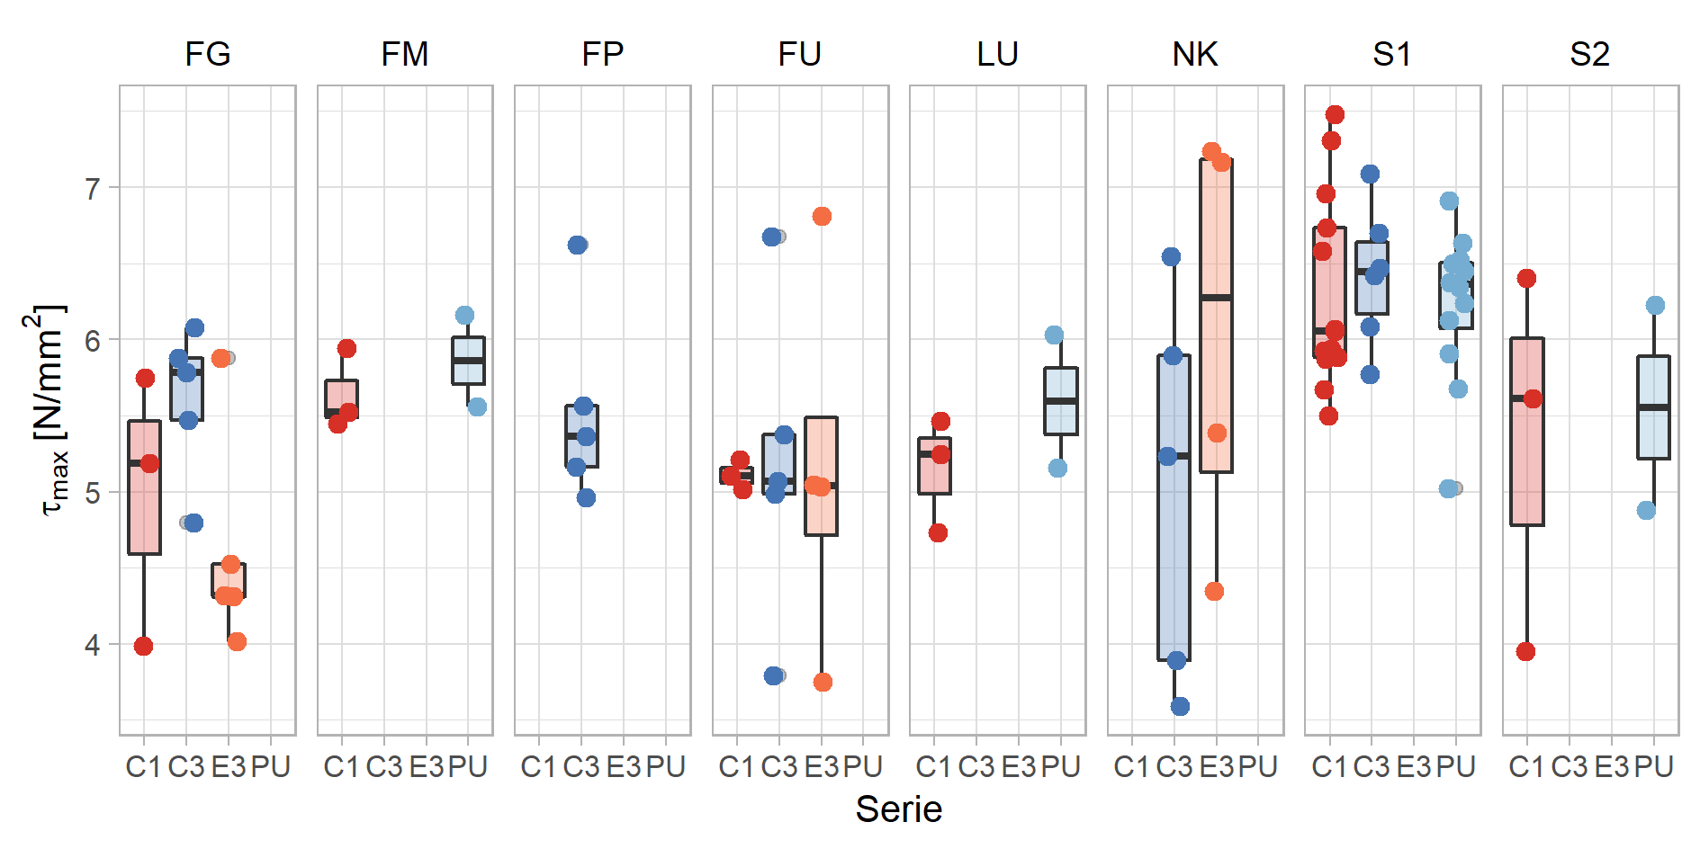

Abbildung Bruchspannungen der Scherversuche nach Oberflächenbehandlung bzw. Klebtechnik getrennt (FG=geschliffen, FM= Matrizenschalung, FP = Filmschalung mit Primer, FU= Filmschalung unbehandelt, LU = Luftseite unbehandelt, NK = Nassklebung, S1 = Schalöl, S2 = Schalölemulsion)

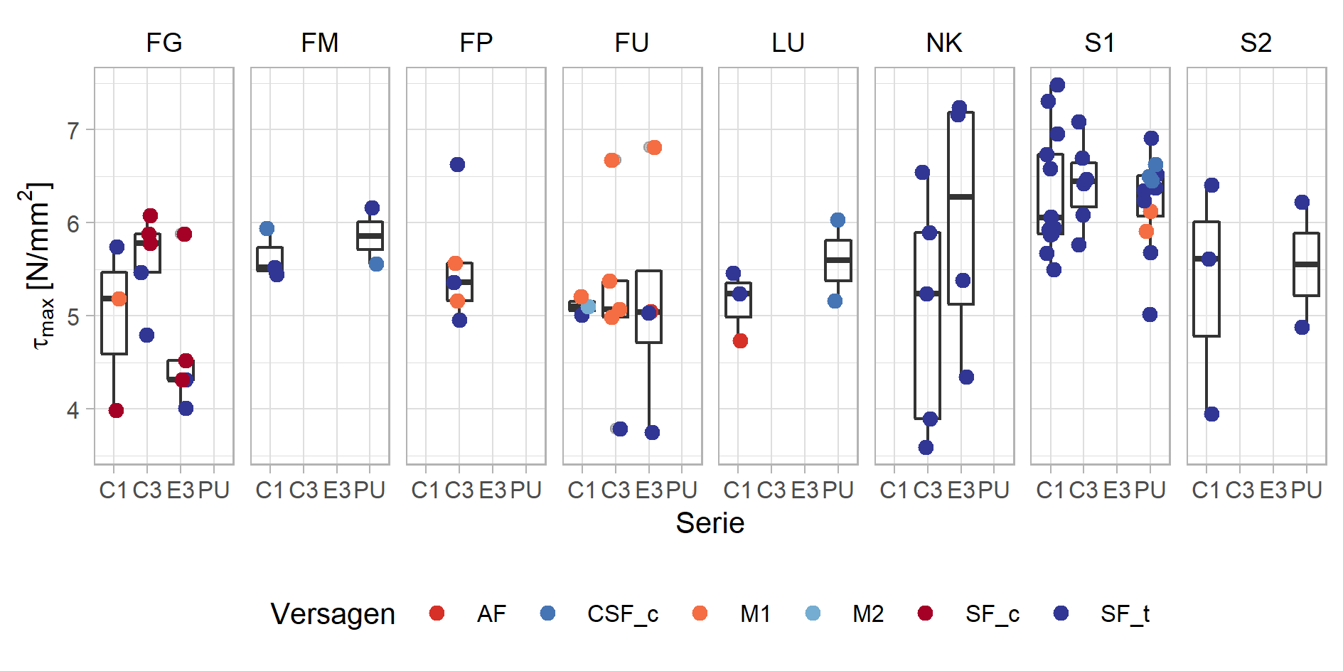

Abbildung Bruchspannungen der Scherversuche unter Einbeziehung der Bruchbilder

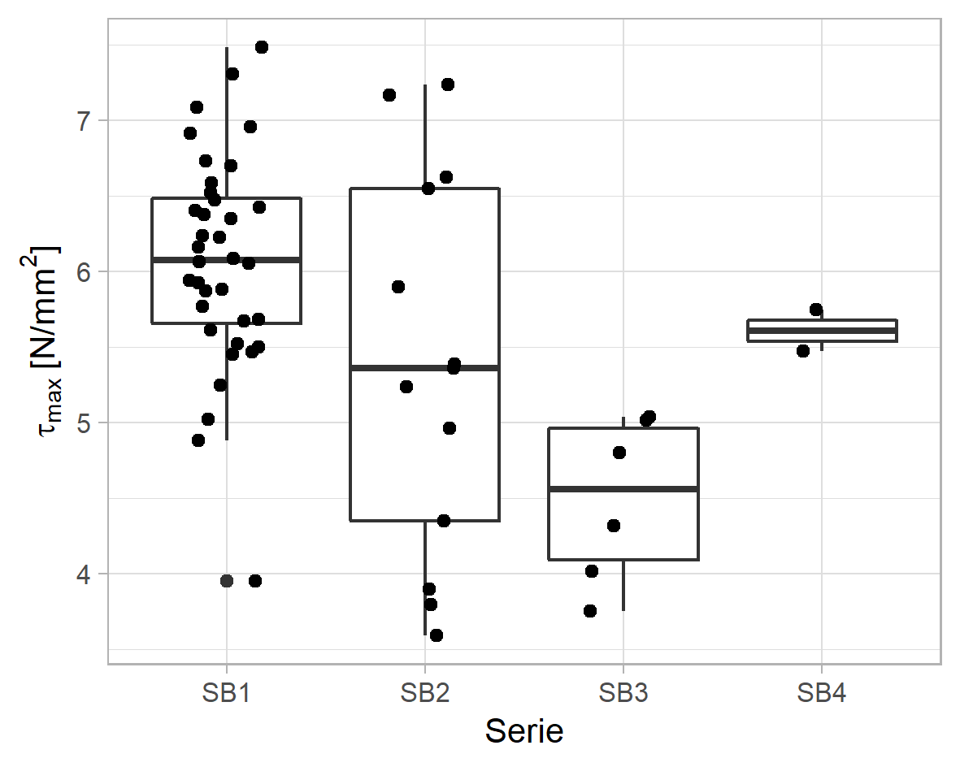

Abbildung 30 Bruchspannungen der im Holz versagten Probekörper nach Holzchargen

|  |  |
| --- | --- |
|  |  |
| Abbildung Typisches Versagensbild bei Holzversagen (SF_t) | Abbildung Gemischtes Versagen mit Anteilen von Holz- und Beton- sowie Adhäsionsversagen (M1) |
|  |  |
| Abbildung Typisches Versagensbild bei vorwiegendem Betonversagen (SF_c) | Abbildung Typisches Versagensbild bei vorwiegendem Adhäsionsversagen (M2) |
|  |  |

Insbesondere die Bruchbilder verdeutlichen, dass die Beschaffenheit der Betonfläche einen großen Einfluss auf die Tragfähigkeit der Fuge hat. Ebenso hat sich bei der Herstellung der Probekörper gezeigt, dass die Verarbeitungseigenschaften des Klebstoffs eine wichtige Rolle spielen, da nur so eine sichere Verarbeitung innerhalb der offenen Zeit ermöglicht werden kann. Des Weiteren können vorbereitende Arbeiten, wie seitliches Abdichten mit Fugenband vermieden werden, wenn der Klebstoff eine ausreichend steife Konsistenz hat.

Insgesamt lassen die positiven Ergebnisse mit der Oberfläche S1 und S2 schließen, dass die Verwendung von Schalöl nicht notwendigerweise nachteilig ist. Die Verklebung von schalglatten Betonoberflächen ohne Trennmittel führte entgegen der Erwartungen zu einer Verschlechterung. Auch das Primern der schalglatten Oberfläche ohne Trennmittel führte zu keiner Verbesserung. Die geschliffene Oberfläche ist zwar aufwändig in der Herstellung und mit Lärm- und Staubbelastung verbunden, hat sich jedoch als geeignet für die Verklebung erwiesen. Die zum Teil niedrigen Bruchlasten der Serie mit geschliffenen Fertigteilen lassen sich auf Schwankungen der Holzfestigkeit zurückführen. Es konnte in keinem Fall ein adhäsives Versagen beobachtet werden. In Hinblick auf die Verarbeitbarkeit waren die Klebstoffe E3 und C3 am besten geeignet, da hier ein Auftrag mittels Zahnspachtel möglich war.

Bei der Nassklebung konnten für beide Klebstoffe positive Ergebnisse erzielt werden. Allerdings wurde bei Verwendung des Klebstoffs C3 weißte Ausblühungen an der Grenzschicht zwischen Klebstoff und Beton beobachtet (Abbildung 31). Es wird vermutet, dass es sich dabei um eine Reaktion zwischen Wasser und Epoxidharz handelt. Bei der Verwendung des Klebstoffs E3 trat dieser Effekt nicht auf, wie Abbildung 33 zeigt.

|  |  |
| --- | --- |
|  |  |
| Abbildung Ausblühungen an der Grenzschicht der zwischen Klebstoff C3 und Beton bei der Nassklebung | Abbildung Nassklebung von Klebstoff E3 ohne Ausblühungen |

## Schub-Biege-Versuche

Bei den Schub-Biege-Versuche handelt es sich um 3-Punkt-Biegeversuche mit einer eher geringen Spannweite. So wird eine hohe Schubbelastung in der Fuge zwischen dem Auflager und der Auflast erzeugt. Die Belastungsart kommt der tatsächlichen Belastung im Bauwerk näher als es bei den Scherversuchen der Fall ist. Gleichzeitig wird die Überbrückung der Fuge abgemindert und die Tragfähigkeit der Fuge realistischer eingeschätzt.

Da das Versagen gezielt in der Verbundfuge auftreten sollte, wurde die Verbundfläche zwischen Holz und Beton auf eine Breite von 80 mm reduziert. Das Holz seitlich der Verklebung wurde auf eine Tiefe von etwa 30 mm eingefräst, um ein Mittragen der nicht verklebten Bereiche zu verhindern. An den Enden des Balkens wurden Verstärkungslaschen aus Multiplexplatten aufgeklebt, um ein Schubversagen am Auflager sicher zu vermeiden. Die Probekörper sind in Abbildung 37 dargestellt. Die Betonkörper waren jeweils mit 4 Bewehrungseisen mit einem Durchmesser von 10 mm bewehrt, um ein Brechen des Betons in der Prüfmaschine zu verhindern. Die Bewehrung wurde so positioniert, dass die Fuge nicht durch Abstandhalter gestört wurde. Tabelle 15 zeigt eine Übersicht über das komplette Versuchsprogramm.

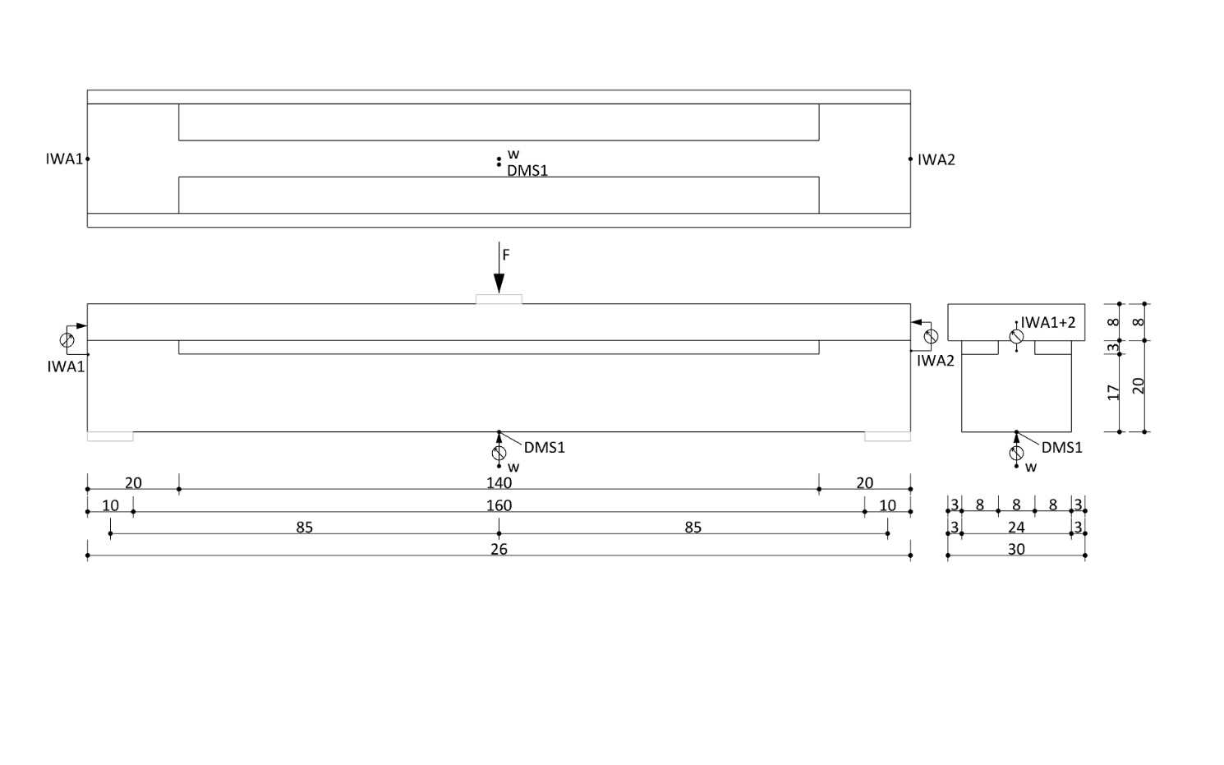

Abbildung Aufbau der Schub-Biege-Versuche sowie Übersicht über die Messstellen

Tabelle Übersicht über das Versuchsprogramm Schub-Biege-Versuche

|  |  |  |  |  |  |  |
| --- | --- | --- | --- | --- | --- | --- |
| Serie |  | Methode | Betonoberfläche | n | Herstellung | Verwendete Holzsorte |
| SBB-TK-C3-FU | C3 | Trockenklebung | Filmschalung, unbehandelt | 11 | PK 1-6, 10, 11 Brüninghoff  PK 7-9 TU | PK1-6 GL30h, Lamellen liegend  PK 7-9,10,11 GL30c Lamellen stehend |
| SBB-TK-C3-FP | C3 | Trockenklebung | Filmschalung, Primer | 3 | TU | GL30c Lamellen stehend |
| SBB-NK-C3 | C3 | Nassklebung | - | 6 | Brüninghoff | GL30h Lamellen liegend |
| SBB-TK-E3-FG | E3 | Trockenklebung | Filmschalung, Geschliffen | 3 | TU | GL30c Lamellen stehend |
| SBB-NK-E3 | E3 | Nassklebung | - | 3 | TU | GL30c Lamellen stehend |

### Herstellung der Probekörper

Zum Einsatz kamen die Klebstoffe C3 und E3. Die ersten Betonfertigteile wurden stets ohne Trennmittel in Filmschalungsplatten hergestellt.

Die ersten Probekörper (SBB-NK-C3 und SBB-TK-C3-FU Probekörper 1-6) wurde im Fertigteilwerk von Brüninghoff betoniert und verklebt. Nachdem die Probekörper aufgrund von Maschinenbelegungen ca. 2 Monate in der Peter-Behrens-Halle gelagert hatten, wurden Schäden an den Körpern, insbesondere den Trockenklebungen, entdeckt. Dabei handelte es sich um Spalte in der Verbundfuge zwischen Klebstoff und Beton, die sich von den Enden aus bis maximal 30 cm tief in Richtung Mitte der Körper erstreckten. In einigen Fällen waren die Spalte mehrere Millimeter groß, in anderen Fällen weniger als einen Millimeter. Die nassgeklebten Probekörper zeigten ebenfalls feine Risse in Fugennähe oder direkt oberhalb der Klebung beobachtet. Durch die Verzahnung von Klebstoff und Beton bei der Nassklebung waren hier jedoch keine klaren Spalte wie bei der Trockenklebung sichtbar. Eine Betrachtung zur Ursache dieser Schäden erfolgt im Zuge der Versuchsauswertung in Abschnitt 8.6.3.

Alle weiteren Versuche wurden an der TU Berlin betoniert und verklebt. Die Klebung fand in diesem Fall in der Peter-Behrens-Halle statt, wo auch die Prüfungen durchgeführt wurden.

Für die Herstellung der Serien SBB-TK-C3-FU wurde die Betonplatte ohne weitere Vorbereitung mit dem Holz verklebt. Im Falle der Reihe SBB-TK-C3-FP wurde der Beton vor der Klebung mit einem Primer bestrichen, bei dem es sich um das Epoxidharzsystem des Klebstoff C3 handelt. Für die Serie SBB-TK-E3-FG wurde der Beton geschliffen und daraufhin abgesaugt.

Bei den Trockenklebungen wurde der Klebstoff stets mit einem Zahnspachtel mit 8 mm Zahnung aufgetragen (Abbildung 38) und bei der Nassklebung flächig verteilt (Abbildung 39).

|  |  |
| --- | --- |
|  |  |
| Abbildung Mit Klebstoff bestrichener Holzbalken vor Auflegen des Betonfertigteils (hier Prüfserie SBB-TK-E3-FG) | Abbildung Betonagevorgang bei der Nassklebung (hier SBB-NK-E3) |

### Versuchsdurchführung

Die Prüfungen fanden an der Plattenbiegemaschine von Form+Test Seidner an der Technischen Universität Berlin statt. Die Probekörper wurden einer Belastung angelehnt an (DIN EN 26891:1991, 1991) ausgesetzt. Dabei wird der Probekörper bis zu 40% der geschätzten Bruchlast belastet, anschließend bis auf 10% der geschätzten Bruchlast entlastet und schließlich bis zum Bruch belastet (siehe Abbildung 40). Die Bruchlast wurde auf 200 kN geschätzt. Die Belastung fand weggesteuert mit einer Geschwindigkeit von 0,025 mm/sec statt. Neben den horizontalen Verschiebungen zwischen Betonfertigteil und Holz an den Trägerenden wurden die Durchbiegung, die Dehnung im Holz in Feldmitte und die Eindrückung des Holzes an den Auflagern gemessen. Die Körper waren gelenkig gelagert und die Lasten am Auflager sowie am Prüfzylinder über 1 cm dicke Stahlbleche eingeleitet. Unebenheiten im Beton wurden durch ein 5 mm dickes Elastomer zwischen Beton und dem Stahlblech ausgeglichen.

|  |  |
| --- | --- |
|  |  |
| Abbildung 40 Belastungsschema der Schub-Biege-Balken | Abbildung 41 Schub-Biege-Balken in der Prüfeinrichtung |

### Beobachtungen und Ergebnisse

Bei den Versuchen wurden verschiedene Versagensmodi beobachtet. Auch die Bruchlasten wichen zum Teil stark voneinander ab. Tabelle 16 bietet zunächst einen Überblick über die Versagensmodi und die Versagenslasten.

Die trockengeklebten Probekörper (SBB-TK-E3-FU Proben 1-6), die bereits sichtbar geschädigt waren, versagten zum Teil während der ersten Belastungsrampe. Dabei trat stets ein adhäsives Versagen zwischen Klebstoff und Beton auf (siehe Abbildung 46). Die daraufhin an der TU Berlin gefertigten Probekörper dieser Serie (SBB-TK-E3-FU Probe 7-9) sowie die geprimerten Probekörper (SBB-TK-E3-FP) zeigten ein ähnliches Versagensbild, lediglich mit großflächigeren Restanhaftungen des Betons. Das Versagensbild wurde dennoch von adhäsivem Versagen dominiert. Nur in Ausnahmefällen wurde ein Holzversagen beobachtet, meist begleitet von anfänglichen Rissen im Beton (siehe Abbildung 48).

Platzhalter Boxplots

Platzhalter Last-Verformung

Platzhalter Lasttabelle

Abbildung Platzhalter 1

Abbildung Platzhalter2

Abbildung PLatzhalter 3

Tabelle Tabellenplatzhalter

Die nass-in-nass geklebten Körper versagten überwiegend durch Holzversagen (Abbildung 47). In einigen Fällen wurde auch bei den Nassklebungen mit dem Klebstoff C3 ein adhäsives Versagen beobachtet (Abbildung 45). Da dieses Versagensbild nur in wenigen Fällen auftrat und bei der entsprechenden Scherversuchsreihe ein solches Versagen nie auftrat, wird hier von einer Überschreitung der Topfzeit ausgegangen.

Die Probekörper der Serie SBB-TK-E3-FG versagten frühzeitig durch ein Schubversagen des Betons. Dieses kann jedoch auf eine schlechte Betoncharge zurückgeführt werden. Adhäsives Versagen konnte nicht beobachtet werden.

Die Probekörper der Serie SBB-NK-E3 versagten zu großen Teilen im Holz. Es zeigten sich jedoch häufig anfängliche Risse im Beton, wie es in Abbildung 48 zu sehen ist.

|  |  |
| --- | --- |
|  |  |
| Abbildung 45 Adhäsives Versagen einer Nassklebung mit Klebstoff C3 (Serie SBB-NK-C3) | Abbildung 46 Adhäsives Verhalten mit leichten Restanhaftungen von Beton bei einer Trockenklebung mit C3 (Serie SBB-TK-C3-FU) |
|  |  |
| Abbildung 47 Bruchbild bei Holzversagen (hier am Beispiel einer Probe aus der Serie SBB-NK-C3) | Abbildung 48 Versagen von Holz und anfängliche Risse im Beton (hier am Beispiel einer Probe aus der Serie SBB-TK-C3-FP) |

Ein Vergleich der Bruchlasten in Abbildung 42 Abbildung 43 Abbildung 44 ….

Als mögliche Gründe für die Schäden an den Probekörpern 1-6 der Serie SBB-TK-C3-FU wurden zunächst eine Überschreitung der Topfzeit oder ein ungünstiges Klima bei der Verklebung vermutet. In Hinblick auf die Überschreitung der Topfzeit konnte im Nachhinein nicht mehr festgestellt werden wie viel Zeit zwischen Mischen des Klebstoffs und Auflegen der Betonplatte verstrichen ist. Weiterhin ist die im Herstellerblatt angegebene Topfzeit stets auf eine definierte Menge des Klebstoffs und eine Umgebungstemperatur von 20° bezogen. Eine größere Menge des Klebstoffs reagiert deutlich schneller, da durch die Reaktion entstehende Wärme schlechter abfließen kann. Durch die sich entwickelnde Wärme wird die weitere Reaktion des Klebstoffs beschleunigt. Eine bereits vorangeschrittene Reaktion des Klebstoffs wirkt sich negativ auf die Adhäsion aus. Besonders kritisch ist dieser Effekt, wenn eines der Fügeteile kalt ist, in diesem Fall das Betonfertigteil, da der erwärmte Klebstoff spontan abgekühlt wird und die Vernetzung der Moleküle abrupt abgebrochen wird (Habenicht, 2009). Da die Fertigteile in der zweiten Oktoberhälfte gefertigt wurden und das Tor der Werkshalle des Öfteren geöffnet wurde, ist dies nicht auszuschließen.

Zur Überprüfung dieser Hypothese wurden die Versuche unter Laborbedingungen und unter Einhaltung der Topfzeit wiederholt. An diesen Probekörpern wurde weiterhin ein adhäsives Versagen beobachtet, lediglich mit einem größeren Anteil von restlichen Betonanhaftungen. Dies spiegelt sich auch in höheren Bruchlasten als zuvor wieder. Ebenso versagte ein Teil der Probekörper durch ein Schubversagen im Holz. Es wird daher geschlossen, dass bei den ersten Versuchen möglicherweise eine leichte Überschreitung der Topfzeit vorgelegen hat, die jedoch nicht allein ursächlich für das adhäsive Versagen ist. Stattdessen wird die ungeeignete Betonoberfläche als Grund für den mangelhaften Verbund identifiziert. Die Scherversuche untermauern diese Hypothese.

In Hinblick auf die Vorschädigung der Fuge der ersten Probekörper (SBB-TK-C3-FU Proben 1-6) wird davon ausgegangen, dass, wie oben erläutert, eine mangelhafte Adhäsion vorlag und Zwangsbeanspruchungen in der Fuge das Ablösen des Betons hervorgerufen haben. Diese können beispielsweise durch Quell- und Schwindprozesse im Holz sowie das Betonschwinden hervorgerufen werden. Da die Schäden erst nach etwa zwei Monaten auftraten und das Schwinden des Betons oder Arbeiten des Holzes langfristige Prozesse sind, liegt diese Überlegung nahe. Hinzu kommt ein sehr trockenes Klima in der Peter-Behrens-Halle, insbesondere in den Wintermonaten, das derartiges Verhalten begünstigen könnte.

Aufgrund der negativen Ergebnisse mit der unbehandelten Filmschalungsoberfläche (FU) werden die weiteren Versuche an Trockenklebungen mit geschliffenen Oberflächen durchgeführt. Für die Trockenklebung kommen weiterhin der Klebstoff C3 und E3 in Betracht. Für die Nassklebungen wird trotz der positiven Ergebnisse sowohl mit Klebstoff C3 als auch mit E3 nur der Klebstoff E3 weiterverwendet. Die Verarbeitbarkeit des Klebstoffs ist günstiger, sodass eine Verklebung innerhalb der Topfzeit mit mehr Sicherheit gewährleistet werden kann. Weiterhin sind die Auswirkungen der hellen Ausblühungen an der Grenzschicht zwischen Klebstoff und Beton bei Verwendung des Klebstoffs C3 ungeklärt. Diese wurden bei dem Klebstoff E3 nicht beobachtet.

## Biegeversuche

Die Biegeversuche dienen neben der Erprobung der Klebtechnik im realen Maßstab der Ermittlung der Bauteilsteifigkeit und der Erforschung des Trag- und Bruchverhaltens unter realen Beanspruchungen. Sie finden als 4-Punkt-Biegeversuche in Anlehnung an (DIN EN 14080:2013-09, 2013) statt.

Die Dimensionen der Balken sind an üblichen Rastermaßen im Hochbau orientiert. Die Spannweite von 8,1 Meter wurde gewählt, da diese Spannweite im Hochbau häufig Anwendung findet und hier die Klebtechnik gegenüber anderen Verbundmitteln deutliche Vorteile mit sich bringt. Die Dimensionen der Balken wurden durch eine Tragwerksbemessung für übliche Nutzlasten in Wohn- und Bürobauten auf 24x28 cm festgelegt.

Die Dicke der Betonplatte wurde für die Fertigteil-Klebungen auf 12 cm festgelegt und für die nass-in-nass-Klebungen auf 10 cm. Eine 10 cm dicke Decke ist in Hinblick auf die statischen Nachweise der Verbunddecke ausreichend. Da für die Verankerung der Hebepunkte für die Betonfertigteile vor der Verklebung jedoch eine gewisse Bewehrungsmenge benötigt wird, ist eine Plattenhöhe von 12cm notwendig. Der Versuchsaufbau ist in Abbildung 49 dargestellt. Einen Überblick über das Versuchsprogramm liefert Tabelle 17.



Abbildung Aufbau der 4-Punkt-Biegeversuche

Tabelle 17 Prüfprogramm der Biegeversuche

|  |  |  |  |  |  |
| --- | --- | --- | --- | --- | --- |
| Serie | Klebstoff | Methode | Betondecke [cm] | Betonoberfläche | Anzahl |
| SBB-TK-C3-FG | C3 | Trockenklebung | 12 | Filmschalung, unbehandelt | 3 |
| SBB-TK-E3-FG | C3 | Trockenklebung | 12 | Filmschalung, Primer | 3 |
| SBB-NK-E3 | E3 | Nassklebung | 10 | - | 3 |

### Herstellung der Probekörper

Die Produktion der Fertigteile sowie der Abbund der Balken erfolgte bei der Firma Brüninghoff. Die Klebung mit dem Klebstoff C3 fand im Werk von Brüninghoff statt. Die Nass- und die Trocken-Klebung mit Klebstoff E3 wurden an der TU Berlin in Zusammenarbeit mit Brüninghoff durchgeführt.

Für die Herstellung der Nassklebung wurden die Brettschichtholzbalken an der zu verklebenden Fläche 2 mm tief eingefräst, sodass ringsum ein erhabener Rand von etwa 5 mm Breite verblieb (siehe Abbildung 53). Diese Vertiefung erleichtert den Auftrag des Klebstoff, da dieser so mit einer Traufel glatt abgezogen werden kann. Darauf wurde die Bewehrung mit einem Randabstand von 35 mm gelegt und der Beton in die Schalung gefüllt. Um ein Verdrängen des Klebstoffs durch den aufprallenden Beton gering zu halten, wurde der Beton mithilfe eines Silos vergossen. Das Verteilen des Betons in der Schalung führte dennoch zu einer Verschiebung des Klebstoffs (siehe Abbildung 51). Sobald dies bemerkt wurde, wurde die Klebschicht zunächst vorsichtig von mithilfe einer Traufel mit Beton bedeckt und erst danach mit dem Silo aufgefüllt. Die Betonage der Probekörper erfolgte am 22.06.2021. Die Körper wurden drei Tage später ausgeschalt, am 25.06.2021. Bei dem Ausschalen konnten keine Schäden durch Schwindrisse oder ähnliches beobachtet werden.

Bei den trocken verklebten Balken wurden die jeweiligen Klebstoffe mithilfe eines Mörtelschlittens aufgetragen, der eine Zahnung von 8 mm besaß (siehe Abbildung 52). Da der Klebstoff C3 recht zäh ist, erwies sich der Auftrag als problematisch, da die Klebstoffraupen zum Teil abrissen oder am Rand des Balkens herabfielen. Die Zeit zwischen Anmischen des Klebstoffs und Auflegen des Fertigteils betrug ca. 33 Minuten. Der Klebstoff E3 weist eine günstigere Verarbeitbarkeit auf, sodass der Zeitraum zwischen Anrühren des Klebstoffs und dem Auflegen der Platte deutlich reduziert auf 20 Minuten reduziert werden konnte.

An den Probekörpern der mit C3 verklebten Balken wurden nach dem Transport Schäden in Form von Rissen im Beton an den Balkenenden oberhalb der Fuge beobachtet (siehe Abbildung 50). Ob der Transport oder Schwindprozesse ursächlich für diese Schäden sind kann leider nicht beurteilt werden.

|  |  |
| --- | --- |
|  |  |
| Abbildung Risse im Beton an den Probekörpern der Serie B-TK-C3-FG | Abbildung Verschieben des Klebstoffs durch den Beton bei den Prüfkörpern der Serie B-NK-E3 |
|  |  |
| Abbildung Auftrag des Klebstoffs E3 für die Trockenklebung (Serie B-TK-E3-FG) | Abbildung Vertiefungen in den Balken für den flächeigen Auftrag des Klebstoffs für die Nassklebung (B-NK-E3) |

### Versuchsdurchführung und Messtechnik

Die Versuche fanden an der TU Berlin an einer Plattenbiegemaschine von Form+Test Seidner statt (Abbildung 56). Die Belastung wurde weggesteuert mit einer Geschwindigkeit von 0,3 mm/sec aufgebracht. Das Lastregime ist an (DIN EN 26891:1991, 1991) angelehnt und in Abbildung 55 dargestellt. Die geschätzte Bruchlast beträgt 250 kN.

Neben der Durchbiegung in Feldmitte und unter den Lasteinleitungen wurden Dehnmessstreifen angebracht, die Rückschlüsse über die Schubspannung in der Fuge sowie den Spannungsverlauf in Feldmitte zulassen. Des Weiteren wurden induktive Wegaufnehmer an den Balkenenden angeordnet, die die Verschiebung zwischen Holz und Beton aufzeichnen. Zusätzlich wurde die Eindrückung des Holzes an den Auflagern aufgezeichnet. Eine Übersicht über die Messstellen zeigt Abbildung 54.

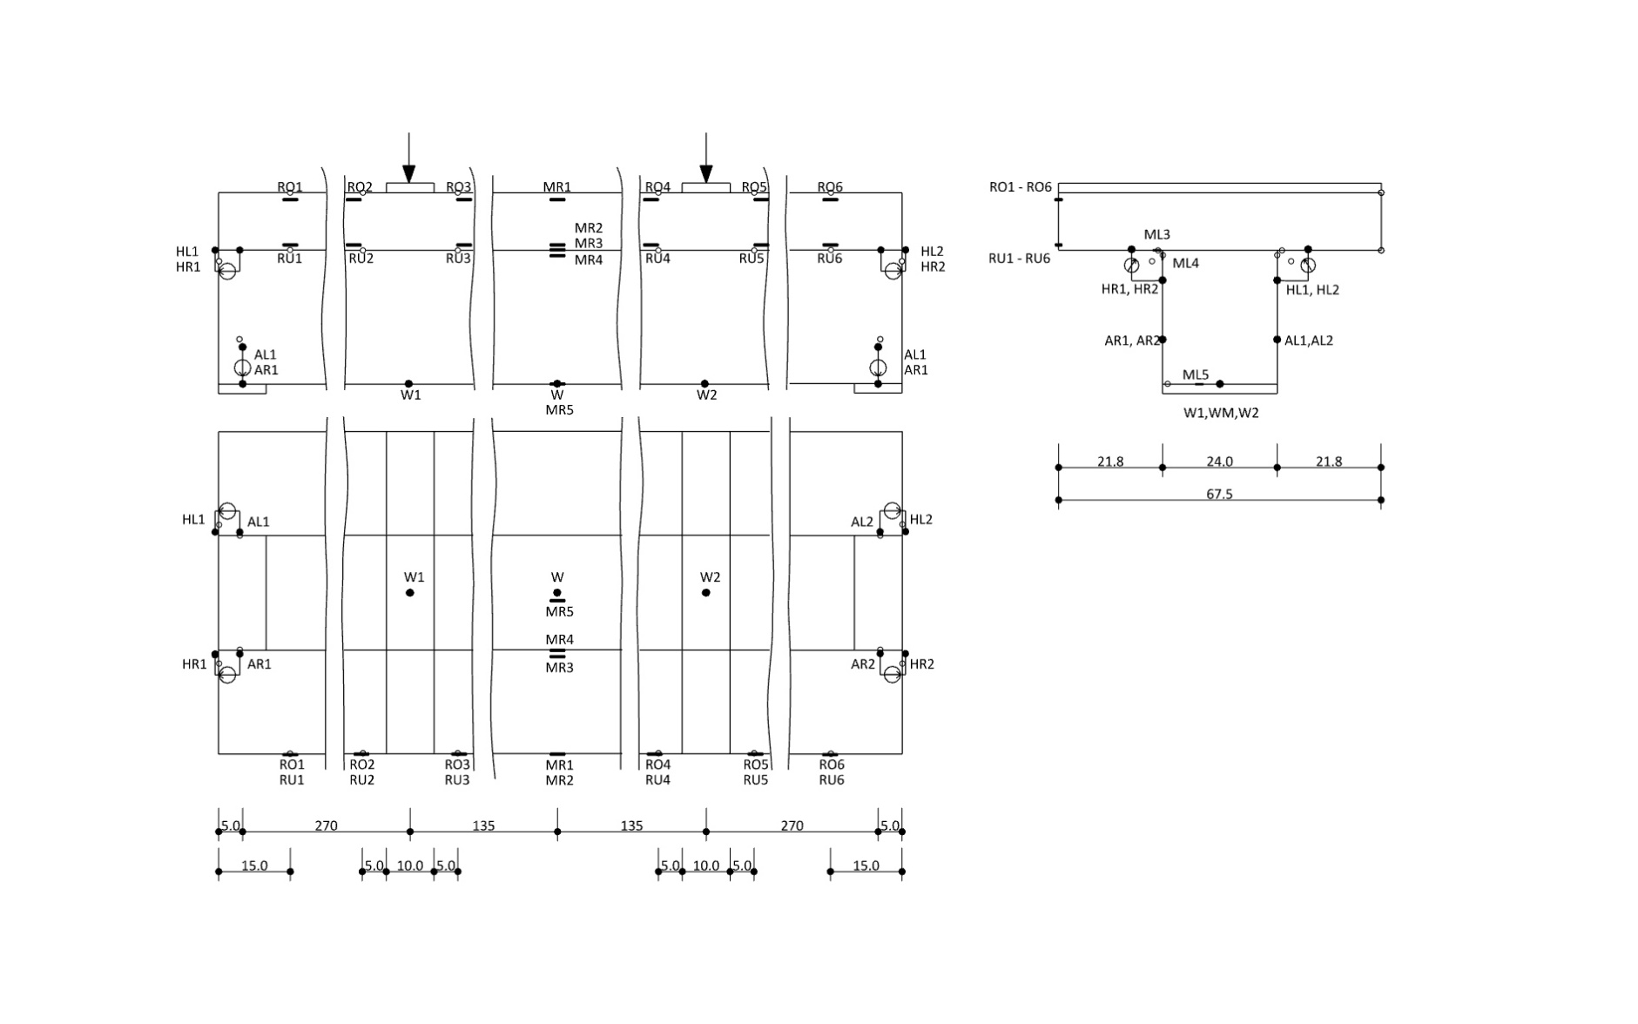

Abbildung Übersicht über die Positionen der Messpunkte an den Biegeversuchsprobekörpern



Abbildung Lastregime der 4-Punkt-Biegeversuche

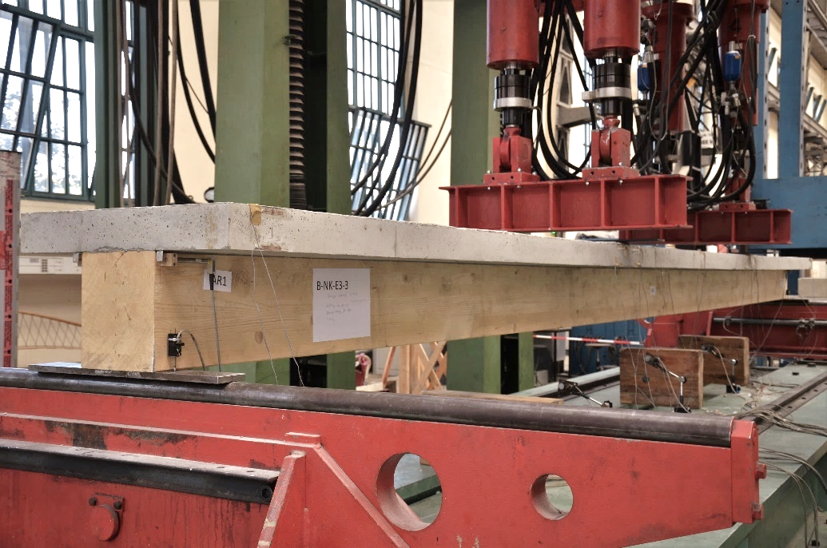

Abbildung Biegeversuchskörper in der Prüfeinrichtung

### Beobachtungen und Ergebnisse

Die Probekörper versagten stets durch ein Überschreiten der Biegezugfestigkeit an der Holzunterkante etwa in Feldmitte, siehe Abbildung 57. Das Versagen ging entweder von Ästen oder Keilzinkenverbindungen aus. Die mittlere Bruchlast aller Serien zusammengefasst beträgt 151,4 kN. Zwischen den einzelnen Serien traten große Unterschiede zwischen den Bruchlasten auf (siehe Abbildung 58). Die mittleren Bruchlasten der einzelnen Serien weichen etwa 20 bzw. 25 kN voneinander ab. Insbesondere die Probekörper der Serie B-NK-E3 versagten bei deutlich geringeren Lasten als die Proben der übrigen Serien.



Abbildung Biegeversuchskörper nach Biegezugversagen des Holzes

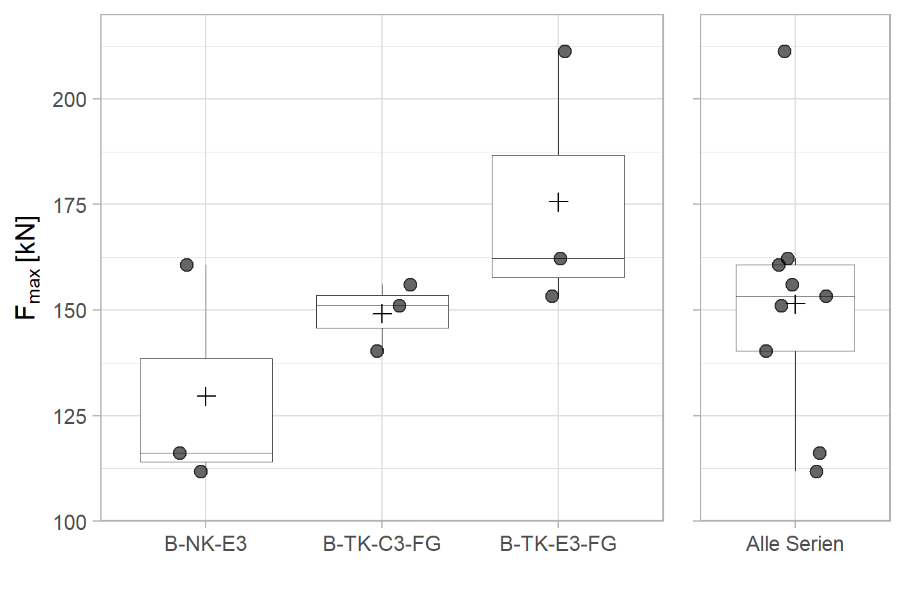

Abbildung Vergleich der Bruchlasten der 4-Punkt-Biegeversuche

Tabelle Bruchlasten der 4-Punkt-Biegeversuche

|  |  |  |  |  |
| --- | --- | --- | --- | --- |
|  | B-NK-E3 | B-TK-C3-FG | B-TK-E3-FG | Serien zusammengefasst |
| Bruchlast 1 [kN] | 116,2 | 156,0 | 153,3 |  |
| Bruchlast 3 [kN] | 160,7 | 151,1 | 162,2 |  |
| Bruchlast 2 [kN] | 111,8 | 140,4 | 211,3 |  |
| Mittelwert [kN] | 129,5 | 149,1 | 175,6 | 151,4 |
| Standardabw. [kN] | 27,1 | 8,0 | 31,2 | 29,0 |
| Var.-K. [%] | 20,9 | 5,4 | 17,8 | 19,2 |

Neben den geringen Bruchlasten weisen die Probekörper der Serie B-NK-E3 bei gleichem Lastniveau größere Verformungen als die anderen Serien auf. Dies wird in Abbildung 59 deutlich. Die horizontalen Verschiebungen zwischen den Bauteilkomponenten bei den Serien B-TK-E3-FG und B-NK-E3 sind etwa gleich. Bei Serie B-TK-C3-FG wurden deutlich größere Verschiebungen zwischen Holz und Beton verzeichnet, mit hoher Wahrscheinlichkeit bedingt durch die Risse im Bereich der Fuge (siehe Abbildung 60). Diese Beobachtungen lassen darauf schließen, dass der Verbund zwischen Holz und Beton als Ursache für die niedrigen Bruchlasten und die unterschiedlichen Steifigkeiten ausgeschlossen werden kann. Stattdessen liegt es nahe, dass natürliche Schwankungen der Festigkeit und Steifigkeit der Bauteilkomponenten die Unterschiede zwischen den Serien verursacht haben.

Lediglich im Falle der Serie B-TK-C3-FG liegt es aufgrund der Vorschäden nahe, dass der Verbund schlechter war. Dies zeigen wie bereits beschrieben die größeren horizontalen Verschiebungen. Allerdings trat auch hier stets ein Biegezugversagen auf und die Bruchlasten liegen im Mittel aller Serien. Auch in Hinblick auf die Durchbiegungen konnte kein negativer Effekt durch die Risse beobachtet werden. Es wird vermutet, dass Schwindprozesse des Betons oder das Verformungen des Holzes die Risse im Beton hervorriefen. Die Risse reichten vor dem Versuch bis etwa 20 cm weit Richtung Feldmitte und verliefen nicht über die volle Breite der Probekörper. Nach dem Versuch wurde kein Wachsen der Risse beobachtet.

|  |
| --- |
| Abbildung Vergleich der Kraft-Verformungsdiagramme der 4-Punkt-Biegeversuche |



Abbildung Horizontale Verschiebung zwischen Holz und Beton an beiden Trägerenden der Biegeversuchskörper

Die gemessenen Bruchlasten liegen für alle Serien deutlich unter dem erwarteten Niveau. Die geschätzte Bruchlast von 250 kN wurde anhand der Biegetheorie und dem γ-Verfahren sowie mithilfe eines FE-Modells ermittelt. Für die Materialsteifigkeiten wurden Mittelwerte nach (DIN EN 1992-1-2:2010-12, 2010) und (DIN EN 14080:2013-09, 2013) angenommen. Die Festigkeiten wurden ebenfalls Mittelwerte angenommen. Diese wurden für das Holz aus den charakteristischen Werten nach (DIN EN 14080:2013-09, 2013) mit einem geschätzten Variationskoeffizient von 20% berechnet. Die mittlere Betonfestigkeit wurde nach (DIN EN 1992-1-2:2010-12, 2010) ermittelt. Die angesetzten Festigkeiten und Steifigkeiten sind in Tabelle 19 gegeben.

Tabelle Materialeigenschaften zur Modellierung und Bemessung der Biegeversuche

|  |  |  |
| --- | --- | --- |
| Eigenschaft | Holz | Beton |
| Mittlere Biegefestigkeit [N/mm²] | 35,7 | 48 (Druckspannung) |
| Mittlerer E-Modul [N/mm²] | 11500 | 35220 |

Die Schätzung des Variationskoeffizienten zeigt eine gute Übereinstimmung mit den Versuchsergebnissen. Die nach Biegetheorie und mittels FE berechneten Spannungen an der Holzunterkante betragen unter Eigenlast und einer Prüflast von 150 kN etwa 23 N/mm² bzw. 25 N/mm² für die 10 cm bzw. die 12 cm starke Betondecke. Diese Festigkeit entspricht etwa dem charakteristischen Festigkeitswert nach (DIN EN 14080:2013-09, 2013) und liegt somit deutlich unterhalb der geschätzten Bruchfestigkeit. Die Verformungswerte nach FE-Berechnung betragen für das Lastniveau von 100 kN 41mm bzw. 36 mm bei einer 10 cm bzw. 12 cm starken Betondecke. Die gemessene Durchbiegung liegt im Mittel bei 35 bzw. 41 mm. Die Durchbiegungen wurden also um etwa 13 % über- bzw. unterschätzt. Der Schubspannungsverlauf wurde anhand der Messungen der Dehnmessstreifen näherungsweise berechnet. Dieser Berechnung liegt die Annahme zugrunde, dass die Spannung über den Betonquerschnitt linear verläuft. Ebenso wurde der mittlere Beton E-Modul aus Tabelle 18 angenommen. Da die Dehnmessstreifen nicht an der äußersten Faser des Querschnitts angebracht werden konnten, wurden die Spannungen an der Betonunter- und Betonoberkante anhand extrapoliert. Die Berechnung der Schubspannung erfolgte nach Gl. 16 und Gl. 17. Die Variable Δx bezeichnet dabei den Abstand zwischen zwei Punkten entlang der Längsachse des Betons, an denen jeweils ein Dehnmessstreifenpaar angeordnet war. Die resultierenden Schubspannungsverläufe sowie die theoretisch ermittelten sind in Abbildung 70 für ein Lastniveau von 100 kN dargestellt. Die Spitzen zwischen den Spannungsplateaus sind naturgemäß vorhanden und lediglich die Plateaus selbst betrachtet. In einigen Fällen, bspw. B-TK-E3-FG-2 oder B-NK-E3-2, zeigen die Messungen eine sehr gute Übereinstimmung mit den theoretisch ermittelten Spannungen. Abweichungen lassen sich unter anderem dadurch erklären, dass der Beton E-Modul lediglich geschätzt wurde. Weiterhin handelt es sich bei Beton um einen inhomogenen Stoff mit Luftporen und Gesteinsanteilen. Bei der Positionierung der DMS wurde darauf geachtet größere Inhomogenitäten zu vermeiden, wobei die abweichende Position bei der Auswertung rechnerisch berücksichtigt wurde. Dennoch ist es stets möglich, dass ein Messergebnis durch eine Inhomogenität unterhalb des Dehnmessstreifens verfälscht wird.

|  |  |
| --- | --- |
|  | Gl. |
|  | Gl. |

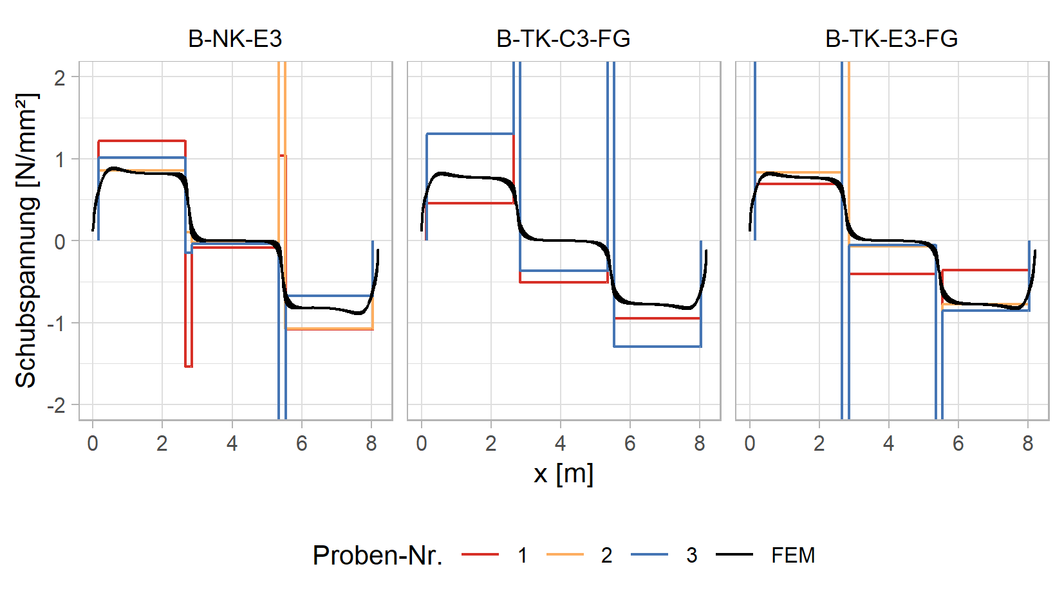

Abbildung Gegenüberstellung des experimentell und des theoretisch ermittelten Schubspannungsverlauf in der Fuge der Biegeversuchsprobekörper bei einem Lastniveau von 100 kN

Die Messungen der in Feldmitte angeordneten Dehnmessstreifen ergeben die in Abbildung 62 dargestellten Normalspannungsverläufe über die Höhe des Verbundquerschnitts für ein Lastniveau von 100 kN. Der Spannungsverlauf wurde als linear angenommen und die Spannungen in den äußersten Randfasern extrapoliert. Die mithilfe der FEM ermittelten Spannungen an der Unterkante betragen 17.7 bzw. 16.2 N/mm² für eine 10 bzw. 12 cm starke Betonplatte. Die gemessenen Spannungen werden im Mittel um 12% unterschätzt. In Anbetracht der Ungenauigkeit, die mit der Schätzung der E-Moduln einhergeht, zeigen die gemessenen und berechneten Spannungs- und Verformungsverläufe eine gute Übersteinstimmung.



Abbildung Messtechnisch ermittelte Normalspannungsverläufe über die Höhe des Verbundquerschnitts in Feldmitte

## Forschung und Entwicklung zu einer abgesetzten Auflagerkonstruktion

Abgesetzte Auflagerkonstruktionen, wie in Abbildung 63 gezeigt, werden im Holz- und Holz-Hybridbau häufig eingesetzt. Insbesondere bei höheren Gebäuden ist die Detaillösung vorteilhaft, da die Querdruckfestigkeit des Holzes nicht ausreichend ist, um Lasten aus den oberen Geschossen durchzuleiten. Stattdessen liegt die Betonplatte auf den Stützen oder Unterzügen auf und die Querkraft wird durch Schrauben in das Holz eingeleitet. Diese Detaillösung bietet großen Gestaltungsspielraum und wird daher häufig ausgeführt. Jedoch wurde sie bisher nur an mechanisch verbundene Holz-Beton-Verbunddecken erprobt. Aufgrund der an der Ausklinkung auftretenden Querzugspannungen ist die Lösung für geklebte Konstruktionen kritisch, da ein reißverschlussartiges Versagen der der Fuge auftreten könnte.

Jedoch weisen Untersuchungen von (Augustin & Zimmer, 2016) zu Ausklinkungen an geklebten BSH/BSP-Plattenbalken darauf hin, dass eine Verstärkung mit Vollgewindeschrauben eine wirksame Sicherung gegen ein Aufreißen der Klebefuge darstellen. Auf dieser Grundlage wurden von im Rahmen der Masterarbeit von (Weddeling, 2020) Details zu einer äquivalenten Lösung für Holz-Beton-Verbunddecken ausgearbeitet. Dieser Gedanke wurde aufgegriffen und eine Auflagerkonstruktion sowie ein passendes Versuchskonzept erarbeitet.



Abbildung Abgesetztes Auflager in einem hybriden Bürogebäude in Schöppingen (Quelle: brueninghoff.de)

Als Grundlage für die Konzeptionierung dient eine Verbunddecke mit einer Spannweite von 8,1 Metern, bestehend aus π-Platten mit einer Breite von 1.35 Metern. Die Decke besteht, wie die Berechnungen aus Kapitel 5 ergeben haben, aus einer 12 cm hohen Betonplatte und 24x28 cm Balken aus BSH GL24h. Als Einwirkungen wurden analog zu den Berechnungen zu 2 kN/m² Ausbaulast und 3,5 kN/m² Nutzlast inklusive Trennwandzuschlag angesetzt. Die Durchlaufwirkung des Balkens wird basierend auf (Weddeling, 2020) mit dem Faktor 1.1 berücksichtigt. Daraus ergibt sich eine Belastung von 38 kN für die maßgebende Lastfallkombination (mittlere Einwirkungsdauer). Zur Bemessung dient das in Abbildung 55 dargestellte Stabwerkmodell.

Die Betrachtung erfolgte zunächst für eine 10 cm Betonplatte. Es zeigte sich jedoch, dass die geforderte Druckstrebenneigung von mindestens 30° nicht eingehalten werden konnte, da Randabstände der Schrauben sowie der Bewehrungslage im Beton eingehalten werden mussten. Aus diesem Grund wird eine 12 cm Platte untersucht.

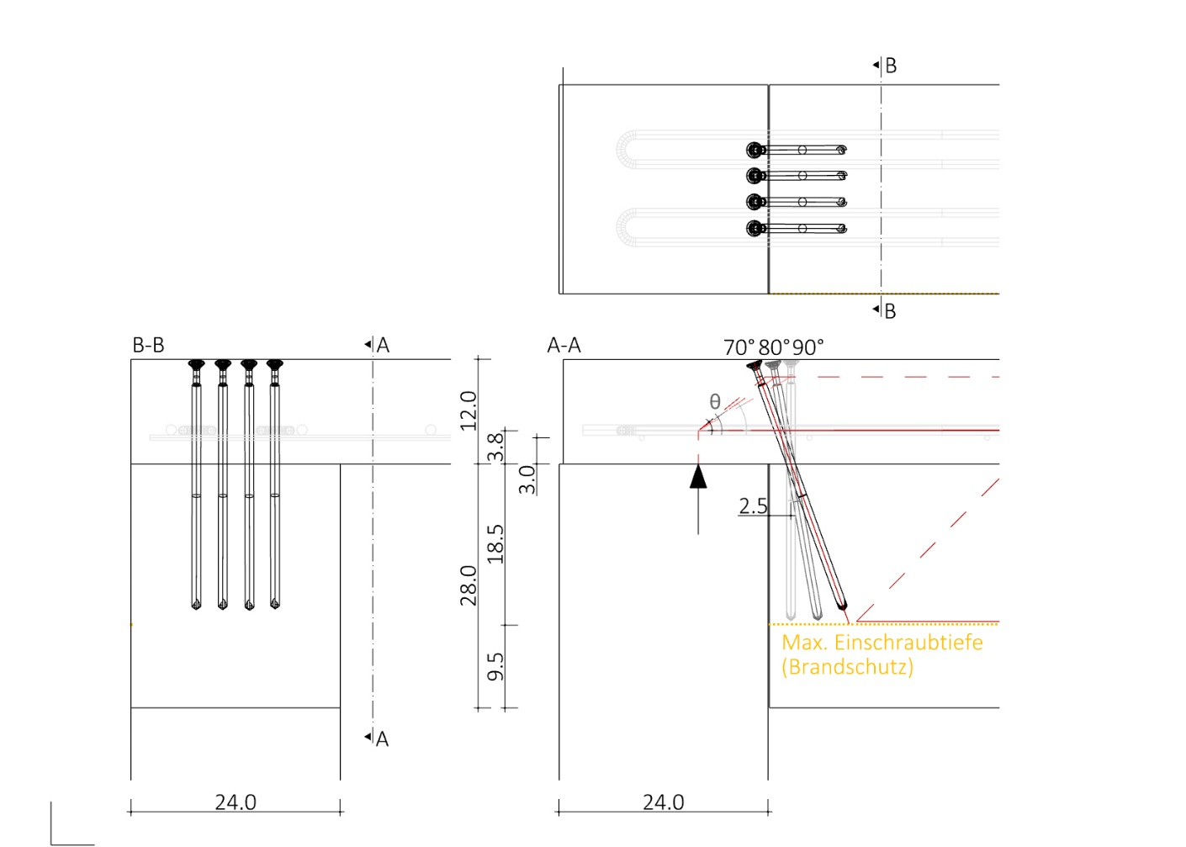

Abbildung Abgesetzte Auflagerkonstruktion mit Schrauben

Zunächst wurde der Neigungswinkel der Schraubengewählt: Eine flachere Neigung der Schrauben ist in Hinblick auf den Winkel der Druckstrebe im Beton vorteilhaft, allerdings wirkt die Schraube nicht mehr ausschließlich in Richtung der zu übertragenden Querkraft. Die Effektivität der Schraube sinkt entsprechend. Gleichzeitig geht eine stärkere Neigung mit einer größeren Einbindetiefe einher.

Es wurden verschiedene Neigungswinkel betrachtet. Dabei wurde darauf geachtet, dass nur verfügbare Schraubenlängen angesetzt wurden. An dieser Stelle flossen auch die zulässigen Randabstände der Schrauben im Brandfall nach (DIN EN 1995-1-2:2010-12, 2010) in die Überlegungen ein. Obwohl die Norm nur den Nachweis von Verbindungsmitteln für 60-minütige Beanspruchung vorsieht, wurden die Formeln dennoch für eine 90-minütige Beanspruchung angewendet. Zur zusätzlichen Absicherung wurden die Randabstände stets so gewählt, dass sie dem Abbrand plus der notwendigen Randabstände im Kaltzustand entsprechen.

Final wird ein Einschraubwinkel von 70° und eine Einschraublänge von 300 mm gewählt. Die in Achsrichtung der Schraube wirkende Kraft beträgt 41,2 kN und die folgende Tabelle zeigt die Tragfähigkeit verschiedener Schraubendurchmesser für eine Gruppe von vier Schrauben. Die Betrachtungen wurden für Schrauben ASSY PLUG VG der Firma Würth gemäß ETA-11/0190 exemplarisch durchgeführt und lassen sich prinzipiell auf Vollgewindeschrauben anderer Hersteller übertragen. Es werden abschließend vier 10 mm Schrauben gewählt.

Tabelle Bemessungstragfähigkeit von Assy PLUS VG Schrauben, eingeschraubt in einem Winkel von 70° bei einer Einschraublänge von 300 mm, berechnet nach ETA-11/0190

|  |  |  |  |  |  |  |
| --- | --- | --- | --- | --- | --- | --- |
| d | Ftens,k | fax,k | Fax,k | Ftens,k | FRd,perm | FRd,medi |
| [mm] | [kN/Schraube] | [N/mm²/Schraube] | [kN] | [kN] | [kN] | [kN] |
| 8 | 22 | 11 | 58.91 | 79.2 | 27.19 | 36.25 |
| 10 | 33 | 11 | 73.64 | 118.8 | 33.99 | 45.31 |
| 12 | 45 | 10 | 80.33 | 162 | 37.08 | 49.43 |
| 14 | 62 | 10 | 93.72 | 223.2 | 43.25 | 57.67 |

Die Zugstrebe ist nach (DIN EN 1992-1-1:2011-01, 2011) 6.5.4 über die gesamte Knotenlänge zu verankern. Dazu sind zwei Bewehrungsschlaufen mit einem Durchmesser von 10 mm vorgesehen.

### Versuchskonzept

Die Prüfung des abgesetzten Auflagers können als 3-Punkt-Biegeversuche oder 4-Punkt-Biegeversuche durchgeführt werden. Aufgrund der einfacheren Durchführbarkeit wurde der 3-Punkte-Biege-Versuch gewählt. Da die errechneten Krümmungen etwa einer Decke unter Gleichlast entsprechen, wird der Versuchsaufbau als geeignet betrachtet. Die Gesamtlänge der Probekörper beträgt 3,2 Meter.

Die geschätzte Bruchlast wird über die Mittelwerte der Festigkeiten der einzelnen Komponenten ermittelt.

Für die Ausziehfestigkeit wird ein Variationskoeffizient von 0,2 angenommen und für die Zugfestigkeit der Schrauben von 0,05. Daraus ergibt sich eine geschätzte Bruchlast von 200 kN.

Für die Versuche wurde nur eines der Auflager ausgeklinkt, sodass das Versagen nur an einem Auflager auftreten konnte und zusätzlich die Anzahl der Messstellen reduziert werden konnte.

Der Versuchsaufbau ist in Abbildung 65 dargestellt. Neben der geklebten Variante wurden Referenzversuche mit Kerven durchgeführt als Verbindungsmittel durchgeführt.

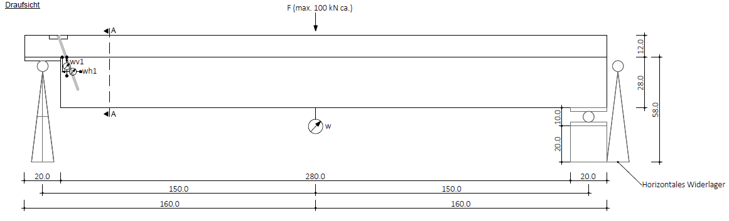

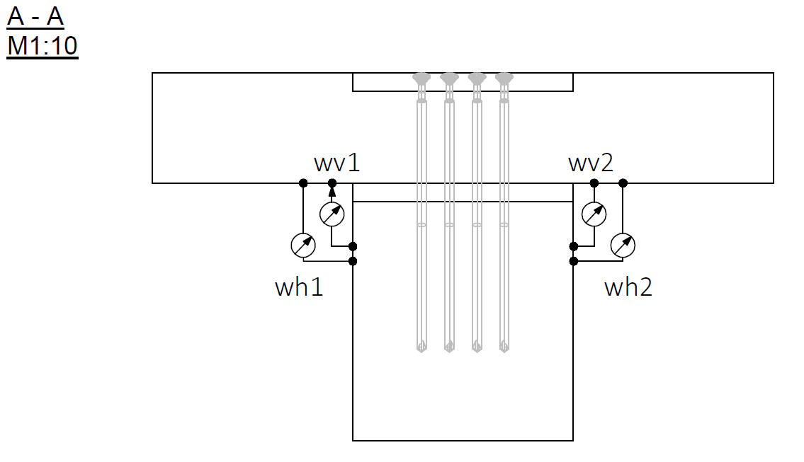

Abbildung Aufbau und Messkonzept der Versuche an abgesetzen Auflagerkonstruktionen

### Herstellung der Probekörper

Die Probekörper wurden bei der Firma Brüninghoff hergestellt. Die Holzkomponente wurde aus GL24h hergestellt. Für die Klebung wurde der Klebstoff C3 verwendet und der Beton geschliffen. Die Kerven wurden in das Holz gefräst und der Beton direkt auf das Holz vergossen.

Die Schrauben wurden durch ein Hüllrohr im Beton geführt und in das Holz geschraubt. Eine 2 cm dicke Stahlplatte dient zur Lasteinleitung der Schraubenkraft in den Beton.

### Versuchsdurchführung

Die Versuche wurden angelehnt an die (DIN EN 26891:1991, 1991) durchgeführt. Das Belastungsschema ist in Abbildung 38 dargestellt. Durch einen Flüchtigkeitsfehler wurde das Lastregime für eine Bruchlast von 100 kN statt 200 kN ausgelegt. Da die ersten Versuchskörper durch Lasten von etwa 140 kN versagten fiel der Fehler erst spät auf und es wurde beschlossen aus Gründen der Vergleichbarkeit das Lastregime beizubehalten. Die Last wurde weggesteuert mit einer Geschwindigkeit von 0,02 mm/s aufgebracht. Das Lastregime ist in Abbildung 66 abgebildet.



Abbildung Belastungsschema der Versuche an abgesetzten Auflagern

### Beobachtungen und Ergebnisse

Die Probekörper versagten stets durch Schub im Holz unmittelbar am Balkenende. Die horizontale Bruchfläche verlief etwa mittig im Holz vom Balkenende bis nahezu Feldmitte. In den Rissen wurden die Spitzen der Schrauben sichtbar. Eine Schädigung der Schrauben wurde nicht beobachtet.



Abbildung Typisches Bruchbild der Versuche zu abgesetzten Auflagern

Die Traglasten der geklebten Balken überstiegen die der mechanisch verbundenen um etwa 27%. Dies verdeutlicht der Vergleich der Bruchlasten in Abbildung 68. Zu Versuchsende waren im Falle der geklebten Decken stets je zwei Risse im Beton links und rechts vom Holzbalken sichtbar. Der erste verlief vom Ende des Holzbalkens rechtwinklig zur Systemachse zur Seitenfläche des Betons. Der zweite verlief etwa parallel, allerdings etwa 10 cm versetzt Richtung Feldmitte. Im Falle der Kerven waren die Risse im Beton weniger ausgeprägt. Meist wurde nur der erste Riss ausgehend vom Balkenende aus sichtbar und nur auf einer Seite. Dies spricht dafür, dass die Risse sich zwischen dem Lastniveau 150 kN und 200 kN ausbilden.

Eine Abminderung der Steifigkeit durch das leichte Öffnen der Fuge am Auflager führt zu keinem Verlust der Steifigkeit, sichtbar an der Last-Verformungskurve in Abbildung 69. Die Durchbiegungen der geklebten Probekörper waren stets geringer als die der Variante mit Kerven. Die horizontalen und vertikalen Verschiebungen an der Fuge neben der Ausklinkung fallen bei der geklebten Variante ebenfalls geringer aus als bei den Probekörpern mit Kerven (Abbildung 60). Unter Gebrauchslastniveau (ca. 20 kN) fallen die vertikalen und horizontalen Verschiebungen mit maximal 0,25 mm sehr gering aus.

|  |  |
| --- | --- |
|  |  |
| Abbildung Bruchlasten der Auflagerversuche | Abbildung Last-Verformungs-Diagramm der Auflagersuche |



Abbildung Vergleich der horizontalen und vertikalen Differentialverschiebungen zwischen Holz und Beton an den abgesetzten Auflagern

## Fazit und Ausblick

Die Klebung von Holz-Beton-Verbundbauteile wurde innerhalb des Projekts erfolgreich durchgeführt. Die Versuche zeigen deutlich, dass die Beschaffenheit der Betonoberfläche einen entscheidenden Einfluss auf die Tragfähigkeit der Verbindung ausübt. Durch ein vorheriges Anschleifen des Betons wurden erfolgreich große Bauteile geklebt. Ebenso konnten mit Betonfertigteilen, welche mit Trennmittel geschalt und nicht weiter vorbereitet wurden, positive Ergebnisse in Scherversuchen erzielt werden. Ohne Trennmittel geschalte Bauteile versagten zu großen Teilen adhäsiv oder zeigten zumindest einen hohen Anteil adhäsiver Bruchflächen. In (Merono, et al., 2019) wurden jedoch gegenteilige Beobachtungen gemacht. Dies lässt vermuten, dass Klebstoff und Trennmittel aufeinander abzustimmen sind oder zumindest nur bestimmte Trennmittel geeignet sind. Ferner bleiben die Fragen offen, inwieweit die Auftragsmenge des Trennmittels einen Einfluss auf die Klebung hat und, wie sich das Trennmittel auf die Dauerhaftigkeit der Fuge auswirkt.

Ebenso wichtig wie die Oberflächenbeschaffenheit ist die Wahl des passenden Klebstoffs. Mit dem Klebstoff Compono (Mischung C3) und dem speziell angefertigten Klebstoff von der Fa. Rampf (E3) konnten erfolgreich Bauteile geklebt werden. Der Auftrag des Klebstoffs C3 mit dem Mörtelschlitten erwies sich jedoch als schwieriger als der des Klebstoffs E3, da die Konsistenz etwas zu steif war. Eine gewisse Steifigkeit des Klebstoffs ist wichtig, damit dieser nicht vom Balken abläuft oder sogar komplett aus der Fuge gedrückt wird. Ein in Hinblick auf die Verarbeitungseigenschaften ungünstiger Klebstoff birgt trotz grundsätzlicher Eignung die Gefahr, dass sie die offene Zeit des Klebstoffs überschritten wird und die Qualität der Verklebung leidet. Eine weitere Modifikation des Klebstoffs C3 könnte dieses Problem lösen Der Klebstoff E3 war für die Zwecke der Trockenklebung optimal, wohingegen er für die Nassklebung etwas zu weich war. Bei der Betonage musste mit sehr viel Vorsicht vorgegangen werden, um ein Verschieben des Klebstoffs zu vermeiden. Dennoch konnte auch hier eine tragfähige Klebung erstellt werden.

In einigen Fällen wurden bei Bauteilen Schäden an der Fuge nach der Lieferung an die TU Berlin entdeckt. Zum Teil konnte nicht geklärt werden, wann genau die Schäden aufgetreten sind. Im Fall der Schub-Biege-Körper kann ein Transportschaden ausgeschlossen werden, da die Probekörper auf eine Palette gestapelt waren und beim Transport keinen Belastungen ausgesetzt waren. Im Falle der großformatigen Biegeversuchskörper sind die Probekörper durch Hebeprozesse Belastungen ausgesetzt. Da die an der TU Berlin gefertigten Bauteile ebenfalls mit dem Kran verhoben wurden und keine derartigen Schäden beobachtet wurden, kann ein Transportschaden jedoch nahezu ausgeschlossen werden. Wesentlich wahrscheinlicher ist es daher, dass die Änderung der klimatischen Verhältnisse die Schäden verursacht haben. Sicher ist jedoch, dass in keinem Fall eine mechanische oder klimatische Belastung auf die Probekörper gewirkt hat, die nicht auch bei einem realen Bauvorhaben auftreten könnte. Die Schäden hatten jedoch lediglich bei den Prüfserien gravierende Auswirkungen, bei denen eine ungünstige Betonoberfläche verwendet wurde. Im Falle der geschliffenen Betonoberfläche zeigten die Risse im Beton oberhalb der Fuge keinen Einfluss auf die Steifigkeit oder Festigkeit des Verbundbauteils. Lediglich die horizontalen Differentialverschiebungen zwischen den Verbundpartnern wiesen auf die Schäden an der Fuge hin.

Dennoch ist zu prüfen, ob durch andauernde klimatische Änderungen Schäden durch Zwangsspannungen hervorgerufen werden, die einen deutlichen Einfluss auf die Bauteile haben.

Weiterhin ist das Verhalten bei Brandbeanspruchung zu untersuchen. Epoxidharze reagieren bei Temperatureinwirkungen oberhalb der Glasübergangstemperatur durch einen Steifigkeitsverlust. Auf sicherer Seite liegend können Verbundbauteile bei Brand jedoch ohne Verbund bemessen werden. Wie die Berechnungen in dieser Arbeit zeigen, kann trotz dieser Vereinfachung eine wirtschaftliche Bemessung erzielt werden. Eine wichtige Voraussetzung ist dennoch, dass das Brandverhalten des Klebstoffs den Brandschutzanforderungen am Einsatzort entspricht.

In Hinblick auf die Herstellungsmethode, Trocken- oder Nassklebung, erwiesen sich beide Methoden als geeignet. Die Trockenklebung ist jedoch aufgrund der Vorbereitung der Fuge und der zusätzlichen Hebeprozesse mit einem deutlichen Mehraufwand verbunden. Weiterhin ist zusätzliche Bewehrung für die Positionierung der Hebepunkte vorzusehen. Diese ist lediglich für die Verklebung notwendig, da für den weiteren Transport der Bauteile die Hebepunkte im Holz verankert sein sollten. Zusätzlich erschweren Bauteiltoleranzen das Herstellen einer vollflächigen Klebung. Diese Aspekte entfallen bei einer Nassklebung gänzlich. Diese erfordert jedoch eine größere Vorsicht bei der Betonage und einen gut abgestimmten Herstellungsprozess, da nicht nur die Verarbeitungsdauer des Klebstoffs, sondern auch die des Betons einzuhalten sind.

Aufgrund der Forderung nach Nachhaltigkeit im Bauwesen rückt das Ende des Lebenszyklus immer weiter in den Fokus. Eine Wiederverwendung geklebter Verbundbauteile ist denkbar, solange sich die Planung an den aktuell üblichen Rastermaßen orientiert. Eine Trennung der Bauteile ist nicht ohne Restrückstände möglich. Die Erfahrung aus diesem Projekt hat gezeigt, dass eine Trennung am besten möglich ist, wenn eine Querzugkraft auf die Fuge wirkt. Dies führt zu einem Bruch des Betons oder Holzes knapp oberhalb der Fuge. An einem der Fügeteile verbleibt dann der Klebstoff sowie restliche Anhaftungen des jeweils anderen Werkstoffs. Tritt ein Versagen des Betons ein, kann das das Holz knapp unterhalb der Klebschicht aufgetrennt werden, sodass die die Bauteile weitestgehend sortenrein entsorgt werden. Wie praktikabel diese Art der Trennung ist und inwieweit sich das verbleibende Holz wieder verwenden lässt, ist Gegenstand für zukünftige Untersuchungen.

# Planungs- und Vergabeprozesse

Bezüglich der Vergabeverfahren wurden relevante Vergabeverfahren ausgewählt und analysiert. Eine Vergleichsmatrix über die Verfahren sowie deren Vor- und Nachteile zeigt Tabelle 1. Die folgenden Erläuterungen bilden strategische Überlegungen zur Wahl der vorteilhaftesten Verfahren ab. Ihnen liegt die Annahme zugrunde, dass die Kostenschätzung der auszuschreibenden Leistungen über 5,35 Mio. € liegt und folglich das EU-Vergaberecht Anwendung findet.

**Offenes Verfahren**

Das offene Verfahren hat gegenüber den anderen Verfahrensarten den großen Vorteil, dass die Verfahrensdauer verhältnismäßig kurz ist. Auf der anderen Seite raubt man sich mit der Anwendung des offenen Verfahrens aber auch der Möglichkeit, über den Inhalt der abgegebenen Angebote zu verhandeln. Dieses Verhandlungsverbot resultiert daraus, dass der Auftraggeber bei der Erstellung der Leistungsbeschreibung in der Lage war, die Leistungen erschöpfend zu beschreiben und genau wusste, wie die Beschaffenheit der Leistung ausgestaltet sein soll. Für diesen Fall hat der Gesetzgeber es als nicht notwendig empfunden, den Verfahrensparteien die Möglichkeit zu geben, dann doch noch über die Leistungsinhalte zu verhandeln. Zu bemerken ist jedoch auch, dass das offene Verfahren das „Regelverfahren“ darstellt. Die Anwendung des Verhandlungsverfahrens oder der Innovationspartnerschaft bedürfen gesonderter Begründungen, beispielsweise, dass der Leistungsinhalt eben noch nicht erschöpfend beschreibbar ist. Für das gegenständliche Forschungsprojekt bedeutet dies, dass, wenn der Auftraggeber in der Lage ist, die Leistungen erschöpfend zu beschreiben, nur das offene Verfahren Anwendung finden kann. Etwas Anderes könnte aber gegeben sein, wenn nur Teile der Leistungen erschöpfend beschrieben werden können. Dann spricht man von einer teilfunktionalen Leistungsbeschreibung. Dies wiederum würde den Weg zu den anderen Verfahrensarten eröffnen.

**Verhandlungsverfahren mit Teilnehmerwettbewerb**

Sofern der Leistungsinhalt noch nicht gänzlich beschreibbar ist, könnten entsprechende Lösungen und Innovationen vom Markt gefordert sein. Dieser Umstand würde, vereinfacht gesagt, die Anwendung des Verhandlungsverfahrens begründbar machen. Wichtig ist aber hierbei, dass diese Herausforderungen zur Findung von Lösungen auch bei der Auswahl der Kriterien zur Zuschlagsentscheidung Berücksichtigung finden müssen. Dem Verhandlungsverfahren muss grundsätzlich ein Teilnahmewettbewerb vorangehen, in dem geeignete Bewerber gefunden werden, die zur Angebotsabgabe aufgefordert werden. Diese Zweistufigkeit des Verfahrens hat jedoch zur Folge, dass das Verfahren entsprechend lange dauert. Dafür bestünde die Möglichkeit über Inhalte der Angebote und des Leistungsinhaltes bis zu einem bestimmten Maße zu verhandeln.

**Innovationspartnerschaft**

Der Verfahrensaufbau der Innovationspartnerschaft ähnelt dem des Verhandlungsverfahrens. Auch hier besteht eine Zweistufigkeit des Verfahrens. Einer der Unterschiede besteht darin, dass mit mehreren Partnern in eine Entwicklungsphase gegangen werden kann. Exemplarisch könnte dies bedeuten, dass man mit drei Auftragnehmern erste Planungsleistungen erarbeitet und sich dann für eine Variante eines Partners entscheidet, mit dem man dann in die Ausführungsphase geht. Dadurch entstünde jedoch die Verpflichtung des Auftraggebers für alle Partner in der Entwicklungsphase ein entsprechendes Honorar zu zahlen. Das wesentliche Merkmal der der Innovationspartnerschaft steht schon in ihrem Namen. Durch die Anwendung dieses Verfahrens sollen innovative Lösungen erarbeitet werden, die so auf dem Markt noch nicht verfügbar sind. Sie ist somit lediglich für Neuentwicklungen, nicht jedoch als generell anzuwendendes Vergabeverfahren, geeignet. Für die im Projekt zu entwickelnden Bauteile bietet sich dieses Verfahren somit nicht an.

Tabelle Übersicht über die Vergabeverfahren

|  |  |  |  |
| --- | --- | --- | --- |
| **Vergleich Verfahrensarten** | | | |
|  | **Offenes Verfahren** | **Verhandlungsverfahren mit TNW** | **Innovationspartnerschaft** |
| **Merkmale** | einstufiges Vergabeverfahren  Abgabe von Angeboten mit gleichzeitigem Eignungsnachweis | zweistufiges Verfahren  Teilnehmerwettbewerb (Eignungsprüfung) und darauf folgend Angebotsabgabe | zweistufiges Verfahren  zur Entwicklung innovativer, noch nicht auf dem Markt verfügbarer Leistungen  Teilnehmerwettbewerb und darauf folgend Verhandlungsphase über Erst- und Folgeangebote |
| **Anzahl der**  **Teilnehmer** | Unbeschränkt (EU-weit) | Unbeschränkt (EU-weit) | Unbeschränkt (EU-weit) |
| **Leistungs-beschreibung** | Erschöpfende Leistungsbeschreibung | Funktionale Leistungsbeschreibung | Funktionale Leistungsbeschreibung (abschließender Auftragshandlung wird jedoch in Verhandlungen festgelegt; Art und Umfang der geforderten Lösung muss erkennbar sein) |
| **Möglichkeit zur Verhandlung** | keine Verhandlungen (insbesondere nicht über Änderungen der Angebote oder Preise) | Verhandlungen über Erst- und Folgeangebote, jedoch keine Verhandlungen über das endgültige Angebot, Zuschlagskriterien und Mindestanforderungen  Verbot der (einseitigen) Änderung der Mindestanforderungen im Laufe des Verfahrens | Möglich |
| **Mindestfristen** | | | |
| **Teilnahme-wettbewerb** | entfällt | 30 Tage | 30 Tage |
| **Angebotsfrist**  **(bei eVergabe)** | mindestens. 30 Tage,  aber "angemessen" | mindestens 30 Tage,  aber "angemessen" | Mindestens 30 Tage,  aber "angemessen" |
| **Informations- und Wartefrist** | 10 Tage | 10 Tage | 10 Tage |
| **Geschätzte**  **Verfahrens-dauer** | ca. 2,5 Monate | ca. 5,5 Monate | ca. 7 Monate |
| **Vorteile** | * freier Wettbewerb * schnelle Verfahrensdauer * Preise sind transparent (Positionen mit Einheitspreisen) | * Verhandlungen über Erstangebote * unbeschränkte Bewerberanzahl * Möglichkeit für innovative Konzepte | * Entstehen von innovativen Leistungen * Langfristige Partnerschaft * Festlegung von Zwischenzielen * Basierend auf Zwischenzielen auch Beendigung der Partnerschaft möglich |
| **Nachteile** | * mehr Aufwand durch gleichzeitige Eignungsprüfung und Angebotsauswertung * Nachverhandlungsverbot | * erhöhter Aufwand durch TNW * lange Verfahrensdauer | * entwickelte Leistung darf noch nicht auf dem Markt verfügbar sein * Kostenschätzung darf in Bezug auf die für die Entwicklung erforderlichen Investitionen nicht unverhältnismäßig sein * hoher Beratungsbedarf von Externen erforderlich (Rechtsberatung, technische Beratung) * lange Verfahrensdauer |

# **Bewertung/Diskussion/Zielerreichung – Einordnung in den wissenschaftlichen Kontext inkl. möglicherweise bekannt gewordenen Ergebnissen von dritter Seite**

Nunc viverra imperdiet enim. Fusce est. Vivamus a tellus.

# Ausblick

# Mitwirkende

**Autorinnen und Autoren**

MSc Marie Breidenbach

Dipl.-Ing. Stefan Behring

MSc Marius Augenstein

Prof. Dr.-Ing. Volker Schmid

Dipl.-Ing. Carsten Hein

Dipl.-Ing. Florian Meyer

Dipl.-Ing.

**Weitere Mitwirkende**

Dr. Jan Wenker

André Hassmann

Benjamin Lindner

**Projektpartner und weitere Fördermittelgeber**

Arup Deutschland GmbH

Brüninghoff GmbH & Co. KG

Berlinovo Immobilien Gesellschaft mbH

**Sozialwissenschaftlicher Beirat**

Prof. Dr. Vorname Name, Musterinstitut

Prof. Dr. Vorname Name, Musterinstitut

**Fachliche Betreuung**

Dr. Ing. Karl Muster

Musterinstitut, Musterstadt

## Kurzbiographien

|  |  |
| --- | --- |
|  | **Titel Vorname Name**  Das ist meine Kurzbiographie. Lorem ipsum dolor sit amet, consectetuer adipiscing elit. Maecenas porttitor congue massa. Fusce posuere, magna sed pulvinar ultricies, purus lectus malesuada libero, sit amet commodo magna eros quis urna. unc viverra imperdiet enim. Fusce est. Vivamus a tellus. |

|  |  |
| --- | --- |
|  | **Titel Vorname Name**  Das ist meine Kurzbiographie. Lorem ipsum dolor sit amet, consectetuer adipiscing elit. Maecenas porttitor congue massa. Fusce posuere, magna sed pulvinar ultricies, purus lectus malesuada libero, sit amet commodo magna eros quis urna. unc viverra imperdiet enim. Fusce est. Vivamus a tellus. |

|  |  |
| --- | --- |
|  | **Titel Vorname Name**  Das ist meine Kurzbiographie. Lorem ipsum dolor sit amet, consectetuer adipiscing elit. Maecenas porttitor congue massa. Fusce posuere, magna sed pulvinar ultricies, purus lectus malesuada libero, sit amet commodo magna eros quis urna. unc viverra imperdiet enim. Fusce est. Vivamus a tellus. |

|  |  |
| --- | --- |
|  | **Titel Vorname Name**  Das ist meine Kurzbiographie. Lorem ipsum dolor sit amet, consectetuer adipiscing elit. Maecenas porttitor congue massa. Fusce posuere, magna sed pulvinar ultricies, purus lectus malesuada libero, sit amet commodo magna eros quis urna. unc viverra imperdiet enim. Fusce est. Vivamus a tellus. |

|  |  |
| --- | --- |
|  | **Titel Vorname Name**  Das ist meine Kurzbiographie. Lorem ipsum dolor sit amet, consectetuer adipiscing elit. Maecenas porttitor congue massa. Fusce posuere, magna sed pulvinar ultricies, purus lectus malesuada libero, sit amet commodo magna eros quis urna. unc viverra imperdiet enim. Fusce est. Vivamus a tellus. |

# Verzeichnisse

# Literaturverzeichnis

(kein Datum).

Augustin, M., & Zimmer, S. (2016). Untersuchung und Nachweisführung auflagernah ausgeklinkter BSH/BSP Plattenbalkenquerschnitte. *2. Klagenfurter Holzbau-Fachtagung*.

Breidenbach, M. (2019). *Kerven in Holz-Beton-Verbund-Systemen mit nachträglichem Polymerbetonverguss: Experimentelle und theoretische Grundlagen.* Masterarbeit, Technische Universität Berlin.

Brunner, M., Romer, M., & Schnüriger, M. (2007). Timber-concrete-composite with an adhesive connector (wet on wet process). *Materials and Structures*, S. 119-126.

de Oliveira Negrao, J. H., de Oliveira, C. A., de Oliveira, F. M., & Cachim, P. B. (October 2010). Glued Composite Timber-Concrete Beams I: Interlayer Connection Specimen Tests. *Journal of Structural Engineering ASCE*, S. 1236-1245.

de Oliveira Negrao, J. H., de Oliveira, C. A., de Oliveira, F. M., & Cachim, P. B. (Oktober 2010). Glued Composite Timber-Concrete Beams II: Analysis and Tests of Beam Specimens. *Journal of Structural Engineering ASCE*, S. 1246-1254.

Dias, A., & Schänzlin, J. (20118). Outlook on the future design of timber-concrete-composite structures in the Eurocode. *24. Internationales Holzbau-Forum IHF 2018*.

Dias, A., Fragiacomo, M., Harris, R., Kuklik, P., Rajcic, V., & Schänzlin, J. (2018). *TS TCC OCT-2018.*

Dias, A., Schänzlin, J., & Dietsch, P. (2018). *Design of timber-concrete composite structures.* Shaker Verlag .

(2018). *DIN 4109-01:2018-01.* Berlin: Beuth Verlag.

(2016). *DIN 4109-32:2016-07.* Berlin: Beuth Verlag.

(2016). *DIN 4109-34:2016-07.* Berlin: Beuth Verlag.

(2003). *DIN 68364:2003-05.* Berlin: Beuth Verlag.

(2013). *DIN EN 14080:2013-09.* Berlin: Betuh Verlag GmbH.

(2010). *DIN EN 1990:2010-12.* Berlin: Beuth Verlag.

(2010). *DIN EN 1991-1-1:2010-12.* 2010: Beuth Verlag.

(2011). *DIN EN 1992-1-1:2011-01.* Berlin: Beuth Verlag.

(2010). *DIN EN 1992-1-2:2010-12.* Berlin: Beuth Verlag.

(2010). *DIN EN 1995-1-1:2010-12.* Berlin: Beuth Verlag.

(2010). *DIN EN 1995-1-2:2010-12.* 2010: Beuth Verlag.

(2010). *DIN EN 1995-1-2:2010-12.* Berlin: Beuth Verlag.

(1991). *DIN EN 26891:1991.* Berlin: Beuth Verlag.

(2010). *DIN EN 408:2012-10.* Berlin: Beuth Verlag.

Eisenhut, L. (2015). *Geklebter Verbund aus Holz und hochfestem Beton - Untersuchungen zum Langzeitverhalten.* Kassel: kassl university press GmbH.

Eisenhut, L. (11 2016). Langzeitverhalten geklebter Bauteile aus Holz und hochfestem Beton bei natürlichem Klima. (E. &. Verlag, Hrsg.) *Bautechnik 93*.

(1995). *EN ISO 10365:1995.* Berlin: Beuth Verlag.

(2017). *Europäische Technische Bewertung ETA-13/0029 vom 11/07/2017.*

Feix, J., Fleck, D., Meixner, G., & Thaler, T. (April 2010). Entwicklung eines getrennt vorgefertigten Holz-Beton-Verbund-Deckensystems. *Bauingenieur, 85*.

Fleck, D. (2013). *Beitrag zum Trag- und Verformungsverhalten eines getrennt vorgefertigten Holz-Beton-Verbunddeckensystems.* Innsbruck.

Frohnmüller, J., & Seim, W. (März 2020). Geklebter Holz-Beton-Verbund auf schalglatten Betonoberflächen. *Doktoranden Kolloquium Holzbau Forschung + Praxis*, S. 35-44.

Ginz, A., & Seim, W. (August 2018). Moisture-induced internal stress within adhesive-bonded timber-concrete composites. *WCTE 2018*.

Grosse, M., Hartnack, R., & Rautenstrauch, K. (10 2003). Modellierung von diskontinuierlich verbundenen Holz-Beton-Verbunddecken Teil 2: Langzeitverhalten. *Bautechnik 80*.

Grosse, M., Hartnack, R., Lehmann, S., & Rautenstrauch, K. (2003). Modellierung von diskontinuierlich verbundenen Holz-Beton-Verbundkonstruktionen Teil 1: Kurzzeittragverhalten. *Bautechnik, 80*, S. 534-541.

Habenicht, G. (2009). *Kleben Grundlagen, Technologien, Anwendungen 6. Auflage.* Springer-Verlag Berlin Heidelberg.

Hackspiel, C. (16. August 2019). Neue Wege im Holz-Beton-Verbund aufgezeigt. *Holz-Zentralblatt*, S. 715.

Hackspiel, C. (März 2020). Verklebung als Verbund für Holz-Beton-Deckensysteme. *1. Holzbau Kongress DHK Berlin 2020*.

Hamm, P. (2012). Schwingungen bei Holzdecken - Konstruktionsregeln für die Praxis. *Internationales Holzbauforum Beaune 2012*.

Hamm, P. (2018). Schwingungen im Holzbau. (H. Austria, Hrsg.) *Holzbau Aktuell 2018*.

Hamm, P. (2018). Schwingungen im Holzbau – Personeninduzierte Schwingungen bei Holz-Beton-Verbundkonstruktionen. *HOLZBAU AKTUELL*.

Klingen, J. (2019). *Fügetechnologie Kleben.* Weinheim: Wiley-VCH Verlag GmbH & Co. KGaA.

Kudla, K. (2017). *Kerven als Verbindungsmittel für Holz-Beton-Verbundstraßenbrücken.* Stuttgart.

Long-term performance of adhesively bonded timber-concrete composites. (2017). *International Journal of Adhesion and Adhesives 72*, S. 51-61.

Marchi, L., Scotta, R., & Pozza, L. (2017). Experimental and theoretical evaluation of TCC connections with inclined self-tapping screws. (RILEM, Hrsg.) *Materials and Structures*.

Merono, M., Link, C., Wisner, G., Stammen, E., Dilger, K., Frohnmüller, J., & Seim, W. (12 2019). Innovative Heißklebung von tragenden Holz-Beton-Verbundelementen. *adhäsion*, S. 30-34.

Mérono, M., Link, C., Wisner, G., Stammen, E., Dilger, K., Frohnmüller, J., & Seim, W. (Dezember 2019). Innovative Heißklebung von tragenden Holz-Beton-Verbundelementen. *adhäsion*, S. 30-34.

Niemz, P., & Sonderegger, W. (2017). *Holzphysik Physik des Holzes und der Holzwerkstoffe.* Carl Hanser Verlag München.

Rehm, G., & Franke, L. (1982). *Kleben im konstruktiven Betonbau* (Bd. 331). (D. A. (DAfStb), Hrsg.) Berlin: Verlag von Wilhelm Ernst & Sohn.

Schäfers, M. (2010). *Entwicklung von hybriden Bauteilen aus Holz und hochfesten bzw. ultrahochfesten Betonen Experimentelle und theoretische Untersuchungen.* Kassel : kassel university press GmbH.

Schäfers, M., & Seim, W. (3 2011). Geklebte Verbundbauteile aus Holz und hoch- bzw. ultrahochfesten Betonen. *Bautechnik 88*.

Schänzlin, J., Bosch, G., & Hamm, P. (2017). *Ausblick auf die zukünfitge Bemessung von Holz-Beton-Verbunddecken.* Hochschule Biberach, Fakultät Bauingenieurwesen, Institut für Holzbau.

Tannert, T., Bita, H. M., Shahnewaz, M., Ebadi, M. M., & Gerber, A. (August 2018). Long-term performance of timber concrete composite floors. *WCTE2018*.

Weddeling, H. (2020). *Wand-Decken-Interaktion der Holz-Beton-Verbundbauweise in den Gebäudeklassen 5 und 5.* Masterarbeit, Münster.

Zauft, D. (2014). *Untersuchungen an geklebten Verbundkonstruktionen aus Holz und Leichtbeton.* Berlin.

Zilch, K., & Zehetmaier, G. (2010). *Bemessung im konstruktiven Betonbau .* Springer Verlag.

## Abbildungsverzeichnis

Abbildung 1 Annahme Raumgröße Variante A - 3 Achsen = 4,05 m Breite, Variante B - 4 Achsen = 5,40m Breite 16

Abbildung 2 Definition der lichten Raumhöhe. Oben: Voll belegtes TGA-Register - Unten: Minimalausführung zur späteren Nachrüstung 17

Abbildung 3 Kopplung der Deckenelemente durch Ortbeton-Ringbalken 21

Abbildung 4 Stahlbauverbindung zur Kopplung der Fertigteile 22

Abbildung 5 Kopplung der Deckenelemente durch Kopplungselemente für die Bewehrung 23

Abbildung 6 Beispiel für eine Pi-Decke mit einer Modulbreite von 1,35 Metern (eigene Abbildung) 26

Abbildung 7 Vorauswahl der zu berechnenden Varianten 27

Abbildung 8 Stabwerkmodell zur Bemessung von Holz-Beton-Verbundkonstruktionen am Beispiel einer Decke mit Kerven (eigene Abbildung) 27

Abbildung 9 Verhältnis der Auslastungen des Holzes im Anfangs- oder Endzustand zu der Auslastung zum Zeitpunkt t=3-7a für verschiedene Deckentypen 28

Abbildung 10 Bemessungsablauf für die Parameterstudie 30

Abbildung 11 Schraubverbindung mit dem FT Verbinder von Würth (Quelle: eshop.wuerth.de) 34

Abbildung 12 Herstellungsschema des Schraubverbunds mit lokalem Verguss (eigene Abbildung) 34

Abbildung 13 Prüfkörpergeometrie der geschraubten Scherversuchskörper 36

Abbildung 14 Scherversuchskörper mit FT-Verbindern von Würth vor der Betonage 37

Abbildung 15 Prüfkörper in der Prüfeinrichtung 37

Abbildung 16 Vergleich der Bruchlasten der Scherversuche an Schraubverbindungen; Angabe pro Schraube und pro mm Durchmesser 38

Abbildung 17 Vergleich der Verschiebungsmoduln aus den Scherversuchen an Schraubverbindungen; Angabe des Verschiebungsmoduls pro Schraube pro mm Einbindelänge im Holz 38

Abbildung 18 Verschiebung zwischen Holz und Beton durch Herausziehen der Schrauben 39

Abbildung 19 In der Verbundfuge gerissene Schrauben 39

Abbildung 20 Schnitt durch eine mittels Nassklebung hergestellte Verbundfuge mit rot eingefärbtem Klebstoff (Brunner, Romer, & Schnüriger, 2007) 40

Abbildung 21 Schematische Abbildung des Push-Out-Versuchs und des Lastabtrags 40

Abbildung 22 Aufbau der Scherversuche nach (Schäfers, 2010) 42

Abbildung 23 Arbeitsschritte bei der Herstellung einer geklebten Holz-Beton-Verbunddecke in Abhängigkeit der Fertigungsmethode 45

Abbildung 24 Abmessungen der Scherprüfkörper (links) sowie Prüfkörper in der Prüfeinrichtung (rechts) 50

Abbildung 25 Auftrag des PU Klebstoffs auf das Holz mit Schaumstoffband gegen Ablaufen des Klebstoffs und als Abstandshalter 51

Abbildung 26 Herstellung von Probekörpern für die Scherversuche mit dem Klebstoff C1 51

Abbildung 27 Scherversuchskörper in der Prüfeinrichtung 52

Abbildung 28 Bruchspannungen der Scherversuche nach Oberflächenbehandlung bzw. Klebtechnik getrennt (FG=geschliffen, FM= Matrizenschalung, FP = Filmschalung mit Primer, FU= Filmschalung unbehandelt, LU = Luftseite unbehandelt, NK = Nassklebung, S1 = Schalöl, S2 = Schalölemulsion) 56

Abbildung 29 Bruchspannungen der Scherversuche unter Einbeziehung der Bruchbilder 57

Abbildung 30 Bruchspannungen der im Holz versagten Probekörper nach Holzchargen 57

Abbildung 31 Typisches Versagensbild bei Holzversagen (SF_t) 57

Abbildung 32 Gemischtes Versagen mit Anteilen von Holz- und Beton- sowie Adhäsionsversagen (M1) 57

Abbildung 33 Typisches Versagensbild bei vorwiegendem Betonversagen (SF_c) 57

Abbildung 34 Typisches Versagensbild bei vorwiegendem Adhäsionsversagen (M2) 57

Abbildung 35 Ausblühungen an der Grenzschicht der zwischen Klebstoff C3 und Beton bei der Nassklebung 58

Abbildung 36 Nassklebung von Klebstoff E3 ohne Ausblühungen 58

Abbildung 37 Aufbau der Schub-Biege-Versuche sowie Übersicht über die Messstellen 59

Abbildung 38 Mit Klebstoff bestrichener Holzbalken vor Auflegen des Betonfertigteils (hier Prüfserie SBB-TK-E3-FG) 60

Abbildung 39 Betonagevorgang bei der Nassklebung (hier SBB-NK-E3) 60

Abbildung 40 Belastungsschema der Schub-Biege-Balken 61

Abbildung 41 Schub-Biege-Balken in der Prüfeinrichtung 61

Abbildung 42 Platzhalter 1 61

Abbildung 43 Platzhalter2 61

Abbildung 44 PLatzhalter 3 61

Abbildung 45 Adhäsives Versagen einer Nassklebung mit Klebstoff C3 (Serie SBB-NK-C3) 62

Abbildung 46 Adhäsives Verhalten mit leichten Restanhaftungen von Beton bei einer Trockenklebung mit C3 (Serie SBB-TK-C3-FU) 62

Abbildung 47 Bruchbild bei Holzversagen (hier am Beispiel einer Probe aus der Serie SBB-NK-C3) 62

Abbildung 48 Versagen von Holz und anfängliche Risse im Beton (hier am Beispiel einer Probe aus der Serie SBB-TK-C3-FP) 62

Abbildung 49 Aufbau der 4-Punkt-Biegeversuche 63

Abbildung 50 Risse im Beton an den Probekörpern der Serie B-TK-C3-FG 64

Abbildung 51 Verschieben des Klebstoffs durch den Beton bei den Prüfkörpern der Serie B-NK-E3 64

Abbildung 52 Auftrag des Klebstoffs E3 für die Trockenklebung (Serie B-TK-E3-FG) 65

Abbildung 53 Vertiefungen in den Balken für den flächeigen Auftrag des Klebstoffs für die Nassklebung (B-NK-E3) 65

Abbildung 54 Übersicht über die Positionen der Messpunkte an den Biegeversuchsprobekörpern 66

Abbildung 55 Lastregime der 4-Punkt-Biegeversuche 66

Abbildung 56 Biegeversuchskörper in der Prüfeinrichtung 66

Abbildung 57 Biegeversuchskörper nach Biegezugversagen des Holzes 67

Abbildung 58 Vergleich der Bruchlasten der 4-Punkt-Biegeversuche 67

Abbildung 59 Vergleich der Kraft-Verformungsdiagramme der 4-Punkt-Biegeversuche 68

Abbildung 60 Horizontale Verschiebung zwischen Holz und Beton an beiden Trägerenden der Biegeversuchskörper 69

Abbildung 61 Gegenüberstellung des experimentell und des theoretisch ermittelten Schubspannungsverlauf in der Fuge der Biegeversuchsprobekörper bei einem Lastniveau von 100 kN 70

Abbildung 62 Messtechnisch ermittelte Normalspannungsverläufe über die Höhe des Verbundquerschnitts in Feldmitte 71

Abbildung 63 Abgesetztes Auflager in einem hybriden Bürogebäude in Schöppingen (Quelle: brueninghoff.de) 72

Abbildung 64 Abgesetzte Auflagerkonstruktion mit Schrauben 72

Abbildung 65 Aufbau und Messkonzept der Versuche an abgesetzen Auflagerkonstruktionen 74

Abbildung 66 Belastungsschema der Versuche an abgesetzten Auflagern 74

Abbildung 67 Typisches Bruchbild der Versuche zu abgesetzten Auflagern 75

Abbildung 68 Bruchlasten der Auflagerversuche 76

Abbildung 69 Last-Verformungs-Diagramm der Auflagersuche 76

Abbildung 70 Vergleich der horizontalen und vertikalen Differentialverschiebungen zwischen Holz und Beton an den abgesetzten Auflagern 76

## Tabellenverzeichnis

Tabelle 1 Schallschutztechnisch untersuchte Deckenvarianten 9

Tabelle 2 Schalltechnische Anforderungen 10

Tabelle 3 Berechnungsergebnisse für Deckenaufbau Typ B1 11

Tabelle 4 Berechnungsergebnisse für Deckenaufbau Typ W1 - ohne Unterdecke 12

Tabelle 5 Berechnungsergebnisse für Deckenaufbau Typ "W2" - ohne Unterdecke 12

Tabelle 6 Bodenaufbauten 14

Tabelle 7 Parameter und Stufen für die brandschutztechnische Vorbemessung der Balken 26

Tabelle 8 Verbundkriechzahlen für Holz, Beton und Verbundmittel in Abhängigkeit vond er Nutzungsklasse und der Endkriechzahl des Betons 29

Tabelle 9 Grenzwerte für Eigenfrequenz und Durchbiegung bei den Schwingungsnachweise von Decken nach (Hamm, 2018) 31

Tabelle 10 Lastfallkombinationen für die Bemessung der Holz-Beton-Verbundkonstruktion innerhalb der Parameterstudie 32

Tabelle 11 Übersicht über die Schraubenversuche (je drei Probekörper pro Serie) 35

Tabelle 12 Übersicht über die untersuchten Klebstoffe 49

Tabelle 13 Gesamtes Versuchsprogramm: Scherversuche 50

Tabelle 14 Bruchspannungen und Versagensmodi der Scherversuche 52

Tabelle 15 Übersicht über das Versuchsprogramm Schub-Biege-Versuche 59

Tabelle 16 Tabellenplatzhalter 61

Tabelle 17 Prüfprogramm der Biegeversuche 63

Tabelle 18 Bruchlasten der 4-Punkt-Biegeversuche 67

Tabelle 19 Materialeigenschaften zur Modellierung und Bemessung der Biegeversuche 69

Tabelle 20 Bemessungstragfähigkeit von Assy PLUS VG Schrauben, eingeschraubt in einem Winkel von 70° bei einer Einschraublänge von 300 mm, berechnet nach ETA-11/0190 73

Tabelle 21 Übersicht über die Vergabeverfahren 78

# Anlagen

Betonfestigkeit Würfel

Ggf. Ergebnisse der Parameter studie